

Universidad de Córdoba
Escuela Politécnica Superior
I.T. Informática de Gestión

Proyecto de Fin de Carrera

SIMULACIONES ESTADÍSTICAS DE LA DURACIÓN DE UN PROYECTO USANDO LA LIBRERÍA PSPLIB SOBRE EL SOFTWARE PPC-PROJECT

MEMORIA TÉCNICA/MANUAL DE USUARIO/MANUAL DE CÓDIGO

AUTOR:

Felipe Moreno Padilla

DIRECTORES:

D. Lorenzo Salas Morera

D. Antonio Araúzo Azofra

Córdoba, marzo de 2012

D. LORENZO SALAS MORERA, Profesor Titular de Universidad del Departamento de Ingeniería Rural de la Escuela Politécnica Superior de la Universidad de Córdoba

Y D. ANTONIO ARAÚZO AZOFRA, Profesor Contratado Doctor del Departamento de Ingeniería Rural de la Escuela Politécnica Superior de la Universidad de Córdoba.

INFORMAN que el presente proyecto fin de carrera, titulado “Simulaciones estadísticas de la duración de un proyecto usando la librería PSPLIB sobre el software PPC-Project” desarrollado por Felipe Moreno Padilla para aspirar al grado de Ingeniero Técnico en Informática de Gestión, ha sido realizado bajo nuestra dirección en la Escuela Politécnica Superior de la Universidad de Córdoba, reuniendo a nuestro juicio, las condiciones exigidas en este tipo de trabajos.

Y para que conste, se expide y firma el presente certificado en Córdoba, a 5 de Marzo de 2012.

D. Lorenzo Salas Morera D. Antonio Araúzo Azofra

AGRADECIMIENTOS

Han sido muchas las horas que durante los últimos meses he invertido en este proyecto, pero hay también muchas personas que directa o indirectamente han participado en él, leyendo, opinando, corrigiendo, dando ánimo.

Mi más sincero agradecimiento

A D. Lorenzo Salas Morera y a D. Antonio Araúzo Azofra, por haber confiado en mí, por su paciencia y dedicación durante todo este tiempo y por sus continuos mensajes de ánimo.

A Cristina, por su apoyo incondicional y sus continuas muestras de cariño.

A mis padres, Enrique y Toya, por toda una vida dedicada a sus hijos, por haberme motivado en los momentos más difíciles y porque sin su inestimable ayuda este proyecto nunca se habría realizado.

A mi hermano y mis amigos, muy especialmente a Gloria, por haber estado siempre a mi lado.
Índice de contenido
1.-Introducción 1
2.-Definición del problema 3
2.1.-Introducción 3
2.2.- Identificación del problema real 3
2.3.-Identificación del problema técnico 8
3.-Objetivos 13
4.-Antecedentes 15
4.1.-Introducción 15
4.2.-Análisis de los antecedentes software 15
4.3.- Análisis de los antecedentes teóricos 22
5.-Restricciones 25
5.1.- Introducción 25
5.2.- Factores dato 25
5.3.-Factores estratégicos 26
6.-Recursos 27
6.1.-Introducción 27
6.2.- Recursos hardware 27
6.3.- Recursos software 28
6.4.- Recursos humanos 28
7.-Especificación de requisitos 29
7.1.-Introducción 29
7.2.-Descripción general 29
7.3.-Descripción de la información 30
7.3.1- Información de entrada 30
7.3.2.- Información de salida 32
7.3.3.- Información interna 33
7.4.- Descripción funcional 34
8.- Requisitos de la interfaz de usuario 57
8.1.- Introducción 57
8.2.- Características de la interfaz 57
8.2.1.- Ventana principal de la aplicación 57
8.2.2.- Ventanas de los escenarios de la aplicación 60
9.- Especificación del sistema 63
9.1.- Introducción 63
9.2.- Diseño de datos 64
9.3.- Diseño Arquitectónico 64
9.3.1.- Software PPC-Project 65
9.3.1.1.- Módulo principal 65
9.3.1.2.- Módulo de simulación 66
9.3.1.3.- Módulo completar actividades 67
9.3.2 .- Módulo de simulación por lotes 68
9.3.2.1.- Módulo principal 68
9.3.2.2.- Módulo Test de Kolmogorov-Smirnov 69
9.4 .- Diseño procedimental 70
9.4.1.- Genera Valores 71
9.4.2.- Test de Kolmogorov-Smirnov 74
10.- Diseño de la interfaz 81
10.1.- Introducción 81
10.2.- Diseño 82
11.- Pruebas 89
11.1.- Introducción 89
11.2.- Pruebas procedimentales 89
11.3.- Pruebas de funcionamiento 94
11.3.1.- Pruebas para el software PPC-Project 94
11.3.2 .- Pruebas para el módulo de simulación por lotes 95
12.1.- Conclusiones 97
Bibliografía 101
ANEXOS 103
A1.- Resultados de las simulaciones masivas 105
1.1.- Introducción 105
1.2.- Distribución Beta, 100 simulaciones. 106
1.3.- Distribución Normal, 100 simulaciones 109
1.4.- Distribución Triangular, 100 simulaciones 111
1.5.- Distribución Uniforme, 100 simulaciones 114
1.6.- Distribución Beta, 1000 simulaciones 116
1.7.- Distribución Normal, 1000 simulaciones 119
1.8.- Distribución Triangular, 1000 simulaciones 121
1.9.- Distribución Uniforme, 1000 simulaciones 124
1.10.- Resultados totales 126
B2.- Manual de usuario 129
2.1.- Introducción 129
2.2.- Requisitos Software 129
2.3.- Requisitos Hardware 130
2.4.- Funcionamiento de la aplicación PPC-Project. 130
2.4.1.- Ventana principal. 131
2.5.- Funcionamiento de la simulación por lotes 136
2.5.1.- Script trial.sh 136
2.5.2.- filler.py 138
2.5.3.- simulation_list.py 138
2.5.4.- simulation_test.py 138
C3.- Manual de código fuente 141
3.1.- Introducción 141
3.2.- Descripción modular 142
3.3.- Código fuente 143
3.3.1.- assignment.py 143
3.3.2.- filler.py 145
3.3.3.- kolmogorov_smirnov.py 147
3.3.4.- simulation.py 151
3.3.5.- simulation_list.py 151
3.3.6.- simulation_test_ks.py 154
3.3.7.- trial.sh 160
3.3.8.- ppc-project.py 161

Índice de figuras
Figura 1: Ejemplo de grafo PERT 4
Figura 2: Función de densidad de la distribución normal. 5
Figura 3: Grafo para la planificación de un proyecto con Microsoft Project 16
Figura 4: Grafo para la planificación de un proyecto con Planner 17
Figura 5: Grafo para la planificación de un proyecto con OpenProj 18
Figura 6: Grafo para la planificación de un proyecto con GESPERT. 18
Figura 7: Grafo PERT para la planificación de un proyecto con PERT 1.0 19
Figura 8: Diagrama de Gantt de un proyecto con PERT 2.0. 20
Figura 9: Grafo PERT de un proyecto importado de la librería PSPLIB con PERT 3.0 20
Figura 10: Distribución beta asimétrica a la izquierda realizada con PERT 4.0 21
Figura 11: Grafo ROY para la planificación de un proyecto con PPC-Project 1.0 22
Figura 12: Grafo PERT-Conjuntos para la planificación de un proyecto con PPC-Project 2.0. 22
Figura 13: Diagrama de nivel 0 35
Figura 14: Diagrama de nivel 1 37
Figura 15: Diagrama de nivel 2. 39
Figura 16: Diagrama de nivel 2 42
Figura 17: Diagrama de nivel 0 45
Figura 18: Diagrama de nivel 1 47
Figura 19: Diagrama de nivel 2. 49
Figura 20: Diagrama de nivel 2 52
Figura 21: Diagrama de nivel 2 54
Figura 22: Diseño arquitectónico del módulo principal de PPC-Project 66
Figura 23: Diseño arquitectónico del módulo de simulación 67
Figura 24: Diseño arquitectónico del módulo Completar Actividades 68
Figura 25: Diseño arquitectónico del módulo principal de la simulación por lotes 69
Figura 26: Diseño arquitectónico del Test de Kolmogorov-Smirnov 70
Figura 27: Ventana principal de la aplicación 82
Figura 28: Diseño de la ventana principal con un proyecto abierto 83
Figura 29: Menú de relleno 84
Figura 30: Ventana de simulación de duraciones 86
Figura 31: Ventana de la simulación de duraciones haciendo 1000 iteraciones 87
Figura 32: Ventana del Test de Kolmogorov-Smirnov 88
Figura 33: Tabla de salida generada por la simulación por lotes 88
Figura 34: Simulación de una actividad con distribución uniforme 91
Figura 35: Simulación de una actividad con distribución beta 92
Figura 36: Simulación de una actividad con distribución triangular 93
Figura 37: Simulación de una actividad con distribución normal 94
Figura 38: Frecuencia de aparición de cada distribución, Beta 100 107
Figura 39: Porcentaje de aparición de cada distribución, Beta 100 107
Figura 40: Frecuencia de acierto en el cálculo de caminos críticos, Beta 100 108
Figura 41: Porcentaje de acierto en el cálculo de caminos críticos, Beta 100 108
Figura 42: Frecuencia de aparición de cada distribución, Normal 100 109
Figura 43: Porcentaje de aparición de cada distribución, Normal 100 110
Figura 44: Frecuencia de acierto en el cálculo de caminos críticos, Normal 100 110
Figura 45: Porcentaje de acierto en el cálculo de caminos críticos, Normal 100 111
Figura 46: Frecuencia de aparición de cada distribución, Triangular 100 112
Figura 47: Porcentaje de aparición de cada distribución, Triangular 100 112
Figura 48: Frecuencia de acierto en el cálculo de caminos críticos, Triangular 100 113
Figura 49: Porcentaje de acierto en el cálculo de caminos críticos, Triangular 100 113
Figura 50: Frecuencia de aparición de cada distribución, Uniforme 100 114
Figura 51: Porcentaje de aparición de cada distribución, Uniforme 100 115
Figura 52: Frecuencia de acierto en el cálculo de caminos críticos, Uniforme 100 115
Figura 53: Porcentaje de acierto en el cálculo de caminos críticos, Uniforme 100 116
Figura 54: Frecuencia de aparición de cada distribución, Beta 1000 117
Figura 55: Porcentaje de aparición de cada distribución, Beta 1000 117
Figura 56: Frecuencia de acierto en el cálculo de caminos críticos, Beta 1000 118
Figura 57: Porcentaje de acierto en el cálculo de caminos críticos, Beta 1000 118
Figura 58: Frecuencia de aparición de cada distribución, Normal 1000 119
Figura 59: Porcentaje de aparición de cada distribución, Normal 1000 120
Figura 60: Frecuencia de acierto en el cálculo de caminos críticos, Normal 1000 120
Figura 61: Porcentaje de acierto en el cálculo de caminos críticos, Normal 1000 121
Figura 62: Frecuencia de aparición de cada distribución, Triangular 1000 122
Figura 63: Porcentaje de aparición de cada distribución, Triangular 1000 122
Figura 64: Frecuencia de acierto en el cálculo de caminos críticos, Triangular 1000 123
Figura 65: Porcentaje de acierto en el cálculo de caminos críticos, Triangular 1000 123
Figura 66: Frecuencia de aparición de cada distribución, Uniforme 1000 124
Figura 67: Porcentaje de aparición de cada distribución, Uniforme 1000 125
Figura 68: Frecuencia de acierto en el cálculo de caminos críticos, Uniforme 1000 125
Figura 69: Porcentaje de acierto en el cálculo de caminos críticos, Uniforme 1000 126
Figura 70: Frecuencia de aparición de cada distribución, total 127
Figura 71: Porcentaje de aparición de cada distribución, total 127
Figura 72: Frecuencia de acierto en el cálculo de caminos críticos, total 128
Figura 73: Porcentaje de acierto en el cálculo de caminos críticos, total 128
Figura 74: Ventana principal del PPC-Project 131
Figura 75: Ventana del menú de relleno 132
Figura 76: Ventana principal con los tiempos de las actividades calculados 133
Figura 77: Ventana de la simulación 134
Figura 78: Ventana del menú de simulación después de simular 135
Figura 79: Ventana del test de Kolmogorov-Smirnov 135
Figura 80: Ejemplo de ejecución del script de la simulación 137

Índice de tablas
Tabla 1: Distribución Beta, 100 simulaciones 106
Tabla 2: Distribución Normal, 100 simulaciones 109
Tabla 3: Distribución Triangular, 100 simulaciones 111
Tabla 4: Distribución Uniforme, 100 simulaciones 114
Tabla 5: Distribución Beta, 1000 simulaciones 116
Tabla 6: Distribución Normal, 1000 simulaciones 119
Tabla 7: Distribución Triangular, 1000 simulaciones 121
Tabla 8: Distribución Uniforme, 1000 simulaciones 124
Tabla 9: Resultados totales 126

Capítulo 1

1.-Introducción

A la hora de iniciar un proyecto de ingeniería, ya sea un proyecto software o de cualquier otra índole, es necesario realizar la planificación, programación y control del mismo. Esta combinación de técnicas son necesarias debido a que se requiere la coordinación de un gran número de elementos y actividades entre las que existen relaciones de precedencia y que se han de realizar en un tiempo limitado y con unos recursos también limitados.
Antes de comenzar un proyecto es necesario establecer la viabilidad del mismo. Se deben realizar los correspondientes estudios técnicos, de mercado, financieros, de rentabilidad, etc. Así como una estimación de los recursos necesarios y costes generados. Para todo ello es importante la planificación, programación y experiencia en el control de proyectos anteriores.
Muchos de los proyectos del mundo real se pueden modelar por medio de grafos acíclicos cuyos arcos serían las actividades del proyecto. En aquellos proyectos en los que se conoce con certeza los requisitos de cada actividad y su duración, se puede determinar fácilmente la duración del proyecto haciendo uso del método de la trayectoria más larga, también conocido como el Método del Camino Crítico (CPM), pero la incertidumbre en la duración de algunas de las actividades del proyecto, tales como las de desarrollo de un nuevo producto, entre otras, es la norma y no la excepción. [1]
Para resolver esto, el primer paso es representar cada actividad como una variable aleatoria, y caracterizar ésta con una función de probabilidad. Este es el caso del método PERT [2], en el que se asume que la duración de las actividades son variables aleatorias que siguen una determinada función de distribución (normalmente beta, triangular o uniforme) que se caracteriza por tres valores de tiempo: optimista, más probable y pesimista. A partir de la duración aleatoria de cada una de las actividades del proyecto se supone, de acuerdo con el teorema fundamental del límite, que el proyecto se rige con una función de distribución normal que representa la duración del camino más largo o crítico, es fácil probar que ésta aproximación no es exacta, ya que subestima el plazo medio del proyecto, y sobrestima su función de distribución de probabilidad. [1]
De esta idea surge la necesidad de este proyecto, en el que por medio de pruebas con distintos problemas de proyectos, se determinará qué función de distribución se adapta mejor. En este caso se probarán varias funciones de distribución: Normal, Valores Extremos, y otra que se proponga al efecto, en una gran variedad de problemas proporcionados por la librería pública PSPLIB. [3]
Capítulo 2

2.-Definición del problema

2.1.-Introducción
En este capítulo se pretende conseguir un entendimiento completo del dominio y del entorno del problema que se está considerando. Se deberán esclarecer todas las dificultades que presente el problema a tratar. Para ello diferenciaremos entre el problema real y el problema técnico.

2.2.- Identificación del problema real
La aplicación que se pretende desarrollar supondrá una actualización de la anterior herramienta PPC-Project v2.0 [4], así como un módulo de simulación por lotes independiente de la interfaz de ésta.
PPC-Project es un software orientado a la gestión de proyectos. Esta herramienta permite al usuario la creación de grafos PERT, mediante el método del mismo nombre desarrollado por el Departamento de Defensa de los Estados Unidos en el año 1957 [2] y orientado a la planificación y control de proyectos. El método PERT soluciona el problema de asignación de múltiples recursos en un proyecto.
Esta aplicación crea grafos PERT, que son grafos del conjunto de actividades que forman un proyecto, donde los nodos indican el principio y/o el final de cada actividad. El grafo tiene un único nodo inicio y un único nodo fin. Las actividades se representan mediante flechas (Ver Figura 1). Además de esta representación se generan una gran cantidad de informes, calendarios, diagramas de Gantt...
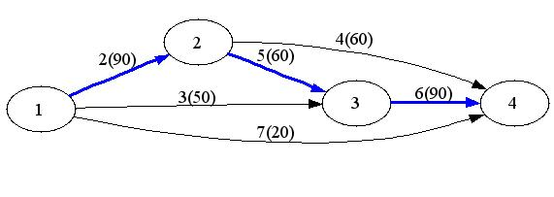Figura 1: Ejemplo de grafo PERT
Un dato interesante a la hora de la planificación, programación y posterior seguimiento de un proyecto es el del cálculo de probabilidades relacionadas con su duración. Algunas de estas probabilidades son las que a continuación se exponen. Se indica también la forma que el método PERT emplea para resolverlas, suponiendo que la duración total de un proyecto es una variable aleatoria que sigue una distribución normal, con media la duración del camino crítico y con varianza la suma de las varianzas de las actividades que lo constituyen.
Se comienza representando gráficamente la función de densidad de la distribución normal, para determinar, por ejemplo, la probabilidad de terminar el proyecto en un plazo no superior a un cierto número de unidades de tiempo x. Es decir, se pretende determinar la probabilidad:
F(x) = P(Z ≤ x)
Donde F(x), que es la función de distribución en el punto x, nos indica la probabilidad acumulada hasta ese punto x. Dicha probabilidad será igual al área representada por la parte sombreada de la Figura 1.
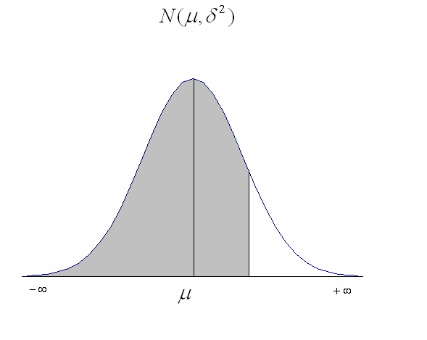Figura 2: Función de densidad de la distribución normal.
Seguidamente, para calcular más fácilmente el área remarcada se procede a realizar la tipificación que consiste en transformar la variable x que pertenece a una N(μ,δ) a una N(0,1) ya que esta última se encuentra perfectamente tabulada. Este paso se realiza a través de la siguiente transformación:

Resumiendo:
    - Probabilidad de que un evento z ocurra en un tiempo mayor al parámetro x:

    - Probabilidad de ocurrencia de un evento z en un tiempo menor al parámetro x:

    - Probabilidad de que el tiempo se encuentre entre dos parámetros:

A continuación, se analiza el procedimiento anterior tomando como referencia el trabajo de Carlos Romero [5].
En primer lugar, se exponen las condiciones que tienen que cumplirse para poder aplicar el teorema central del límite y, por tanto, poder asegurar que la duración del proyecto sigue una distribución normal. Estas condiciones son:
    - El número de actividades que forman el camino crítico debe ser bastante elevado para poder aplicar dicho teorema. Esta condición suele cumplirse en la mayoría de proyectos reales, pues usualmente el número total de actividades en que se descompone un proyecto suele ser muy grande. Ahora bien, en aquellos proyectos en los que el número de actividades que forman el camino crítico no sea lo bastante elevado no se podrá aplicar el teorema central del límite, y por tanto, no podremos admitir la normalidad en cuanto a la duración del proyecto.
    - Existe independencia estadística entre las variables aleatorias definidas anteriormente. Este supuesto de independencia no tiene porqué cumplirse necesariamente en todos los casos, ya que en algunas ocasiones la duración de una actividad influye, obviamente, en la duración de otras actividades.
Otra implicación que se plantea, es el admitir que la duración media del proyecto viene dada por la suma de las duraciones medias de las diferentes actividades que forman el camino crítico, es decir, se rechaza la posibilidad de que debido a la aleatoriedad de los tiempos de ejecución, otras actividades puedan convertirse en críticas.
Por todo lo anteriormente expuesto, se puede deducir que considerar normalidad en la duración total de un proyecto se verifica sólo en algunas situaciones.
Con el presente proyecto se pretende determinar, a través de pruebas de contraste de ajuste a distribuciones, cuál es la función de distribución que mejor se adapta a la duración del proyecto, si la Normal o la de Valores Extremos que propone la bibliografía [1] u otra que se proponga al efecto.
Las distribuciones estadísticas que se usarán para simular la duración de las actividades se detallan a continuación:
    - Distribución uniforme: Distribución estadística simple que servirá para probar el método de forma sencilla. Es la primera distribución que se debe usar pues se pueden obtener buenos resultados y no ser conveniente usar otras distribuciones más complejas.
    - Distribución triangular: Distribución ampliamente usada en la bibliografía de proyectos junto con la distribución Beta. Sin embargo, la distribución triangular es más simple y podría ser un punto medio entre usar la distribución uniforme y la distribución beta.
    - Distribución beta: Distribución sobre la que se inclina la mayoría de la bibliografía de proyectos. Esta distribución es más exacta que las anteriores, pero también más compleja.
    - Distribución normal: Distribución estadística más habitual y que rige muchos procesos naturales. Es mencionada ampliamente en la teoría de proyectos pues la duración de un proyecto es aproximada con una distribución normal según el método PERT.
Las distribuciones estadísticas que se han considerado para estimar la duración de un proyecto son las siguientes:
    - Distribución normal: Como se menciona anteriormente, esta es la distribución aceptada actualmente para aproximar la duración de un proyecto.
    - Valores extremos: Distribución estadística utilizada con frecuencia en ciencias ambientales, resulta muy útil para predecir terremotos, inundaciones o cualquier desastre natural. Esta distribución es la que propone la bibliografía [1] como alternativa a la normal para aproximar la duración de un proyecto.
    - Distribución gamma: Es una distribución adecuada para modelar el comportamiento de variables aleatorias continuas que presentan una mayor densidad de sucesos a la izquierda o a la derecha de la media.
Se puede concluir entonces que la finalidad de este proyecto es identificar cuál es realmente la función de distribución que mejor se adapta a las duraciones de un proyecto

2.3.-Identificación del problema técnico
A continuación, se establecerán todos los condicionantes del problema. Para ello utilizaremos la técnica de ingeniería denominada PDS (Product Design Specification) consistente en dar respuesta a una lista de preguntas básicas:
    - Funcionamiento: La funcionalidad básica de esta aplicación es la de aumentar las prestaciones de la versión anterior PPC-Project 2.0 añadiendo un nuevo módulo que permita simular la duración de las actividades de un proyecto teniendo como único dato la duración media de cada actividad, para ello se implementará un menú que nos permita asignar automáticamente los datos que falten. Partiremos únicamente de este dato ya que el que nos proporcionan las librerías PSPLIB. Así mismo se implementará una nueva opción que permitirá realizar el test de Kolmogorov-Smirnov a varias distribuciones, para comprobar cuál se adapta mejor a la duración simulada del proyecto. Por último se realizará un proceso de simulación por lotes que nos permita realizar pruebas masivas con las librerías de proyectos.
El módulo de relleno que se integrará en la aplicación consta de las siguientes acciones:
        - Determinar el valor de proporcionalidad entre la desviación típica y la media que se se usará para calcular el resto de parámetros tomando como modelo lo propuesto por Dodin [1].
        - Introducir la distribución estadística a usar para la duración de las actividades.
        - Rellenar automáticamente la tabla de actividades con los parámetros necesarios para realizar la simulación.
El módulo que nos permitirá realizar el test de Kolmogorov-Smirnov consta de las siguientes acciones:
        - Realizar el test con cada una de las siguientes distribuciones: Normal, Gamma y Valores Extremos.
        - Mostrar la bondad de cada distribución.
El módulo de simulación por lotes realizará las siguientes acciones:
        - Generar un documento con el formato de PPC-Project, a partir de las librerías de proyectos PSPLIB, asignando a las actividades los valores necesarios para simular la duración de un proyecto. Los valores necesarios para realizar la simulación de las actividades son: tiempo pesimista, optimista y más probable. La asignación de estos valores se hará a partir de la función de distribución elegida, así como el valor de proporcionalidad de la desviación típica con la media. Los datos que proporcionan las librerías PSPLIB son los siguientes: nombre de la actividad, actividades siguientes, media de la duración de la actividad y recursos asignados.
        - Generar archivos en algún formato estándar: tanto con los resultados de simular el proyecto un número de veces definido por el usuario, como con los resultados de la simulación de cada actividad.
        - Crear una tabla de salida con toda la información necesaria para evaluar qué funciones estadísticas se han aproximado más a la duración real del proyecto.

    - Entorno: Este software va dirigido tanto para usuarios que se inician en la programación y control de proyectos como para aquellos usuarios avanzados que necesitan una herramienta para facilitar su trabajo a la hora de programar y gestionar proyectos. A los primeros esta aplicación les permite comprobar sus ejercicios así como comprender y realizar proyectos mayores que son muy complejos de desarrollar manualmente. Sin embargo, ambos deben tener conocimientos básicos en informática y en gestión de proyectos para el correcto manejo de esta aplicación.
    - Vida esperada: Resulta complicado determinar el tiempo de vida que tendrá un producto software, si bien todo software que cubre unas necesidades será útil mientras esas necesidades no cambien. Por las particularidades de este proyecto, su vida quedará condicionada al momento en el que se determine si los resultados obtenidos en la investigación son satisfactorios o por el contrario carecen de interés. Pues si las conclusiones obtenidas no son satisfactorias nuestros módulos desde ese momento perderían su sentido práctico pero no así su sentido teórico.
    - Ciclo de mantenimiento: Para este producto no especificaremos ningún ciclo de mantenimiento debido a la situación en la que se desarrolla, perteneciendo a un proyecto de fin de carrera. Está previsto que el software a desarrollar cumpla con los requisitos expuestos en el capítulo 3. Sin embargo, no se descartan futuros mantenimientos para aumentar las prestaciones de la herramienta PPC-Project. Por ello, se empleará un diseño modular en pos de facilitar futuras mejoras además de proporcionar al código fuente claridad y los comentarios oportunos.
    - Competencia: Existen en el mercado otras aplicaciones software relacionadas con la gestión de proyectos. Sin embargo, ninguna de las observadas permiten calcular probabilidades en la duración de un proyecto, y mucho menos comparar estas probabilidades con las obtenidas en un proceso de simulación. En este proyecto pretendemos observar cuál es la curva que mejor se adapta a la duración de un proyecto. Se mencionarán estas aplicaciones en el capítulo 4 Antecedentes.
    - Aspecto externo: Esta aplicación tiene una interfaz amigable y de manejo intuitivo y ergonómico. Será distribuida a través de internet en la siguiente dirección: http://code.google.com/p/ppcproject/ debido al coste nulo que tiene descargarlo de la red y al uso generalizado que hoy en día se hace de la misma. Se acompañará de un manual de usuario fácilmente inteligible que detallará con profundidad el uso del nuevo módulo creado así como un manual de código que contendrá el código fuente de la aplicación. Esta aplicación se distribuye bajo licencia GNU.
    - Estandarización: Se seguirán las directrices adoptadas en las versiones anteriores. Estas directrices consisten en usar un formato consistente de visualización de datos, una interacción eficiente y una organización conveniente de la pantalla con una disposición cuidada de los elementos de la interfaz.
    - Calidad y fiabilidad: La calidad y la fiabilidad son factores muy importantes para el desarrollo de este sistema, por lo que se realizarán una serie de pruebas para intentar minimizar el número de errores en la medida de lo posible, proporcionando un funcionamiento fiable. También se cuidará que la parte visible al usuario del sistema cuente con calidad en el diseño, en la estética y en el funcionamiento. Se pretende que la aplicación alcance unos valores aceptables de calidad y fiabilidad de forma que los resultados obtenidos se correspondan con lo que se plantea investigar y las pruebas y estudios finales den resultados correctos y conforme a lo esperado.
    - Pruebas: Se llevarán a cabo una serie de pruebas con el fin de evaluar la calidad, fiabilidad y robustez del entorno. Estas pruebas se enfocarán desde dos perspectivas diferentes:
        - Pruebas de la caja blanca o de unidad: se centran principalmente en la estructura interna del programa (implementación), de modo que se trata de cubrir todos los caminos posibles de ejecución mediante la realización de pruebas de este tipo.
        - Pruebas de la caja negra o funcionales: consiste en probar todas las entradas y salidas del programa. Estas pruebas irán encaminadas a probar los distintos generadores que se diseñen pues los resultados obtenidos deben verificar las distribuciones de probabilidad exigidas. Igualmente se probarán el resto de funciones de la aplicación. Debido a la propia naturaleza del programa será en estas pruebas donde se realice más énfasis.
Asimismo, y a modo de comprobación final, el programa será sometido a una prueba de aceptación, la cual será realizada por al menos un usuario distinto al autor.
Esta parte se desarrollará detalladamente en el capítulo dedicado a las pruebas, que será el capítulo 11.
Los resultados se considerarán correctos y el proyecto concluido una vez que el sistema cumpla con los objetivos iniciales establecidos y que se detallarán en un apartado posterior del presente manual técnico.
    - Seguridad: Para evitar acciones que puedan actuar en contra del sistema, el usuario no poseerá acceso a los datos en tiempo de ejecución, sino que sólo podrá tener acceso a los resultados.
Capítulo 3

3.-Objetivos

La finalidad perseguida con el presente proyecto es la de aumentar las prestaciones de la anterior aplicación de gestión de proyectos PPC-Project.
Los objetivos principales son los siguientes:
    - Auditar la situación de la importación de datos de las librerías PSPLIB y mejorar su modularización.
    - Implementar sobre PPC-Project las funciones de distribución que regirán la duración de las actividades: beta, uniforme, triangular y normal.
    - Modificar la herramienta actual para que permita modificar el número de intervalos que se mostrarán tanto en la gráfica como en el cálculo de frecuencias de las duraciones simuladas del proyecto. Actualmente el rango está fijado en 20 y no se puede modificar.
    - Añadir a la aplicación una opción que permita realizar el test de Kolmogorov-Smirnov.
    - Realizar simulaciones masivas sobre la gran mayoría de problemas de la librería PSPLIB para determinar cuál es la función de distribución que mejor se adapta a la duración del proyecto, si la normal o la de valores extremos que propone la bibliografía, u otra que se proponga al efecto.
    - Desarrollar una herramienta que nos permita realizar simulaciones masivas por lotes, es decir, que permita cargar varios archivos de las librerías para la realización de pruebas.
Capítulo 4

4.-Antecedentes

4.1.-Introducción
A continuación describiremos otras aplicaciones ya existentes en el mercado relacionadas con el producto en cuestión, así como las distintas versiones que se han ido desarrollando hasta llegar al PPC-Project 2.0.
Por otro lado se hará un análisis de la teoría que expone Dodin como método alternativo al procedimiento PERT.

4.2.-Análisis de los antecedentes software
Microsoft Project: herramienta para la planificación y control de proyectos. Representa las actividades de un proyecto como nodos de un grafo. A este tipo de representación se le denomina grafo Roy [6]. Uno de los principales inconvenientes derivados de esta representación es la falta de claridad para reflejar las prelaciones entre las actividades del proyecto (ver Figura 2) en cuestión así como su coste. Además esta herramienta no ofrece la posibilidad de calcular probabilidades. Microsoft Project también proporciona calendarios, diagramas de Gantt, de recursos...
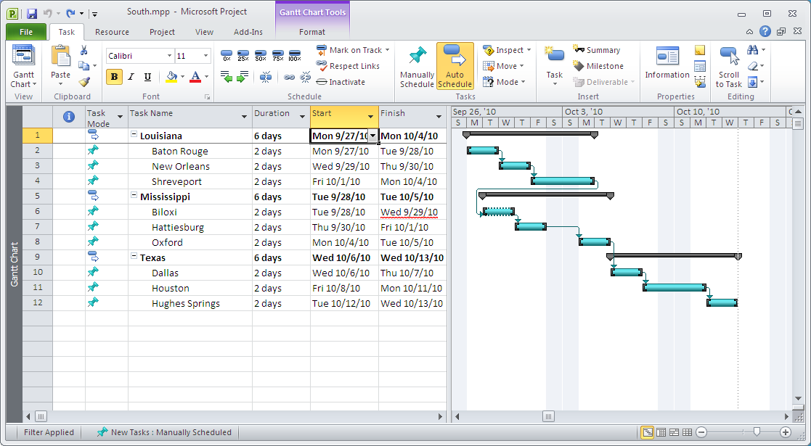Figura 3: Grafo para la planificación de un proyecto con Microsoft Project
Planner: Es una herramienta para planear, programar y seguir proyectos para el escritorio GNOME. Es una aplicación GTK+ escrita en C y licenciada bajo GPL [7]. Puede almacenar sus datos en ficheros XML o en una base de datos postgresql. Los proyectos pueden ser impresos en PDF o exportados a HTML para una visualización simple desde cualquier navegador web. El programa permite: gestión de calendarios, gestión de recursos, seguimiento del avance del proyecto, enlazar tareas y exportación a diferentes formatos.
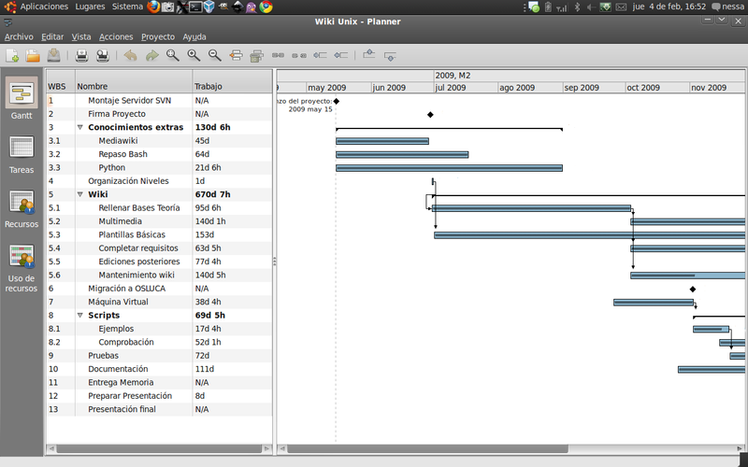Figura 4: Grafo para la planificación de un proyecto con Planner
OpenProj: es un software de administración de proyectos diseñado como sustituto de sobremesa completo para Microsoft Project, capaz de abrir archivos de proyecto nativos de dicho programa. OpenProj se ejecuta en la plataforma Java, lo que permite ejecutarlo en una gran variedad de sistemas operativos. Este software incluye: costos de valor acumulado, diagramas de Gantt, gráficos PERT, estructura de descomposición del recurso, informes de uso de tareas, diagrama de estructura de descomposición de trabajo [8].
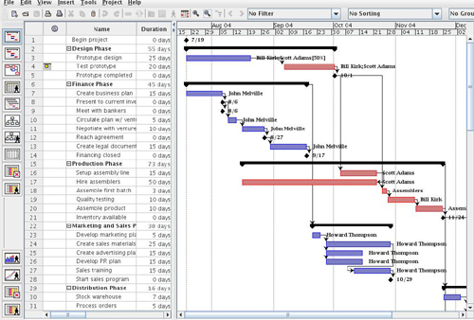Figura 5: Grafo para la planificación de un proyecto con OpenProj
Gespert: proyecto de fin de carrera elaborado en el año 1995 por Francisco Javier Ruiz Campos, alumno de la titulación Diplomatura de Informática de la Universidad de Córdoba. Esta aplicación permite generar grafos PERT mediante el sistema operativo MS-DOS. Uno de los principales inconvenientes de Gespert es su interfaz, la cual es poco amigable ya que MS-DOS es un sistema operativo en modo texto y no gráfico a diferencia de los sistemas operativos actuales. Dicha aplicación no utiliza metodología PERT para elaborar el grafo, sino que está basada en un método de optimización fundamentado en programación lineal. [9]
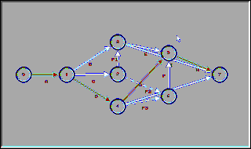Figura 6: Grafo para la planificación de un proyecto con GESPERT.
PERT 1.0: proyecto fin de carrera elaborado en el año 2003 por Alfonso Aguilar Sebastián y Jaime Rabasco Ronda, alumnos de la titulación I.T. Informática de Gestión de la Universidad de Córdoba. Se trata de una herramienta informática para la programación y gestión de proyectos que permite generar grafos PERT e informes asociados bajo el sistema operativo Microsoft Windows. Esta primera versión estaría pendiente de futuras mejoras relativas a asignación de recursos en la planificación de proyectos así como de ampliar el conjunto de informes resultantes [10].
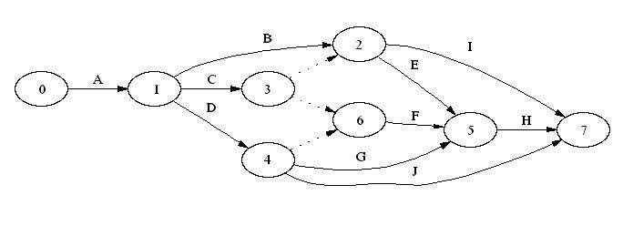Figura 7: Grafo PERT para la planificación de un proyecto con PERT 1.0
PERT 2.0: proyecto fin de carrera desarrollado por Raquel Aranda Gallardo y Olga María Fernández Barraza, alumnas de la titulación I.T. Informática de Gestión de la Universidad de Córdoba. Con esta versión se incorpora la asignación de múltiples recursos a través de un algoritmo heurístico, así como la generación de informes, calendarios, diagramas de Gantt... Seguidamente se muestra un ejemplo del diagrama de Gantt generado con esta herramienta [11].
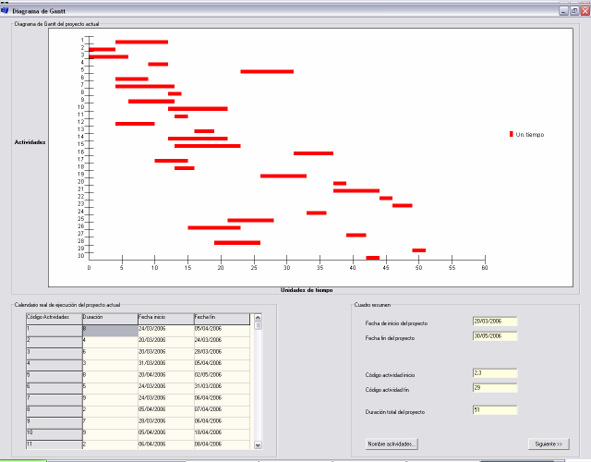Figura 8: Diagrama de Gantt de un proyecto con PERT 2.0.
PERT 3.0: proyecto fin de carrera desarrollado por José Luis Guerrero Logroño, alumno de la titulación I.T. Informática de Gestión de la Universidad de Córdoba. Este proyecto consiste en la implementación de la librería de proyectos PSPLIB sobre la aplicación PERT 2.0 y su aplicación a la resolución de problemas de asignación de recursos. Además, se realizó una mejora de la interfaz [12].
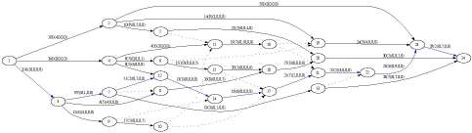Figura 9: Grafo PERT de un proyecto importado de la librería PSPLIB con PERT 3.0
PERT 4.0: proyecto fin de carrera desarrollado por María Dolores Ruiz Cuevas, alumna de la titulación I.T. Informática de Gestión de la Universidad de Córdoba. Dicha aplicación incluye un módulo de simulación del desarrollo del proyecto para estimar las posibles duraciones del proyecto y su probabilidad asociada. [13]
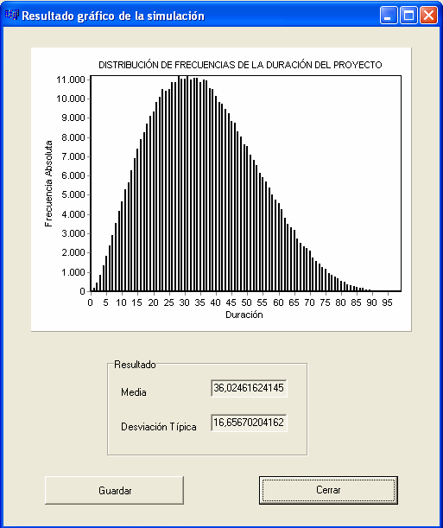Figura 10: Distribución beta asimétrica a la izquierda realizada con PERT 4.0
PPC-Project: proyecto fin de carrera desarrollado por Cristina Urbano Roldán, alumna de la titulación I.T. Informática de Gestión de la Universidad de Córdoba. Herramienta utilizada para la adquisición cómoda y simple de los datos de los proyectos a partir de ficheros (propios, de texto o de la librería de proyectos PSPLIB) o introducidos por el usuario, además de para la representación gráfica del grafo PERT y ROY así como el cálculo de todos los caminos del grafo entre otras tantas utilidades [14].
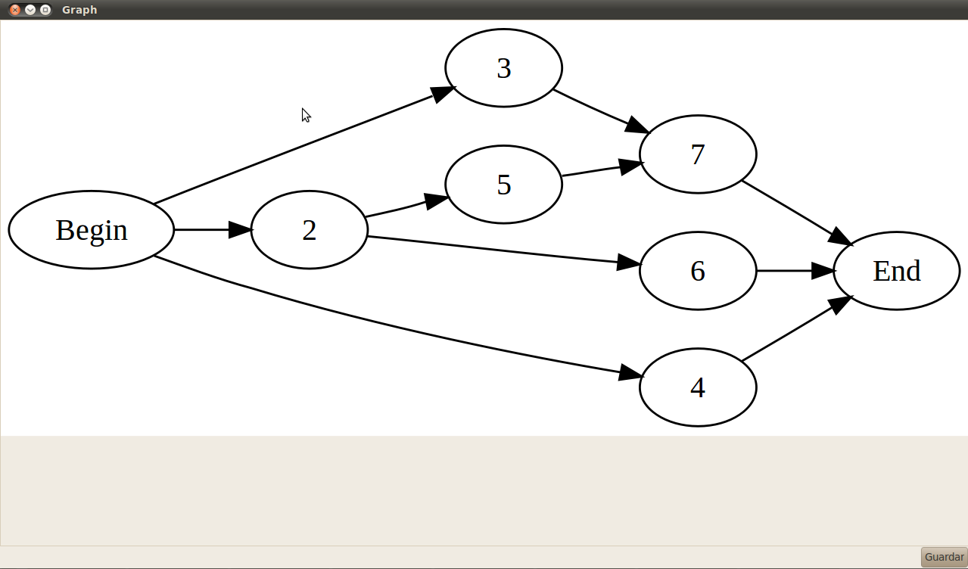Figura 11: Grafo ROY para la planificación de un proyecto con PPC-Project 1.0
PPC-Project v 2.0: proyecto fin de carrera desarrollado por Javier Fernández Expósito de la titulación I.T. Informática de Gestión de la Universidad de Córdoba. Depuración y ampliación del software anterior en el que se incluyen nuevos algoritmos para construir el grafo óptimo basándose en la búsqueda de conjuntos de actividades precedentes o siguientes con el fin de simplificar la solución, así como los algoritmos de Yuval Cohen y Arik Sadeh.[4] [15]
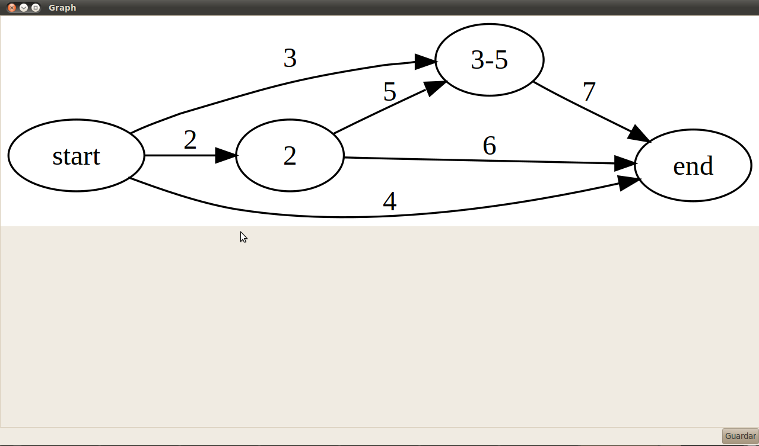Figura 12: Grafo PERT-Conjuntos para la planificación de un proyecto con PPC-Project 2.0.

4.3.- Análisis de los antecedentes teóricos
A continuación vamos a analizar el método que propone Dodin como alternativa para el procedimiento PERT.
Según Dodin en proyectos con muchas actividades estocásticas la función de densidad de probabilidad de la fecha de terminación del proyecto está influenciada por dos convergencias. La primera es la convergencia a la distribución normal, que emana del hecho de que cada camino está formado por muchas actividades, por lo que la duración converge a una distribución normal. La segunda es la convergencia a la distribución de valores extremos que viene del hecho de tener muchos caminos en el proyecto que compiten por ser el camino más largo y que tiene una duración similar.
Para esto Dodin [1] propone el siguiente procedimiento:
- Si no tenemos la media y la desviación típica de cada actividad calcularla, haciendo uso de un valor de proporcionalidad de la media con la desviación típica (0.2 es el valor que utiliza Dodin), calcularlas.
- Aplicar el método CPM, usando la media de cada actividad, para calcular la media de los dos caminos más largos y su correspondiente desviación típica. Nombrarlos como μ₁, σ₁, μ₂, σ₂ .
- Si el primer camino más largo domina al segundo, entonces el número de caminos dominantes es uno (m = 1) y la influencia de convergencia a la distribución normal es más fuerte, pasar al punto 4. Por otro lado si m = 2 pasar al punto 5.
Considera el primer camino como dominante si μ₁ – μ₂ ≥ max {0,05 μ₁, 0,20σ₁}
- Se asume que la función de densidad de probabilidad de terminación del proyecto está normalmente distribuida. Terminar.
- Aplicar el paso 2, repetidas veces si es necesario, para determinar el valor de m, número de caminos dominantes. En este paso, primero la media y la desviación típica del tercer camino más largo es calculada y comparada con la del primer camino más largo, exactamente igual que en el paso 3. Si el nuevo camino no es dominante, entonces ir a 6, sino, asignar m = m +1 y repetir.
- La duración media del proyecto y la desviación típica es estimada por la función de distribución de valores extremos. Usando el procedimiento descrito en el apartado 9.4 del presente manual.
Este es el planteamiento que propone Dodin para aproximar la media y la desviación típica de la duración de un proyecto. [1]
En este manual se propone una alternativa a este método, el planteamiento es similar, pero en lugar de usar la distribución de valores extremos se usará la distribución gamma. También cambiará la forma de estimar el número de caminos dominantes (candidatos a ser críticos). El procedimiento que se seguirá viene detallado en el capítulo 9.
Para comprobar cuál de las dos teorías se acerca más a la duración simulada de un proyecto, se harán pruebas masivas con las librerías de proyectos PSPLIB, es para esto que se diseñará un módulo de simulación por lotes.
Capítulo 5

5.-Restricciones

5.1.- Introducción
En este capítulo se expondrán todas las restricciones, o factores limitativos, existentes en el ámbito del diseño y que condicionan la elección de una u otra alternativa. Estos factores limitativos, según su tipo, se pueden clasificar en dos grupos: factores dato y factores estratégicos

5.2.- Factores dato
Cuando se habla de factores dato nos referimos a todas aquellas restricciones que no pueden ser modificadas, como por ejemplo limitaciones de tiempo dadas por el plazo de entrega del proyecto, limitaciones presupuestarias del cliente, tecnología hardware existente, etc... Consideraremos los siguientes:
    - Para la entrega del proyecto existe un plazo aconsejable hasta la fecha de la convocatoria a la que se quiere optar, Marzo de 2012, pero siempre este plazo está sujeto a la completa consecución de los objetivos.
    - El sistema deberá ser de fácil manejo y amigable, de tal forma que pueda ser usado por cualquier usuario con unos conocimientos básicos en informática y gestión de proyectos.
    - Programación modular para facilitar posibles modificaciones por parte de otros desarrolladores.
    - El sistema deberá mantener la integridad de los datos en todo momento, ya sea ante agentes externos o por operaciones erróneas del propio usuario.
    - El sistema debe ser de bajo coste.
    - La aplicación deberá desarrollarse haciendo uso del lenguaje de programación Python, debido a que se trata de una actualización de una versión anterior, PPC-Project 2.0, que utiliza dicho lenguaje.
    - Restricciones en cuanto al aspecto de la interfaz, puesto que este proyecto va a ser integrado en la aplicación PPC-Project 2.0 con lo que su interfaz debe seguir las directrices establecidas en ésta.

5.3.-Factores estratégicos
Cuando nos referimos a factores estratégicos hablamos de aquellas variables de diseño entre las que habrá que elegir y de las que dependerá la solución final. Son factores que dan lugar a diferentes alternativas en función de las decisiones que se hayan tomado. En este proyecto se han considerado los siguientes factores estratégicos:
    - El sistema será desarrollado, probado y ejecutado bajo el sistema operativo Ubuntu 11.04, se ha elegido este sistema operativo por ser gratuito y estar al alcance de cualquier usuario.
    - Para el cálculo de valores aleatorios, generación de funciones e implementación de test de Kolmogorv-Smirnov se hará uso de la librería Scipy de Python [17]. Es una librería de código abierto de algoritmos y herramientas matemáticas para el lenguaje de programación Python.
Capítulo 6

6.-Recursos

6.1.-Introducción
A continuación, expondremos cuáles son los recursos a utilizar para el desarrollo del proyecto. Este apartado lo dividiremos en recursos humanos y recursos materiales de hardware y software disponibles para la ejecución del mismo.

6.2.- Recursos hardware
    - PC1:
      - Procesador: Intel Core Duo T2300
      - Memoria RAM: 1GB
      - Disco duro: 80GB
    - PC2:
      - Procesador: Intel Core 2 Quad Q6600
      - Memoria RAM: 4GB
      - Disco duro: 500GB

6.3.- Recursos software
    - Ubuntu 11.04: Sistema operativo bajo el cual se ha desarrollado y probado la aplicación.
    - LibreOffice 3.3.4 Writer: Se trata un editor de texto de software libre usado para realizar la documentación del proyecto.
    - LibreOffice 3.3.4 Calc: Se trata de una aplicación de software libre utilizado para manejar hojas de cálculo. Se utilizará tanto para cargar los documentos resultantes de las pruebas, así como para la realización de gráficos.
    - DIA: Aplicación para la creación de diagramas de flujos de datos.
    - PPC-Project 2.0: Aplicación en la que se integrará nuestros proyecto y de la que se rehusará lo necesario.
    - Glade: es una herramienta de desarrollo visual de interfaces gráficas mediante GTK/GNOME. Es independiente del lenguaje de programación y predeterminadamente no genera código fuente sino un archivo XML.

6.4.- Recursos humanos
    - Dirección y coordinación:
        - D. Lorenzo Salas Morera.
        - D. Antonio Araúzo Azofra.
    - Análisis, diseño, codificación, documentación y pruebas:
        - Felipe Moreno Padilla

Capítulo 7

7.-Especificación de requisitos

7.1.-Introducción
En este capítulo se va a especificar técnicamente qué debe hacer el sistema. La especificación de requisitos se apoya en las condiciones obtenidas durante el análisis de requisitos anterior. Es ésta una de las partes más importantes del desarrollo de un producto software, ya que en gran medida determinará la calidad del producto final.
La especificación de requisitos contempla los siguientes aspectos:
    - Descripción general del problema: Resume los objetivos generales del presente proyecto de acuerdo a toda la información vista anteriormente.
    - Descripción de la información: Descripción detallada del problema a resolver especificando cuáles son los datos y la información a tratar.
    - Descripción funcional: Descripción de las funciones necesarias a implementar para lograr un manejo de los datos acorde con los requisitos del software.

7.2.-Descripción general
Como se ha comentado en los capítulos anteriores de este manual, el objetivo general de este proyecto es aumentar la funcionalidad de la herramienta PPC-Project 2.0. Para ello se va implementar una opción que permita introducir de forma automática los datos necesarios para realizar la simulación de las actividades utilizando únicamente la media de la actividad. Asimismo se añadirá una nueva funcionalidad para poder aplicar el test de Kolmogorov-Smirnov, de esta manera observaremos qué funciones de distribución se adaptan mejor a la duración de un proyecto.
Por otro lado, y con vistas a realizar experimentaciones sobre los métodos de simulación, se implementará una herramienta que permitirá realizar simulaciones masivas por lotes, es decir, que permita cargar varios archivos de las librerías para la realización de las pruebas y obtener los datos necesarios para el estudio de las mismas.

7.3.-Descripción de la información
La información a tratar la hemos dividido en tres apartados bien diferenciados con el objeto de hacer más fácil su comprensión:
    - Datos de entrada: Son los datos que el usuario debe aportar a la aplicación.
    - Datos de salida: Son los datos que el sistema presentará al usuario.
    - Datos internos: Aquellos que el sistema generará a partir de los datos de entrada.

7.3.1- Información de entrada
En primer lugar definiremos los datos de entrada, entendidos como la información a manejar por los módulos a desarrollar. La información necesaria para el módulo de relleno será aportada por el usuario, mientras que la necesaria para el test de Kolmogorov-Smirnov será importada del módulo de simulación ya existente en PPC-Project. Se facilitará al usuario final, mediante una interfaz clara y amigable la introducción por teclado de los siguientes datos necesarios para el módulo de relleno:
    - Valor de proporcionalidad de la desviación típica. Este valor lo usaremos para, junto con la media de cada actividad, poder asignar el resto de valores necesarios para la simulación. Véase apartado 9.4.- Diseño procedimental.
    - Función de distribución utilizada. Se pedirá al usuario que introduzca el tipo de distribución que desea utilizar para posteriormente realizar la simulación de las actividades.
Para el módulo que realizará el test de Kolmogorov-Smirnov serán necesarios los siguientes datos de entrada, pero a diferencia del módulo anterior, estos datos no tendrán que ser introducidos por el usuario, sino que el programa usará los resultados de la simulación para realizar el test.
    - Tiempo máximo y mínimo de la simulación.
    - Tamaño del intervalo.
    - Media y desviación típica de la simulación.
Asimismo se realizará una modificación en el módulo actual de simulación que dará más libertad al usuario a la hora de realizar la simulación. Para esto será necesario introducir los siguientes datos:
    - Número de iteraciones a realizar. Actualmente el máximo de simulaciones es 100, se modificará para que el usuario puede elegir cuántas simulaciones desea realizar.
    - Número de intervalos. El numero de intervalos que la aplicación aplica actualmente esta fijado en 20, modificaremos esta opción para poder dividir el intervalo en un número introducido por el usuario y de esta manera ajustar la representación gráfica a su criterio.
    - Tamaño del intervalo. Se podrá introducir por teclado el tamaño que deseamos aplicar al intervalo. La aplicación asignará el número total de intervalos en función de los tiempos máximo y mínimo. Esta opción será incompatible con la anterior.
Para la herramienta de simulación por lotes serán necesarios los siguientes datos:
    - Tipo de distribución: Se podrá seleccionar qué función de distribución se utilizará para simular la duración de las actividades del proyecto.
    - Constante de proporcionalidad de la desviación típica: Valor que nos servirá para establecer la relación entre la media y la desviación típica de las actividades.
    - Número de simulaciones: Nos permitirá elegir cuántas simulaciones queremos realizar de la simulación del proyecto.
    - Porcentaje: Este valor supondrá una cota para calcular cuántos caminos han salido críticos durante la simulación hasta alcanzar este porcentaje.

7.3.2.- Información de salida
Si nos ceñimos estrictamente a la definición de datos de salida, es decir, la información que el software debe aportar a entidades externas nos encontramos con la siguiente información a representar:
    - En el módulo de relleno:
      - Mostrará la tabla de actividades de la interfaz rellena con los parámetros necesarios para realizar la simulación. Tiempo optimista, pesimista, más probable y desviación típica.
    - El módulo del test de Kolmogorov-Smirnov:
      - Para cada distribución se mostrará el p-value (probabilidad de obtener un resultado al menos tan extremo como el que realmente se ha obtenido, suponiendo que la hipótesis nula es cierta), permitiéndonos de esta manera observar cuál se adapta mejor a la duración real del proyecto.
      - Por otro lado mostrará el valor del estadístico para cada distribución.
    - La salida de la simulación por lotes mostrará una tabla con la siguiente información:
      - Archivo: nombre del archivo de las librerías PSPLIB que se ha utilizado.
      - m: número de caminos críticos estimados según Dodin.
      - m1 : número de caminos críticos estimados según D. Lorenzo Salas.
      - M.Norm: media de la duración del proyecto calculada con la distribución normal.
      - S.Norm: desviación típica calculada con la distribución normal.
      - P.Norm: p-value de la normal.
      - M.Gamm: media de la duración del proyecto calculada con la distribución gamma.
      - S.Gamm: desviación típica calculada con la distribución gamma.
      - P.Gamm: p-value de la gamma.
      - M.VE: media de la duración del proyecto calculada con la función de valores extremos.
      - S.VE: desviación típica calculada con la distribución de valores extremos.
      - P.VE: p-value de la distribución de valores extremos.
      - M.Simu: media de la simulación del proyecto.
      - S.Simu: desviación típica de la distribución del proyecto.
      - Más cercana: Distribución que ha obtenido el p-value más bajo.
      - ms: número de caminos que han salido críticos un porcentaje de veces superior al introducido por el usuario.
      - mcercana: nombre del autor que se ha acercado más al valor anterior.

7.3.3.- Información interna
Además de la información anterior, el programa se valdrá de una serie de datos que aunque formalmente no van a ser procedentes del exterior, ni serán materia que el software ofrezca a entidades como salida sí tienen mucho que ver con el procedimiento que se seguirá para obtener los resultados.
Los datos a los que se hace referencia son los que se utilizarán para asignar los valores que faltan para la simulación. Así como los datos necesarios para las distribuciones en el test de Kolmogorov-Smirnov. Estos datos serán especificados en un apartado posterior.

7.4.- Descripción funcional
Con el fin de especificar fácil e intuitivamente la funcionalidad del sistema usaremos la técnica gráfica de los diagramas de flujo de datos (DFD).
A través de estos diagramas se reflejará el flujo de la información, así como las transformaciones que se le aplica al moverse desde la entrada hasta la salida del sistema. Se modelarán las funciones del sistema y los datos que fluyen entre ellas a distintos niveles de abstracción. En esta estructura de niveles, las capas superiores definen las funciones del sistema de manera general mientras que las inferiores lo hacen de una forma más detallada, a un menor nivel de abstracción.
La simbología que se empleará para los diagramas de flujo de datos será la propuesta por Yourdon [16], en la cual los procesos serán representados mediante círculos, los almacenes de datos mediante dos rayas paralelas horizontales, las entidades externas mediante rectángulos y los flujos de información con arcos dirigidos, todos ellos etiquetados con un nombre que describa de la forma más adecuada al objeto al que representan. Los distintos niveles de diagrama de flujo de datos que se van a especificar son los que se exponen a continuación:
    - Nivel 0, diagrama de contexto.
    - Nivel 1, diagrama de subsistemas.
    - Nivel 2, diagrama de funciones de los subsistemas.
Al constar este proyecto de dos módulos independientes bien definidos, se describirán los tres niveles de diagramas para cada uno de ellos, empezaremos por el programa PPC-Project.
Diagrama de flujo de nivel 0
El objetivo de este diagrama, también llamado diagrama de contexto, es delimitar la frontera del sistema con el mundo exterior y definir sus interfaces, es decir, los flujos de entrada y salida del sistema con el entorno.
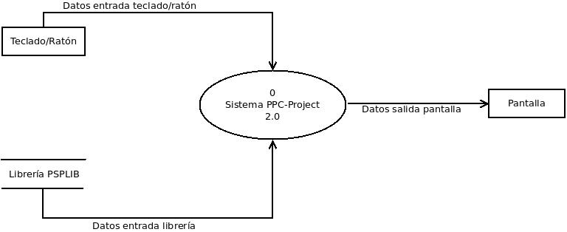Figura 13: Diagrama de nivel 0
En un diagrama de estas características se debe diferenciar entre entidades, almacenes y flujos de datos:
    - ENTIDADES Y ALMACENES
      - Entidad externa Teclado/Ratón: representa al teclado y al ratón como periféricos de entrada más habituales y que serán utilizados por el usuario final para interaccionar con el sistema.
      - Almacén de datos Librería PSPLIB: representa al conjunto de ficheros contenidos dentro de la biblioteca de proyectos PSPLIB los cuales el usuario podrá cargar desde la interfaz del programa.
      - Entidad externa de salida Pantalla: representa el monitor como dispositivo predominante para devolver la información resultante del sistema al usuario.
    - FLUJOS DE DATOS
A continuación, pasamos a describir los datos que se encuentran presentes en los flujos de datos representados gráficamente en el diagrama anterior utilizando para ello un Diccionario de datos (DD).
      - Datos entrada Teclado/Ratón = número de actividades + nombre de las actividades + prelaciones + duraciones media + valor de proporcionalidad de la desviación típica + función de distribución.
      - Datos entrada Librería = número de actividades + nombre de las actividades + prelaciones + duraciones medias + número de recursos + unidades de recursos.
      - Datos salida pantalla = tiempo optimista + tiempo pesimista + tiempo más probable + desviación típica + frecuencia relativa + frecuencia absoluta + gráficas de distribución + p-value y valor del estadístico para cada distribución.
A partir del diagrama de contexto anterior se deriva la idea primordial que representa el notorio salto conceptual existente entre las entradas que recibe el sistema y las salidas que devuelve. Este hecho queda reflejado en la obligación a la que está sujeta la aplicación, la cual, por un lado debe realizar su procesamiento a partir de los datos de entrada, y por otro debe realizar la creación de un entorno gráfico para facilitar la entrada y salida de los datos oportunos al usuario.
Diagrama de flujo de nivel 1
En este nuevo nivel de refinamiento del diagrama de contexto, el sistema PPC-Project 2.0 se divide en cuatro subsistemas. Por un lado se encuentran la anterior versión PPC-Project 2.0 y por otro, los módulos a desarrollar e incluir en esta nueva versión: Módulo de relleno y Módulo de K-S. También podemos observar otro subsistema al que realizaremos algunas modificaciones con respecto a la versión anterior, el subsistema Módulo de Simulación. La Figura 14 muestra el siguiente nivel de abstracción del sistema en el denominado diagrama de subsistemas.
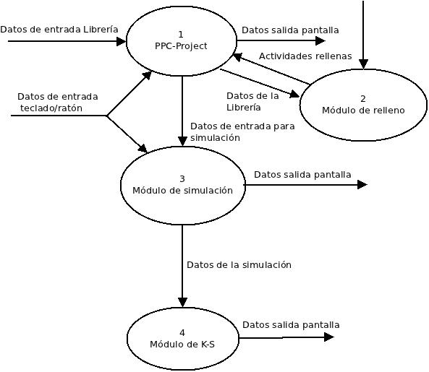Figura 14: Diagrama de nivel 1
A continuación, se describen los subsistemas en los que se ha dividido la aplicación:
    - Subsistema PPC-Project 2.0: Representa un procesamiento llevado a cabo en la versión anterior de la aplicación por lo que no será objeto de estudio en este manual técnico. En este proyecto se respetará su funcionalidad realizando algunas modificaciones y/o correcciones.
    - Subsistema Simulación: Al igual que el subsistema anterior, este módulo se realizó en versiones anteriores de la aplicación. Centraremos nuestra atención únicamente en las modificaciones que vamos a realizar a dicho módulo.
    - Subsistema Relleno: nos presenta el procesamiento que se llevará a cabo durante el desarrollo de la nueva herramienta y que permitirá realizar una asignación automática de los valores necesarios para la realizar la simulación.
A continuación, se describen los flujos de datos del Módulo de relleno:
      - Datos de entrada de la librería = número de actividades + nombre de actividades + duración media de cada actividad.
      - Datos de entrada teclado/ratón = valor de proporcionalidad de la desviación típica + distribución utilizada.
      - Datos de salida para simulación = tiempo pesimista + tiempo optimista + tiempo más probable + desviación típica + distribución utilizada.
    - Subsistema Test K-S: representa el procesamiento que se llevará a cabo en este nuevo módulo y que realizará dicho test sobre el proyecto haciendo uso de varias distribuciones estadísticas para comprobar cual se adapta mejor a la duración del mismo.
      - Datos de la simulación = actividades + simulaciones del proyecto.
      - Datos salida pantalla = p-value de cada distribución + valor del estadístico
Diagrama de Flujo de nivel 2
En este nivel de refinamiento se mostrará tanto el diagrama de flujo de datos de nivel dos para el Subsistema Asignación así como para el Subsistema Test K-S.
Subsistema Relleno
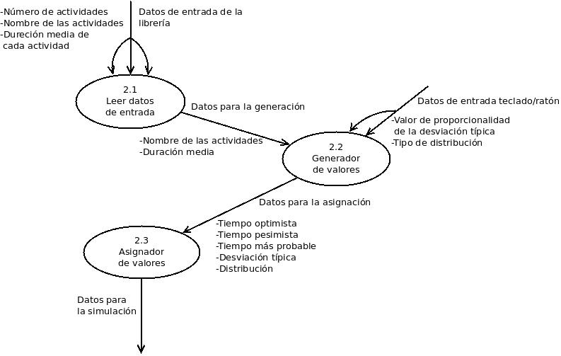Figura 15: Diagrama de nivel 2.
Seguidamente, se describen cada una de las funciones a implementar para lograr un manejo de los datos de la forma deseada. Estas funciones han quedado reflejadas en el diagrama de flujo de datos de nivel 2 representado en la Figura 15.
  - Función Leer datos de entrada
Descripción:
Esta función es la encargada de recoger los datos iniciales que han sido introducidos por el usuario o bien cargados desde la librería y comprobar si éstos son o no correctos, de forma que los enviará a los procesos sucesivos si no existen errores, y en caso contrario enviará información del error. La entrada de estos datos se realizará a través de la interfaz generada en la anterior versión PPC-Project 2.0 y son los siguientes:
- Número de actividades
- Nombre de actividades
- Duración media de cada actividad
- Prelaciones
Restricciones:
- Si los valores introducidos para los parámetros de entrada no se encuentran en el rango correcto de posibles valores establecidos para el correcto desempeño de la aplicación, se interrumpirá el procesamiento requerido, informando de un error al usuario. Un ejemplo de valor incorrecto sería la introducción de números negativos para indicar la duración de una actividad.
- Parte de los parámetros de salida serán enviados a la función Generador de valores según se puede apreciar en la Figura 15.
  - Función Generador de valores
Descripción:
Esta función toma la duración media de cada actividad, así como los datos introducidos por el usuario : valor de proporcionalidad de la desviación típica y tipo de distribución. Estos datos serán usados para generar el resto de valores necesarios para realizar la duración aleatoria de cada actividad, a través de algoritmos generadores de números aleatorios que sigan la distribución introducida por el usuario. Los algoritmos para generar los números aleatorios serán los implementados en la versión anterior de la aplicación.
Restricciones:
- El valor de la constante de proporcionalidad de la desviación típica debe ser un número positivo.
  - Función Asignador de valores
Descripción:
Esta función recibe para cada actividad el tiempo pesimista, el tiempo optimista, el tiempo más probable, la desviación típica y el tipo de distribución utilizada para asignar dichos valores, que será la misma que se use en la simulación. Una vez recibe todos estos parámetros tal y como muestra la Figura 15, se encarga de rellenar la tabla de valores que se puede ver en la ventana principal de la aplicación.
Restricciones:
- Los tiempos optimista y pesimista deber ser números positivos y el tiempo optimista debe ser menor que el tiempo pesimista. El tiempo más probable deberá ser mayor que el optimista y menor que el pesimista.

Subsistema Test de K-S
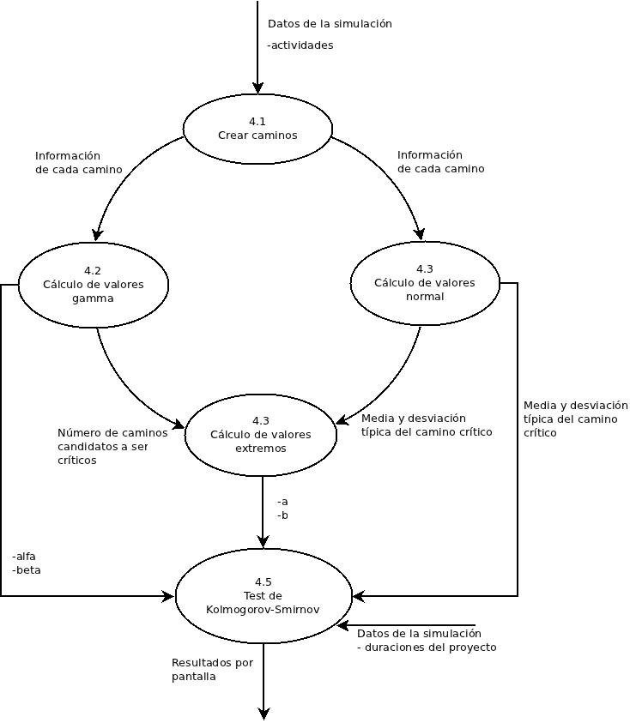Figura 16: Diagrama de nivel 2
  - Función Crear caminos
Descripción:
Esta función es la encargada de generar los caminos a partir de la información contenida en las actividades, así mismo asignará para cada camino valores como la media y la varianza, necesarios para funciones posteriores. Los datos que recibe son los siguientes:
- Vector con la información de cada actividad.
Restricciones:
- Las actividades han tenido que ser introducidas previamente.
  - Función Cálculo de valores gamma
Descripción:
Esta función será la encargada de generar los valores necesarios para poder realizar el test con esta distribución, recibe como parámetro el vector con la información de cada camino y a partir de ahí genera los siguientes valores:
- m: número de caminos candidatos a ser críticos según la teoría de Dodin [1]
- m1: número de caminos candidatos a ser críticos según la teoría de Lorenzo Salas.
- alfa y beta: parámetros necesarios para realizar el test.
- media estimada de la duración del proyecto.
- desviación típica estimada de la duración del proyecto.
Restricciones:
- Al haber comprobado en la función Crear caminos la validez de los datos, está función de por sí no tendrá ningún tipo de restricción.
  - Función Cálculo de valores normal

Descripción:
Esta función será la encargada de generar los valores necesarios para poder realizar el test con esta distribución, recibe como parámetro el vector con la información de cada camino y a partir de ahí genera los siguientes valores:
- media y desviación típica del camino crítico.
Restricciones:
- Esta función de por sí no tendrá ningún tipo de restricción.
  - Función Cálculo valores extremos
Descripción:
Esta función será la encargada de generar los valores necesarios para poder realizar el test con esta distribución, recibe como parámetros el número de caminos candidatos a ser críticos según Dodin y la media y desviación típica del camino crítico, a partir de ahí genera los siguientes valores:
- a: parámetro de localización para la función de valores extremos (moda).
- b: parámetro de escala para la función de valores extremos.
Restricciones:
- Las funciones calcular valores gamma y calcular valores normal han tenido que pasarle previamente los datos necesarios para generar los valores de a y b.
  - Función Test de Kolmogorov-Smirnov
Descripción:
Esta función será la encargada de realizar el test de Kolmogorov-Smirnov, recibe como parámetros el vector con las duraciones simuladas del proyecto, la media y desviación típica del camino crítico, parámetros de forma y escala de la distribución gamma y parámetros de forma y escala de la distribución de valores extremos, a partir de ahí genera los siguientes valores que serán mostrados por pantalla:
- p-value: vector de dos elementos, el primero el p-value y el segundo el valor del estadístico. Genera este vector para cada una de las tres distribuciones evaluadas.
Restricciones:
- Las funciones calcular valores gamma, calcular valores normal y calcular valores extremos han tenido que pasarle previamente los datos necesarios para generar los p-values, también ha tenido que recibir el vector con las duraciones del proyecto.

A continuación se describirán los tres niveles de diagramas para el módulo de simulación por lotes, totalmente independiente de la interfaz del PPC-Project.
Diagrama de flujo de nivel 0
El objetivo de este diagrama, también llamado diagrama de contexto, es delimitar la frontera del sistema con el mundo exterior y definir sus interfaces, es decir, los flujos de entrada y salida del sistema con el entorno. Se obviarán las funciones descritas con anterioridad.
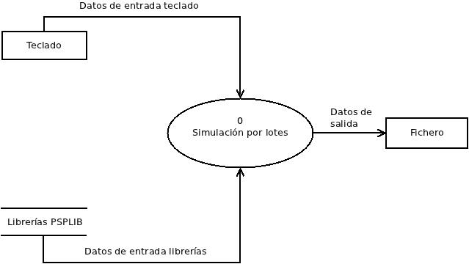
Figura 17: Diagrama de nivel 0
En un diagrama de estas características se debe diferenciar entre entidades, almacenes y flujos de datos:
    - ENTIDADES Y ALMACENES
      - Entidad externa Teclado: representa al teclado como periférico de entrada y que será utilizado por el usuario final para interaccionar con el sistema.
      - Almacén de datos Librería PSPLIB: representa al conjunto de ficheros contenidos dentro de la biblioteca de proyectos PSPLIB los cuales el usuario podrá cargar desde la interfaz del programa.
      - Entidad externa de salida Fichero: representa el soporte en que se podrá ver toda la información resultado de la ejecución de este módulo..
    - FLUJOS DE DATOS
A continuación, pasamos a describir los datos que se encuentran presentes en los flujos de datos representados gráficamente en el diagrama anterior utilizando para ello un Diccionario de datos (DD).
      - Datos entrada Teclado = tipo de distribución + constante de proporcionalidad de la desviación típica + número de simulaciones + valor de probabilidad.
      - Datos entrada Librería = número de actividades + nombre de las actividades + prelaciones + duraciones medias + número de recursos + unidades de recursos.
      - Datos salida Fichero = nombre del fichero + caminos candidatos a ser críticos según Dodin + caminos candidatos a ser críticos según Lorenzo + media normal + desviación típica normal + p-value normal + media gamma + desviación típica gamma + p-value gamma + media valores extremos + desviación típica valores extremos + p-value valores extremos + media simulación + desviación típica simulación + función más cercana + número de caminos críticos superior a un porcentaje + autor más cercano en el cálculo de los caminos críticos.

Diagrama de flujo de nivel 1
En este nuevo nivel de refinamiento del diagrama de contexto, el módulo de simulación se divide en tres subsistemas. Por un lado se encuentra el módulo de relleno, por otro, el módulo de simulación y por último el módulo del test de KS. La Figura 15 muestra el siguiente nivel de abstracción del sistema en el denominado diagrama de subsistemas.

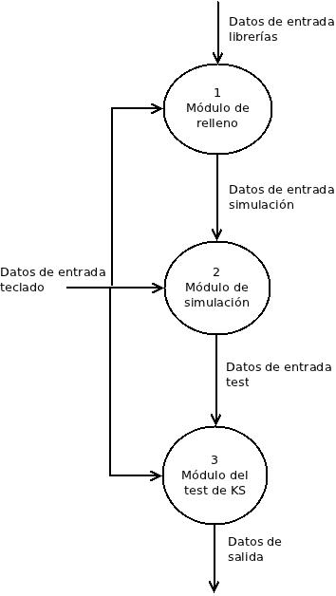
Figura 18: Diagrama de nivel 1
A continuación, se describen los subsistemas en los que se ha dividido la aplicación:
    - Subsistema Módulo de relleno: Representa el procesamiento que se llevará a cabo para asignar los valores necesarios para realizar el test, a cada actividad. A continuación se describen los flujos de datos del Módulo de relleno:
      - Datos de entrada librerías = número de actividades + nombre de actividades + duración media de cada actividad.
      - Datos de entrada teclado = nombre del archivo que se desea cargar.
    - Subsistema Módulo de simulación: En este módulo se realizará tanto la simulación de la duración de cada actividad, así como, la simulación de las duraciones del proyecto. Los flujos de datos de este módulo son los siguientes:
      - Datos de entrada simulación = actividades rellenas.
      - Datos de entrada teclado = nombre del archivo de entrada + nombre del archivo en el que se guardarán los datos de la simulación del proyecto + nombre del archivo en el que se guardarán los datos de la simulación de las actividades + número de iteraciones que queremos realizar.
    - Subsistema Módulo del test de KS: Nos presenta el procesamiento que se llevará a cabo durante el test de Kolmogorov-Smirnov.
A continuación, se describen los flujos de datos del Módulo de relleno:
      - Datos de entrada test = actividades rellenas + resultados de simulación del proyecto + resultados de la simulación de actividades.
      - Datos de entrada teclado = nombre del archivo ppc + nombre de archivo que contiene la simulación de las duraciones del proyecto + nombre del archivo que contiene la simulación de las duraciones de las actividades + cota de probabilidad para los caminos críticos.
      - Datos de salida = resultados del test.
Diagrama de Flujo de nivel 2
En este nivel de refinamiento se mostrarán los diagramas de flujo de datos de nivel dos para los subsistemas anteriores.
Subsistema Módulo de relleno
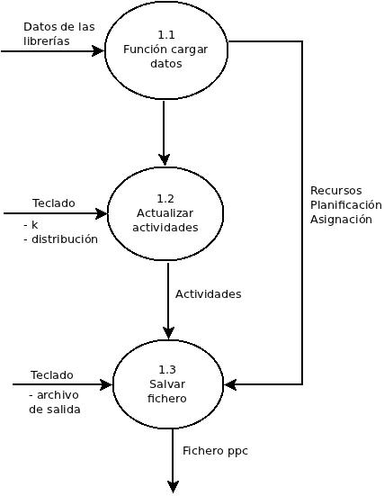
Figura 19: Diagrama de nivel 2.
Seguidamente, se describen cada una de las funciones a implementar para lograr un manejo de los datos de la forma deseada. Estas funciones han quedado reflejadas en el diagrama de flujo de datos de nivel 2 representado en la Figura 16.
  - Función Cargar datos
Descripción:
Esta función es la encargada de recoger los datos iniciales que serán cargados desde la librería y comprobar si éstos son o no correctos, de forma que los enviará a los procesos sucesivos si no existen errores. Los datos que se cargaran son los siguientes:
- Número de actividades
- Nombre de actividades
- Duración media de cada actividad
- Prelaciones
Restricciones:
- Si los valores introducidos para los parámetros de entrada no se encuentran en el rango correcto de posibles valores establecidos para el correcto desempeño de la aplicación, se interrumpirá el procesamiento requerido, informando de un error al usuario. Un ejemplo de valor incorrecto sería la introducción de un fichero que no tuviese el formato de los de las librerías.
- Parte de los parámetros de salida serán enviados a la función Actualizar actividades según se puede apreciar en la Figura 16.
  - Función Actualizar actividades
Descripción:
Esta función toma la duración media de cada actividad, así como la constante de proporcionalidad de la desviación típica y el tipo de distribución que queremos utilizar para rellenar los datos. Éstos serán usados para generar el resto de valores necesarios para realizar la duración aleatoria de cada actividad, a través de algoritmos generadores de números aleatorios que sigan la distribución introducida por el usuario. Los algoritmos para generar los números aleatorios serán los implementados en la versión anterior de la aplicación.
Restricciones:
- El valor de la constante de proporcionalidad de la desviación típica debe ser un número positivo.
  - Función Salvar fichero
Descripción:
Esta función recibe para cada actividad el nombre de la actividad, las actividades siguientes, el tiempo pesimista, el tiempo optimista, el tiempo más probable, la desviación típica, el tipo de distribución utilizada, los recursos y los tiempos de inicio y fin de cada actividad. Todos estos datos los guarda en un fichero con el formato de archivo .ppc, para poder ser cargados desde PPC-Project.
Restricciones:
- Al haber comprobado previamente que los datos son válidos, esta función de por sí, no tiene ningún tipo de restricción.
Subsistema Test de K-S
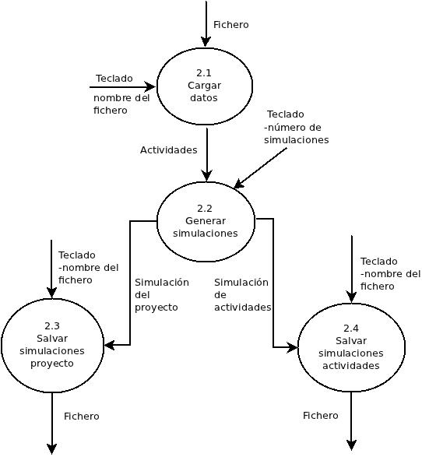
Figura 20: Diagrama de nivel 2
  - Función Crear caminos
Descripción:
Esta función es la encargada de cargar un fichero, cuyo nombre introduciremos por teclado, y comprobar que ha sido leído correctamente.
Restricciones:
- El fichero pasado como parámetro debe existir.
  - Función Cálculo de valores gamma
Descripción:
Esta función realiza tanto la simulación de las actividades como las simulaciones de las duraciones del proyecto, recibirá los siguientes parámetros:
- actividades: vector con las actividades.
- número de simulaciones: número de simulaciones que queremos realizar.
A partir de estos datos generará dos vectores los dos vectores necesarios para los siguientes módulos.
Restricciones:
- El número de simulaciones ha de ser mayor que cero.
  - Funciones Salvar simulaciones proyecto y Salvar simulaciones actividades
Descripción:
Estas dos funciones recogen la información de la función generar simulaciones y guardan la información en ficheros con formatos .csv. Esta información se cargará posteriormente para realizar el test. Recibe como parámetros los nombres de los ficheros en los que queremos guardar los datos.
Restricciones:
- Esta función de por sí no tendrá ningún tipo de restricción.
Subsistema Módulo del Test de KS
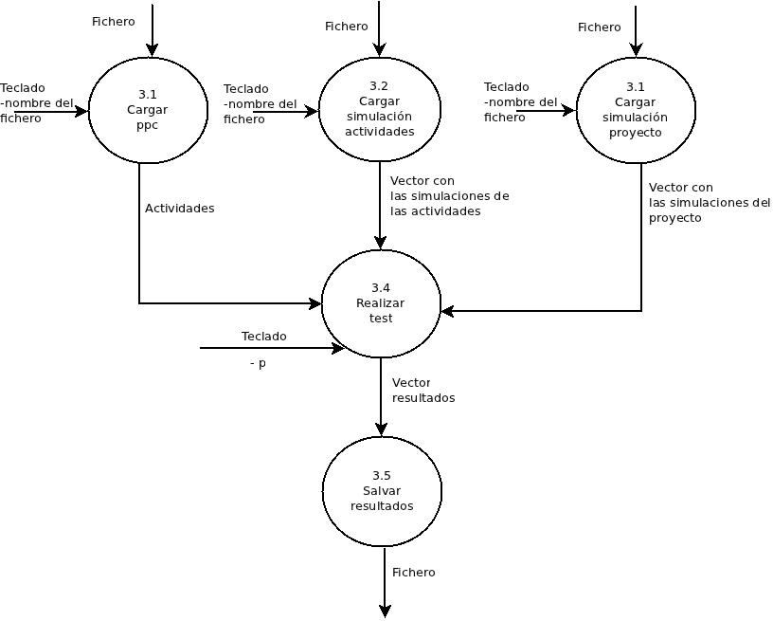Figura 21: Diagrama de nivel 2
Funciones Cargar ppc, Cargar simulación actividades y Cargar simulación proyecto:
Descripción:
Estas funciones se encargarán de cargar los datos necesarios de los ficheros para poder realizar el test de Kolmogorov-Smirniov. Recibirán como parámetros el nombre de los ficheros a cargar, y devolverán las estructuras de datos necesarias para realizar el test.
Restricciones:
Los ficheros deben tener la estructura adecuada para que puedan ser cargados.
Función Realizar el test:
Descripción:
Esta es la función encargada de generar todos los valores necesarios para el estudio de nuestro proyecto. Recibe los siguientes parámetros:
- actividades: vector con las actividades del fichero.
- Duraciones totales: vector con las duraciones totales del proyecto.
- Simulaciones: vector con las simulaciones de las duraciones de cada actividad.
- Porcentaje: valor de cota que nos servirá para evaluar cuántos caminos han salido críticos realmente.
A partir de estos valores este módulo genera un vector de resultados, cuyo contenido explicaremos con más detalle en capítulos posteriores.
Restricciones:
El valor del porcentaje ha de ser un número mayor que cero.

Capítulo 8

8.- Requisitos de la interfaz de usuario

8.1.- Introducción
En este capítulo se describen los requisitos que debe satisfacer la interfaz de comunicación entre el usuario y el sistema. Se pretende ofrecer al lector una visión general de las características de las que dispondrá la interfaz de la aplicación. No se pretende mostrar las diferentes ventanas y demás elementos gráficos de los que constará la herramienta, sino que se pretende detallar los distintos elementos con los que interactuará el usuario y la funcionalidad de cada elemento individual de dicha interfaz, todo ello expresado en lenguaje natural. En este momento se tienen presentes las características de los usuarios que usarán esta aplicación y que fueron descritas en el capítulo 2 de este manual, pues las características de la interfaz dependerán en gran medida del nivel del usuario final.

8.2.- Características de la interfaz
Se comenzará describiendo la ventana principal de la aplicación creada en la anterior versión y cuyas características permanecerán prácticamente invariables.

8.2.1.- Ventana principal de la aplicación
Corresponde al primer elemento gráfico que contemplará el usuario al comenzar la ejecución de la aplicación. Es, por tanto, el componente más importante de la interfaz, ya que delimita el espacio de trabajo y precede a la totalidad de las distintas opciones de las que dispone el usuario.
La ventana principal de la aplicación consta de los siguientes elementos:
    - Barra de título.
    - Botones de control.
    - Barra de menús.
    - Barra de herramientas.
    - Cuadro de actividades.
    - Cuadro de diagrama de Gantt.
A continuación se describe cada uno de ellos:
  - Barra de título
Está situada en la parte superior de la ventana e indica el nombre del proyecto activo en cada momento.
  - Botones de control
Situados en la parte superior izquierda, o derecha, dependiendo de la configuración de apariencia del equipo del usuario. Corresponden a tres elementos básicos:
      - Botón minimizar: reducirá la ventana de la aplicación hasta la barra de tareas del sistema operativo, dejando la ejecución en segundo plano.
      - Botón maximizar: aumentará el tamaño de la ventana para hacer que ésta ocupe toda la pantalla.
      - Botón cerrar: finaliza la ejecución de la aplicación.
  - Barra de menús
Situada en la parte superior de la ventana, debajo de la barra del título, contiene la lista de menús de opciones correspondientes a la ventana activa en ese momento. Mediante dicha barra podremos acceder a todas la posibilidades de trabajo que nos ofrece la aplicación.
Para cada una de las opciones de la barra se muestra un menú desplegable. Durante la ejecución del programa, si en la ventana activa no se permitiese una acción concreta, debido al estado del proceso en el que se encuentre el usuario, la opción de la barra de menús estará inactiva. Las distintas opciones del menú son: Archivo, Ver, Recursos, Acción y Ayuda. Dentro de la opción Acción se añadirá la función de Menú de relleno, y dentro de la simulación de duraciones se harán algunas modificaciones y se agregará la opción para realizar el test. Ambas funcionalidades a desarrollar en este proyecto.
  - Barra de herramientas
Situada bajo la barra de menús. Está formada por los botones que permiten el acceso directo a las acciones más frecuentes del sistema. Estas acciones también se encuentran en la barra de menús, pero apareciendo en la barra de herramientas se obtiene una mayor comodidad para el usuario.
Permiten realizar una acción con sólo pulsar el botón correspondiente, sin tener que buscar la opción en la barra de menús. Durante la ejecución del programa, si en la ventana activa no se permite una acción concreta debido al estado del proceso en el que se encuentra el usuario, el botón estará inactivo.
  - Cuadro de actividades
Situada en la parte izquierda de la ventana principal. Es la ubicación donde se muestran las características de las actividades que formarán parte del proyecto. Éstas pueden ser introducidas manualmente por el usuario o bien cargadas de librerías u otros proyectos de PPC-Project.
Nos permite introducir el nombre de la actividad, cuáles son sus siguientes, las duraciones optimista, pesimista, más probable, media, el tipo de distribución, etc.
  - Cuadro de diagrama de Gantt
Ubicado en la parte derecha de la ventana principal. Muestra, a la vez que se van introduciendo las actividades, el diagrama de Gantt correspondiente a las mismas.

8.2.2.- Ventanas de los escenarios de la aplicación
A continuación se mencionan los diferentes componentes gráficos que el usuario encontrará en las opciones del menú que se desarrollarán en este proyecto, por un lado el menú de relleno y por otro el test de Kolmogorov-Smirnov, así como una serie de modificaciones realizadas en el módulo de simulación.
  - Ventana Menú de relleno
Esta ventana constará de dos opciones, por un lado se mostrará un cuadro de texto que permitirá al usuario introducir el valor de proporcionalidad de la desviación típica, en segundo lugar mostrará una caja combo que nos permitirá elegir entre los cuatro tipos distintos de distribuciones que se han considerado para rellenar los valores de las actividades (normal, beta, triangular y uniforme).
Así mismo contará con dos botones de acción, uno que permite asignar los valores a las actividades y otro para cancelar el proceso.
  - Ventana Simulación de duraciones
Describiremos aquí las modificaciones que ha sufrido esta ventana con respecto a la versión anterior del software.
Por un lado en la versión anterior no era posible hacer que la simulación se realizara con más de 100 iteraciones, se ha modificado esta opción para que el usuario pueda poner tantas como desee.
También se da la opción al usuario de escoger cómo desea que se dividan los intervalos que se mostrarán en la gráfica. En la versión anterior el número de intervalos en los que estaba dividida la gráfica estaba fijado a veinte. Con esta nueva modificación permitimos al usuario seleccionar entre dos opciones distintas, o bien número de intervalos, o bien tamaño del intervalo, pudiendo introducir el valor en una caja de texto.
Al cambiar la forma en la que se muestran los intervalos, también se ha cambiado el cuadro donde se muestran los intervalos y las frecuencias, haciendo que se ajusten a la opción seleccionada por el usuario.
Por último se ha añadido un botón que permite realizar el test de Kolmogorov-Smirnov con los resultados de la simulación.
  - Ventana K-S Test
Esta ventana muestra en una tabla los resultados de aplicar el test utilizando tres distribuciones, normal, gamma y valores extremos. La columna de la izquierda nos muestra el p-value de cada distribución y la de la izquierda el valor del estadístico.
Por motivos de diseño, se ha decidido que esta ventana sólo tenga un botón para aceptar. Aunque en una fase previa del diseño tuvo otro botón de guardar los resultados, que está implementado, pero que no está disponible en esta versión.

Capítulo 9

9.- Especificación del sistema

9.1.- Introducción
Esta fase de diseño es una definición y descripción del sistema con el suficiente detalle como para permitir su realización física, intentado que ésta sea una mera traducción al lenguaje de programación.
La información base para llevar a cabo esta tarea será obtenida de la especificación de requisitos previa así como de la estructura de la anterior versión del programa, que condicionará las decisiones de diseño.
Mencionar que se va a hacer distinción entre las dos partes, bien diferenciadas, de las que consta nuestro proyecto, por un lado la aplicación y modificación del software PPC-Project, y por otro la realización de un módulo nuevo que permita realizar simulaciones masivas por lotes, objetivo principal de este proyecto.
Se abordarán los siguientes apartados:
    - Diseño de datos
    - Diseño arquitectónico
    - Diseño procedimental

9.2.- Diseño de datos
El diseño de datos de este proyecto está en gran medida condicionado por la forma en que se diseñó la anterior versión de la aplicación. A continuación se describen las estructuras de datos utilizadas en este proyecto:
  - Actividades: vector con la información de cada actividad: nombre, siguientes, tiempos, media y recursos.
  - Simulación de duraciones: lista con cada una de las duraciones del proyecto realizadas en la simulación.
  - Simulación de actividades: lista con cada una de las duraciones simuladas de cada actividad, para cada simulación de duraciones del proyecto.
  - Información de caminos: lista con la información necesaria de cada camino: actividades que lo componen, media, varianza y desviación típica.
  - Aparición: lista con el número de veces que cada camino ha salido crítico durante la simulación de duraciones del proyecto.
  - Resultados: lista en la que se guardarán todos los datos que se consideren necesarios para su posterior estudio.
  - Ficheros: archivos tanto propios de la aplicación (.ppc), como otros generados por el módulo de simulación, con formato csv en este caso.
Todas las estructuras de datos mencionadas anteriormente se almacenan dinámicamente en memoria, excepto los ficheros lógicamente.

9.3.- Diseño Arquitectónico
A continuación, se desarrollará la estructura modular del sistema y se representará las relaciones de control entre los módulos, aportando una visión general de la aplicación.
La metodología que se va a usar en este proyecto es la propuesta por Yourdon/Constantine [16]. A través de los diagramas de estructuras se representan aspectos del sistema que implican jerarquías, estos diagramas facilitan una representación jerárquica de los componentes del sistema o subsistema por medio de su estructura de árbol.
Como se ha mencionado en la introducción de este capítulo se va a separar por un lado la parte relativa al software PPC-Project y por otro el diseño del nuevo módulo de simulación, totalmente independientes uno de otro.
Se va a comenzar describiendo el diagrama de estructura del módulo principal de la aplicación, con el objeto de que el lector tome una visión global del sistema, a continuación se especifica el diseño del módulo de simulación, el cual ha sido ligeramente retocado y por último se mostrara el módulo de relleno. Para el estudio del resto de módulos del sistema se aconseja al lector leer los manuales técnicos de los proyectos previos descritos en el capítulo 4.

9.3.1.- Software PPC-Project

9.3.1.1.- Módulo principal
A continuación se muestra el diagrama de estructura del módulo principal de la aplicación, del cual dependen todos los demás módulos que se integran en la misma.
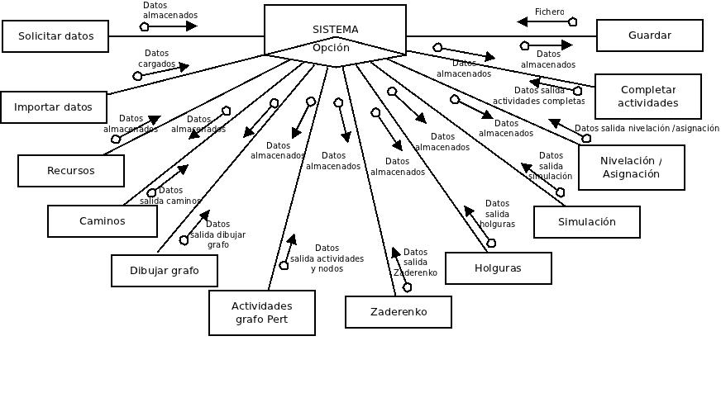Figura 22: Diseño arquitectónico del módulo principal de PPC-Project

9.3.1.2.- Módulo de simulación
A continuación se expone el diagrama correspondiente al módulo de simulación. Este módulo es el encargado de realizar la simulación de duraciones del proyecto, y a partir de él podemos realizar el test de Kolmogorov-Smirnov.
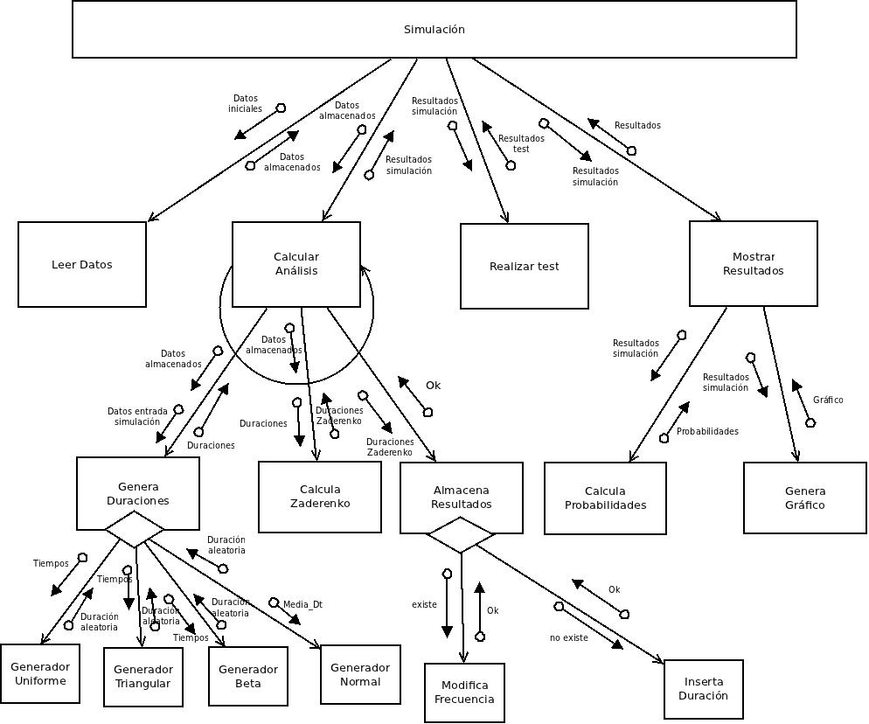Figura 23: Diseño arquitectónico del módulo de simulación

9.3.1.3.- Módulo completar actividades
Para terminar con los diagramas correspondientes a la aplicación PPC-Project, seguidamente se muestra el diagrama del módulo encargado de completar los parámetros de las actividades.
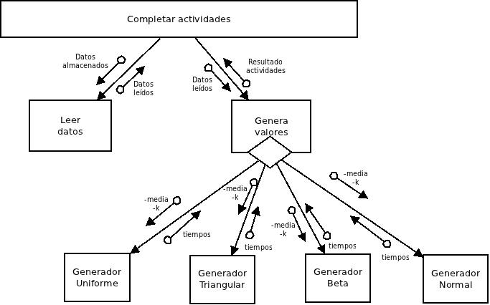Figura 24: Diseño arquitectónico del módulo Completar Actividades

9.3.2 .- Módulo de simulación por lotes
En esta sección se muestran los diagramas de estructura correspondientes al módulo diseñado para la simulación por lotes.

9.3.2.1.- Módulo principal
El siguiente diagrama muestra la estructura general del sistema, como se puede observar contiene dos módulos que comparten funcionalidad con los descritos en el apartado anterior: Completar actividades y Simulación.
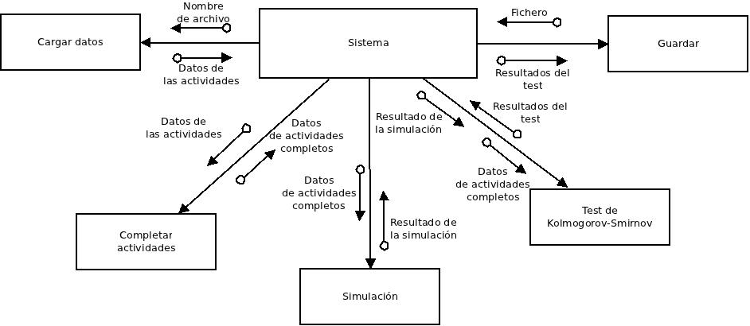Figura 25: Diseño arquitectónico del módulo principal de la simulación por lotes

9.3.2.2.- Módulo Test de Kolmogorov-Smirnov
Es el módulo encargado de generar toda la información necesaria para realizar las pruebas objetivo de este proyecto. A partir de los resultados de este módulo podremos estudiar qué distribución estadística se ha aproximado más a los resultados obtenidos de la simulación.
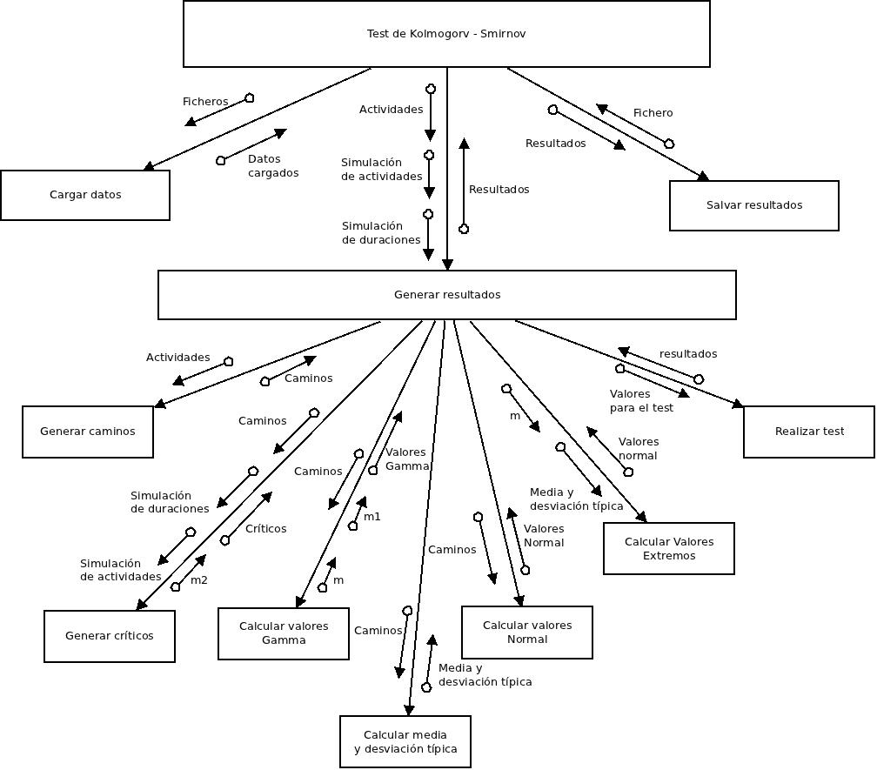Figura 26: Diseño arquitectónico del Test de Kolmogorov-Smirnov

9.4 .- Diseño procedimental
Una vez descrita la estructura de datos y del sistema, se procede a realizar el diseño procedimental, donde se definen con detalle los principales algoritmos de los que va a estar compuesto el sistema. Para ello se utilizará el lenguaje natural y el pseudocódigo, con el fin de realizar una descripción detallada.
En primer lugar se van a describir los detalles algorítmicos del módulo Genera Valores.

9.4.1.- Genera Valores
Este módulo es el encargado de, a partir de la media de cada actividad y un valor constante k, generar los datos necesarios para poder realizar la simulación de las actividades.
El valor de k es lo que hemos definido como constante de proporcionalidad de la desviación típica. Éste nos permitirá junto con la media de cada actividad asignar la desviación típica para cada actividad según la siguiente fórmula:

  - Generador Uniforme:
Los valores para calcular el tiempo optimista y pesimista a partir de la media y la desviación típica se obtienen de la siguiente forma:
; ;
A partir de esto se pueden calcular los valores para a y b en función de k y μ:

La función encargada de generar estos valores recibe como parámetros la media y el valor de k y devuelve tanto los valores de a y b, para simular la duración de la actividad, así como la moda y la desviación típica para poder rellenar el vector de actividades.
Pseudocódigo:
FUNCTION datosUniforme (media, k)
BEGIN
calcular σ
calcular a
calcular b
calcular moda
RETURN σ, a, b, moda
END datosUniforme

  - Generador Triangular:
Para el cálculo de los valores necesarios para esta distribución se procede de la siguiente forma:
; ;
A partir de esto podemos calcular los valores de a y b:

La moda tiene que estar comprendida entre los dos valores anteriores, para ello haremos uso del generador de números aleatorios de la librería random de Python.
Pseudocódigo:
FUNCTION datosTriangular (media, k)
BEGIN
calcular σ
calcular moda
calcular a
calcular b
RETURN σ, a, b, moda
END datosTriangular
  - Generador Beta:
A continuación se muestra la forma de obtener los valores necesarios para esta distribución:
;
Con estos datos podemos calcular los valores para a, b y m:

Para la moda tenemos que elegir un valor m tal que : a < m < b.

Para generar este valor también se hará uso del generador de número aleatorios de la librería random de Python.
Pseudocódigo:
FUNCTION datosBeta (media, k)
BEGIN
calcular σ
calcular moda
calcular a
calcular b
RETURN σ, a, b, moda
END datosBeta
  - Generador Normal:
Para generar los simulación de las actividades con la función de distribución normal solamente necesitamos la media y la desviación típica de la actividad.

Esta función solo devuelve la desviación típica.
Pseudocódigo:
FUNCTION datosNormal (media, k)
BEGIN
calcular σ
RETURN σ
END datosBeta
  - Genera Valores:
Una vez descrito el proceso por el cual se obtienen los parámetros necesarios para realizar la simulación de actividades, pasamos a describir la función encargada de rellenar las actividades según la distribución.
Pseudocódigo:
FUNCTION GeneraValores (k, distribución, actividad)
BEGIN
DESDE i = 1 HASTA lontidud de actividad
actividad[i][posición_de_distribución] = distribución

SI distribución = Uniforme
DESDE i = 1 HASTA longitud de actividad
actividad[i][posición_correspondiente] = generaUniforme
SINO SI distribución = Beta
DESDE i = 1 HASTA longitud de actividad
actividad[i][posición_correspondiente] = generaBeta
SINO SI distribución = Triangular
DESDE i = 1 HASTA longitud de actividad
actividad[i][posición_correspondiente] = generaTriangular
SINO SI distribución = Normal
DESDE i = 1 HASTA longitud de actividad
actividad[i][posición_correspondiente] = generaNormal
SINO
LANZAR EXCEPCIÓN: Distribución no esperada.

RETURN actividad
END GeneraValores

9.4.2.- Test de Kolmogorov-Smirnov
En este apartado pasaremos a describir con detalle las funciones que hacen posible generar los resultados del test de Kolmogorov-Smirnov.
  - Genera Críticos
Esta función recibirá como parámetros un vector con la información de los caminos, ordenados de menor a mayor por la duración media, la lista con las duraciones simuladas del proyecto, una lista con las duraciones simuladas de las actividades y una lista con el conjunto de caminos posibles.
La idea es la siguiente, tenemos una lista con todos los caminos posibles del proyecto, el último elemento de esta lista será el camino con más media. Lógicamente este camino es, en teoría, el que tiene más posibilidad de salir crítico, por lo que será el primero en ser evaluado.
Por otro lado tenemos la lista con la simulación de actividades, cuyos elementos a su vez también son listas. Tendrá tantos elementos como número de iteraciones se hayan realizado, y cada elemento a su vez, tantos elementos como actividades haya en proyecto.
Por último tenemos una lista con las duraciones del proyecto.
Se selecciona el camino con la media mayor, se compara la suma de tiempos de sus actividades con el resultado de la simulación del proyecto, si es igual, éste ha sido el responsable de la duración del proyecto, y por tanto el crítico. Si no es ese, se selecciona el segundo con mayor media y se hace lo mismo. Los resultados se van almacenando en un vector con tantos elementos como número de caminos, y se itera tantas veces como número de simulaciones se hayan hecho.
Pseudocódigo:
FUNCTION GeneraCriticos (infoCaminos, duracionesP, duracionesA, caminos)
BEGIN

DESDE i = 1 HASTA número de simulaciones
longitud = número de caminos

MIENTRAS haya caminos
critico = infoCaminos [longitud]

duración = 0

MIENTRAS haya actividades en crítico
duración += duracionesA[i][actividad_actual_critico]

SI duración = duracionesP[i]
aparición [longitud] += 1
break
SINO
longitud -= 1
FIN DESDE

RETURN aparición
END GeneraCriticos
  - Calcular valores gamma
Esta es la distribución que propone este proyecto como alternativa a la Normal para el cálculo de probabilidades de la duración de un proyecto. En el apartado de pruebas podremos observar tras multitud de simulaciones, cual se ha acercado más veces a la duración real del proyecto.
Esta función recibe como parámetro la lista con la información de los caminos y devuelve el número de caminos candidatos a ser críticos, según Dodin y según el método que propone este proyecto, alfa y beta de la simulación, y la media y desviación típicas esperadas del camino crítico.
Para el cálculo de estos valores se considera lo siguiente:
El número de caminos candidatos a ser críticos según el método de Dodin (m), son aquellos que cumplen la siguiente expresión:

El método que propone este proyecto considera que un camino es candidato a ser crítico (m1) cuando cumple lo siguiente:

Por otro lado, se considera que la desviación típica del proyecto será la menor de aquellos caminos que sean candidatos a ser críticos.
Por último aproximamos la media del camino crítico, así como los parámetros alfa y beta con el siguiente criterio:

Pseudocódigo:
FUNCTION calculaValoresGamma (infoCaminos)
BEGIN

mCrit, Dcrit = infoCaminos[último][1], infoCaminos[último][3]

DESDE i = 1 HASTA longitud de infoCaminos
SI se cumple la condición de Dodin para critico
m +=1
SI se cumple la condición propuesta en este proyecto para crítico
m1 +=1
aux = infoCaminos[i][3]
SI sigma = 0
sigma = aux
SINO SI aux < sigma
sigma = aux
FIN DESDE

media = mCrit + (π ln(m1))/sigma
beta = sigma²/media
alfa = media/beta
RETURN m, m1, alfa, beta, media, sigma
END CalculaValoresGamma

  - Calcular valores extremos
Se describe a continuación el procedimiento que sigue Dodin para el cálculo del parámetro de localización a y el parámetro de escala b. La función recibe como parámetros la media y la desviación del camino crítico.

Pseudocódigo:
FUNCTION calculaValoresExtremos (media, sigma, m)
BEGIN

asignar a a y b los valores de las fórmulas anteriores

RETURN a, b
END calculoValoresExtremos

  - Calcular media y desviación típica para la función de valores extremos

Esta función es la encargada de calcular la media estimada y la desviación típica estimada siguiendo el procedimiento que expone Dodin.

Pseudocódigo:
FUNCTION calculaMcriticoDcriticoEV (a, b)
BEGIN

asignar a μ y σ los valores de las fórmulas anteriores.

RETURN μ, σ
END calculaMcriticoDcriticoEV

  - Realizar Test
Esta función recibe como parámetros los devueltos por las anteriores, más la lista con las simulaciones de duraciones del proyecto, y a partir de éstas realiza el test haciendo uso de las librerías de estadísticas de scipy [17].
Devolverá un vector con dos elementos, por un lado el p-value de la distribución y por otro el valor del estadístico para esta distribución.
Pseudocódigo:
FUNCTION testKS (duraciones, mCrit, dCrit, alfa, beta, a, b)
BEGIN

p-valueN = relizar test con la distribución normal
p-valueG = realizar test con distribución gamma

SI m <> 1
p-valueEV = realizar test con la distribución de valores extremos

RETURN p-valueN, pvalueG, p-valueEV
END testKS

Capítulo 10

10.- Diseño de la interfaz

10.1.- Introducción

Para la fase de diseño de la interfaz se tomará como referencia la especificación de la misma realizada en el capítulo 8 de este manual. En esta fase se mostrará la decisión final acerca de cómo será la interfaz de los módulos a desarrollar.
En este capítulo se muestran las diferentes ventanas y demás elementos gráficos de los que consta la aplicación, detallando los distintos componentes con los que interactuará el usuario y la funcionalidad de cada uno.
En este manual se mostrarán los elementos gráficos de los nuevos módulos, así como las modificaciones que se han hecho a los que ya existían. Para un análisis más detallado del resto de los elementos de la interfaz se remite al lector a los manuales técnicos de los proyectos citados en el capítulo 4.
El módulo que se ha diseñado para realizar las pruebas masivas no carga ninguna interfaz gráfica, para hacerlo más eficiente. Aun así al final de este capítulo se muestra una tabla similar a la que se genera al ejecutar éste.
El primer paso consistirá en mostrar la ventana principal de la aplicación, ya que es el elemento gráfico que mostrará la aplicación al usuario al comenzar su ejecución. Posteriormente se desarrollará el análisis de los distintos elementos gráficos que irán apareciendo según la opción que seleccione el usuario.

10.2.- Diseño
- Ventana principal
Es el componente que delimita el espacio de trabajo del usuario, engloba y precede a las distintas opciones de las que dispone el usuario. La siguiente figura muestra el diseño de esta ventana.
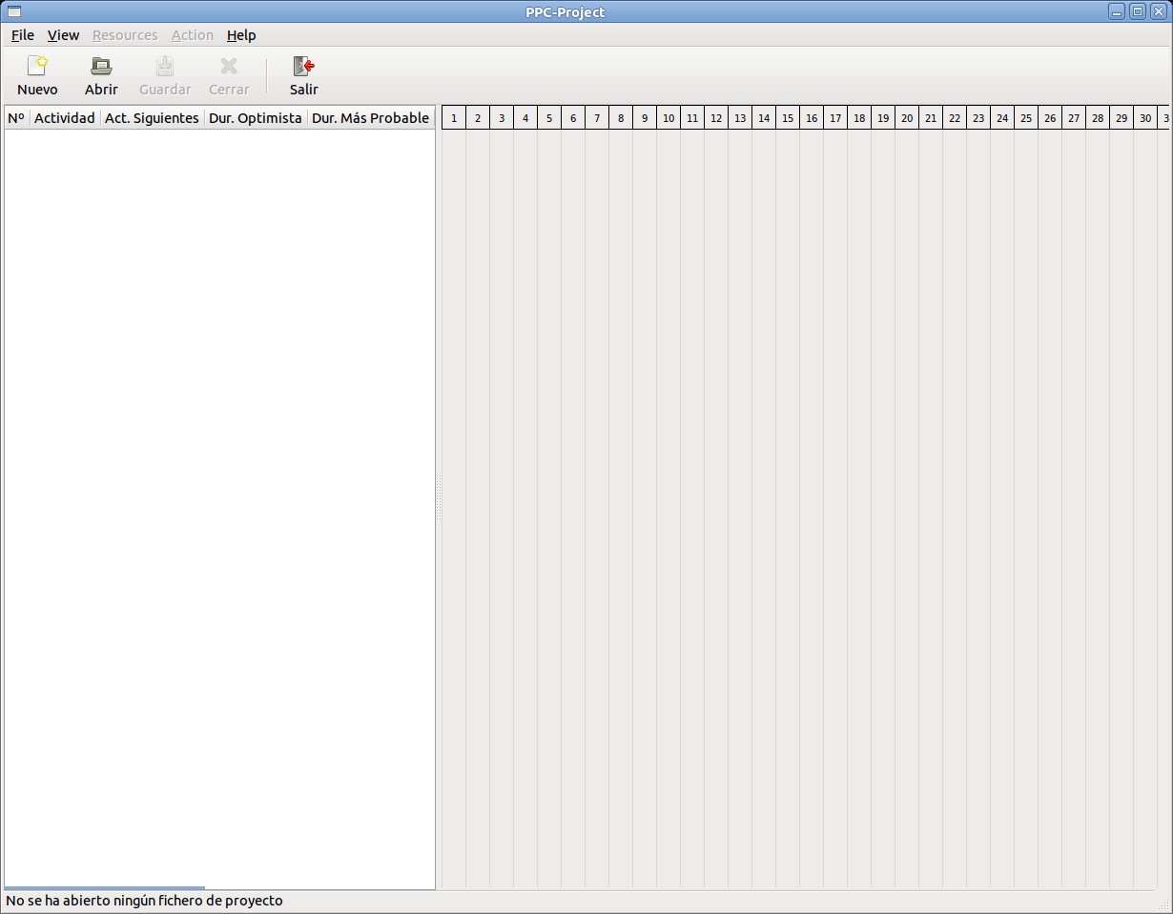Figura 27: Ventana principal de la aplicación
Como podemos observar, algunas de las opciones aparecen en gris, esto se debe a que no hay ningún proyecto abierto.
A continuación se muestra cómo se queda la ventana principal después de cargar un proyecto de las librerías PSPLIB, para esto no tenemos más que pulsar el botón abrir y seleccionar el archivo.
- Ventana principal con un proyecto abierto.
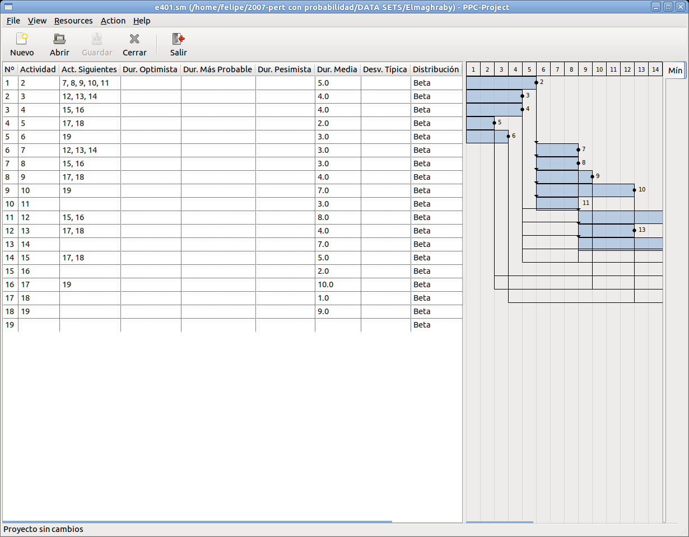Figura 28: Diseño de la ventana principal con un proyecto abierto
Como se puede ver en la Figura 28 al cargar un archivo de las librerías, se puede ver el nombre de las actividades, las actividades siguientes, y la duración media. El tipo de distribución es por defecto Beta para todas las actividades.
A la derecha de la ventana se genera el diagrama de Gantt para este proyecto. Este diagrama se puede desplazar para verlo completo.
Observemos ahora la opción que nos permite asignar los valores que les faltan a las actividades.
- Menú de relleno
Para acceder a este menú tendremos que dirigirnos a la barra de menús, seleccionar Acción y desde ahí seleccionar Menú de relleno.
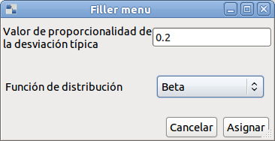Figura 29: Menú de relleno
Aquí podremos introducir los valores necesarios para rellenar los valores de las actividades. En la primera caja de texto tendremos que introducir un valor positivo, en la segunda se nos despliega un menú para seleccionar el tipo de distribución que deseamos usar para calcular los valores de los tiempos pesimista, optimista y más probable.
El botón Cancelar cancela la opción de relleno, mientras que Asignar procede a rellenar la interfaz con los valores de las actividades, quedando con el siguiente aspecto:
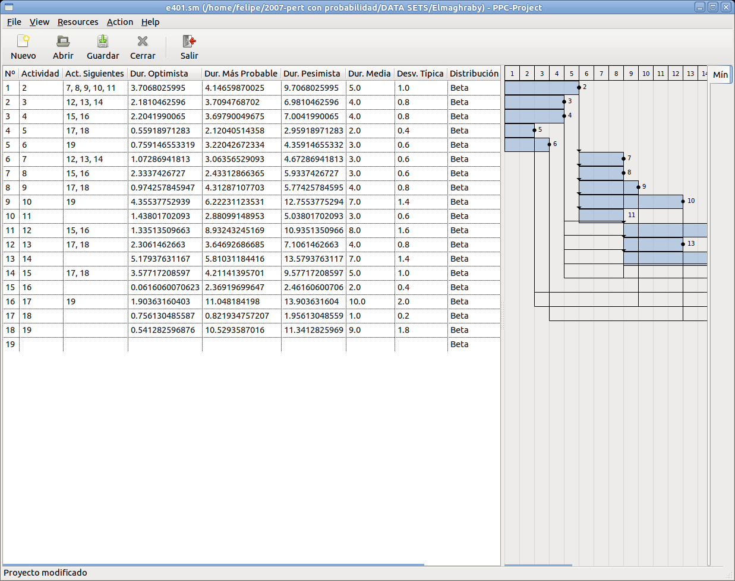
- Simulación de duraciones
En esta ventana tenemos las opciones para realizar la simulación de las duraciones del proyecto. Mostremos primero el diseño para posteriormente explicar cada elemento.
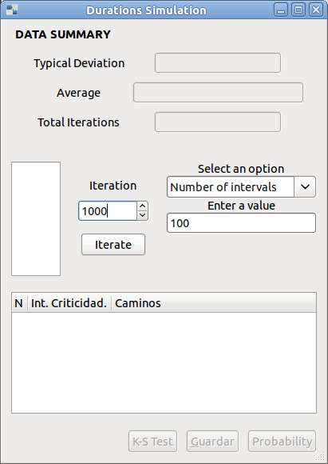Figura 30: Ventana de simulación de duraciones
Esta es la ventana que aparece cuando accedemos a la simulación de duraciones en el menú Acción.
Como podemos ver hay tres campos que podemos modificar, por un lado podremos seleccionar la opción de cómo queremos que se dividan los intervalos, bien por número de intervalos, bien por tamaño de intervalo. Una vez seleccionada la opción deseada, podremos introducir un valor acorde a nuestra elección.
Por otro lado tenemos la opción de seleccionar el número de iteraciones que queremos realizar para simular las duraciones del proyecto.
Veamos cómo queda seleccionando tamaño del intervalo = 0.5 y 1000 iteraciones.
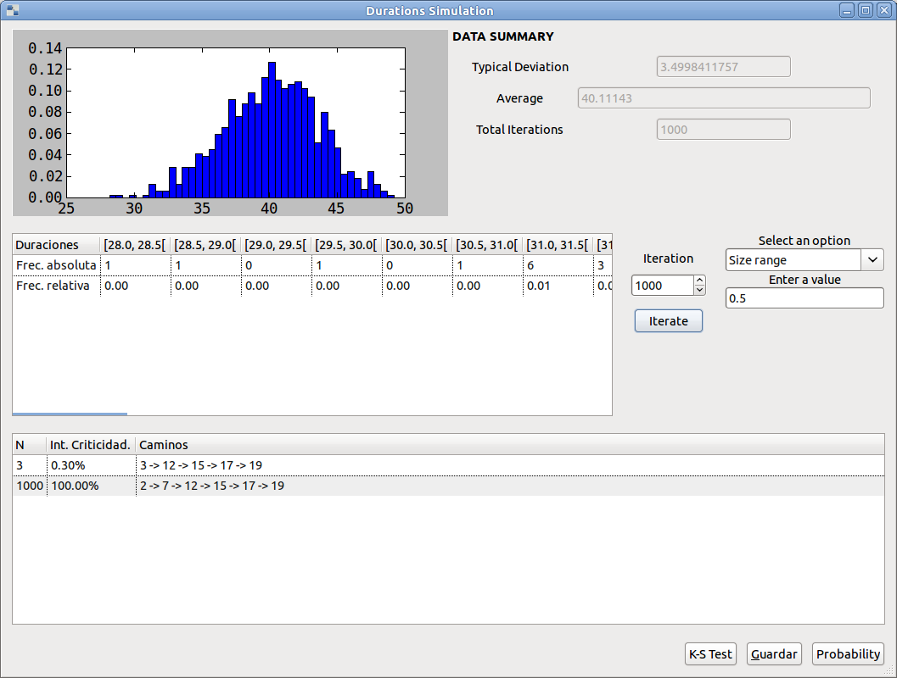Figura 31: Ventana de la simulación de duraciones haciendo 1000 iteraciones
Como podemos observar los botones K-S Test, Guardar y Probabilidad se han activado, se muestra la gráfica con intervalos de tamaño 0.5.
- Resultados del test
Por último mostraremos la ventana que aparece al pulsar el botón KS-Test, esta ventana muestra para cada una de las distribuciones estudiadas en este proyecto, el p-value y el valor del estadístico de la distribución. También mostramos la tabla que se genera al realizar el proceso de simulación por lotes.
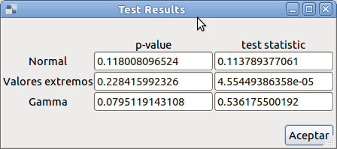Figura 32: Ventana del Test de Kolmogorov-Smirnov
Figura 33: Tabla de salida generada por la simulación por lotes
La figura 33 ha sido modificada con LibreOffice Calc para mejorar su apariencia. El archivo sin modificaciones se muestra en el Anexo 2.
Capítulo 11

11.- Pruebas

11.1.- Introducción
Para garantizar la fiabilidad del software es necesario someterlo a una serie de pruebas, que permitan asegurar que el sistema satisface los requisitos impuestos y cumple con los objetivos deseados.
Dividiremos este apartado en dos:
- Pruebas procedimentales.
- Pruebas de funcionamiento.

11.2.- Pruebas procedimentales
Las pruebas procedimentales de este proyecto se han llevado a cabo de manera minuciosa, al tratarse de un proyecto de investigación, nos hemos asegurado que los valores con los que estaba trabajando la aplicación eran realmente los correctos.
Para comprobar esto, durante el desarrollo del software, se ha llevado un seguimiento en tiempo de ejecución, de todas las variables que intervienen en la aplicación. A continuación describiremos cómo se han realizado estas pruebas.
- Generadores de valores:
En el punto 9.4.1 de este manual técnico se observan los procedimientos necesarios para obtener los datos requeridos para nuestro proyecto.
Una vez implementadas las funciones se hizo un seguimiento de las variables que recibían y que devolvían durante toda la ejecución del programa, comparando estos valores con los que se obtendrían realizando el procedimiento de forma teórica. Se comprobó que efectivamente los resultados son exactamente iguales.
A continuación se exponen unas gráficas realizadas con el software PPC-Project, en las que podemos ver cada tipo de distribución.
Todas las gráficas se han hecho simulando una sola actividad, con media 10, y haciendo uso del Menú de relleno (con valor 0.2 para la constante de proporcionalidad de la desviación típica) para completar el resto de valores.
  - Distribución Uniforme
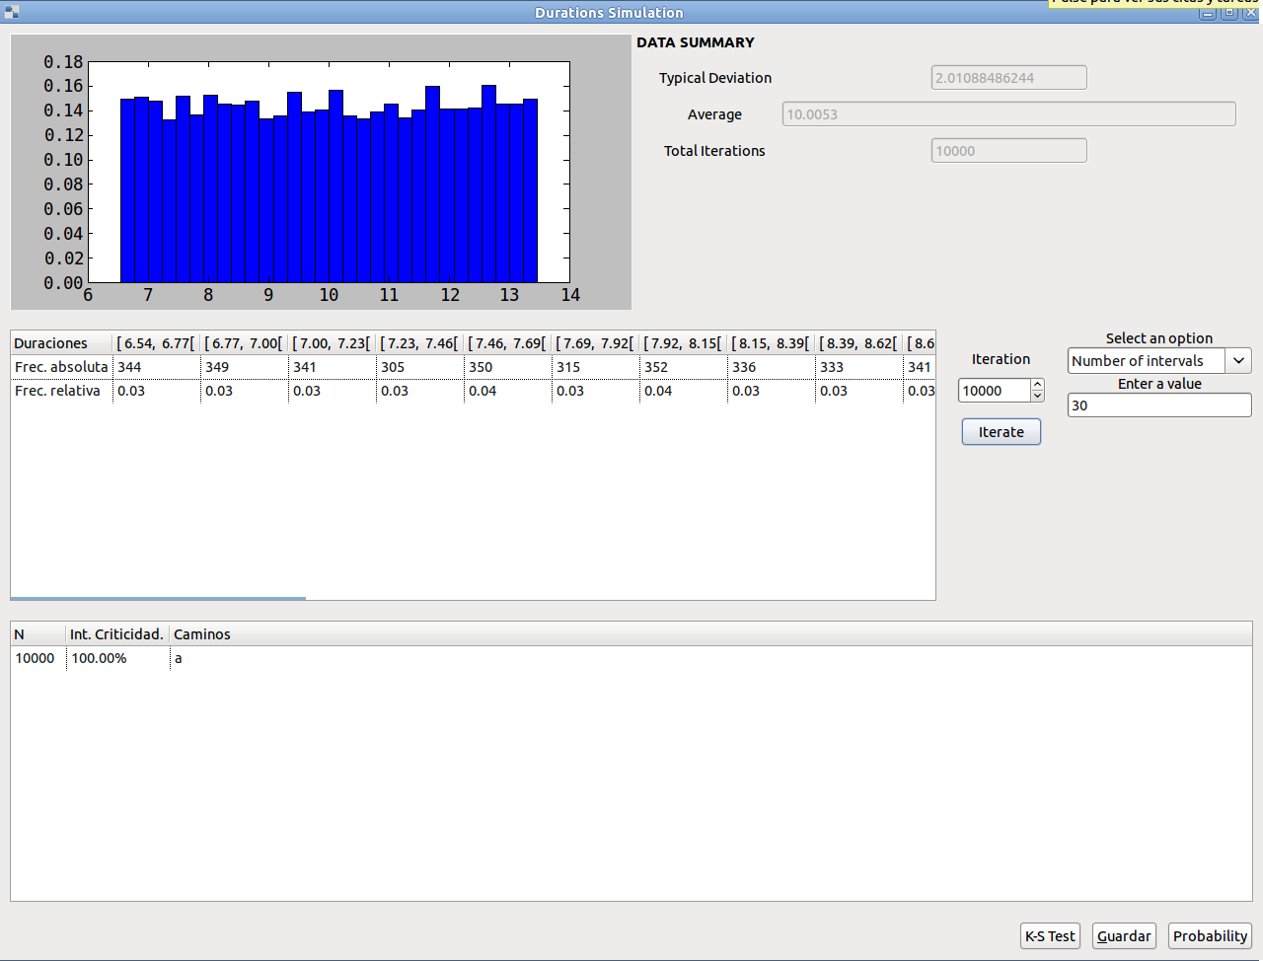Figura 34: Simulación de una actividad con distribución uniforme
  - Distribución Beta
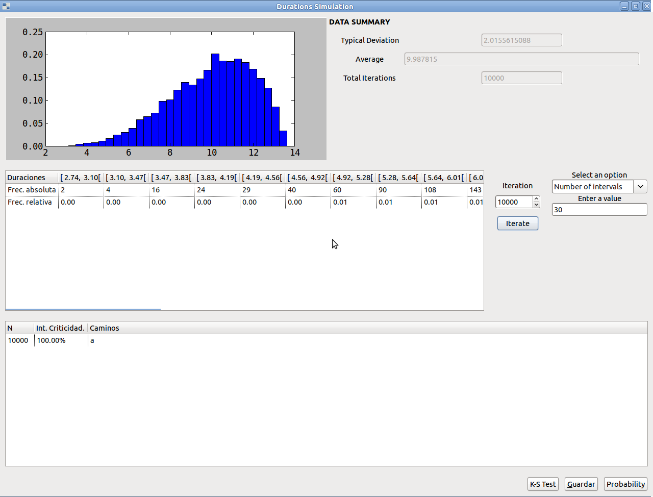Figura 35: Simulación de una actividad con distribución beta
  - Distribución triangular
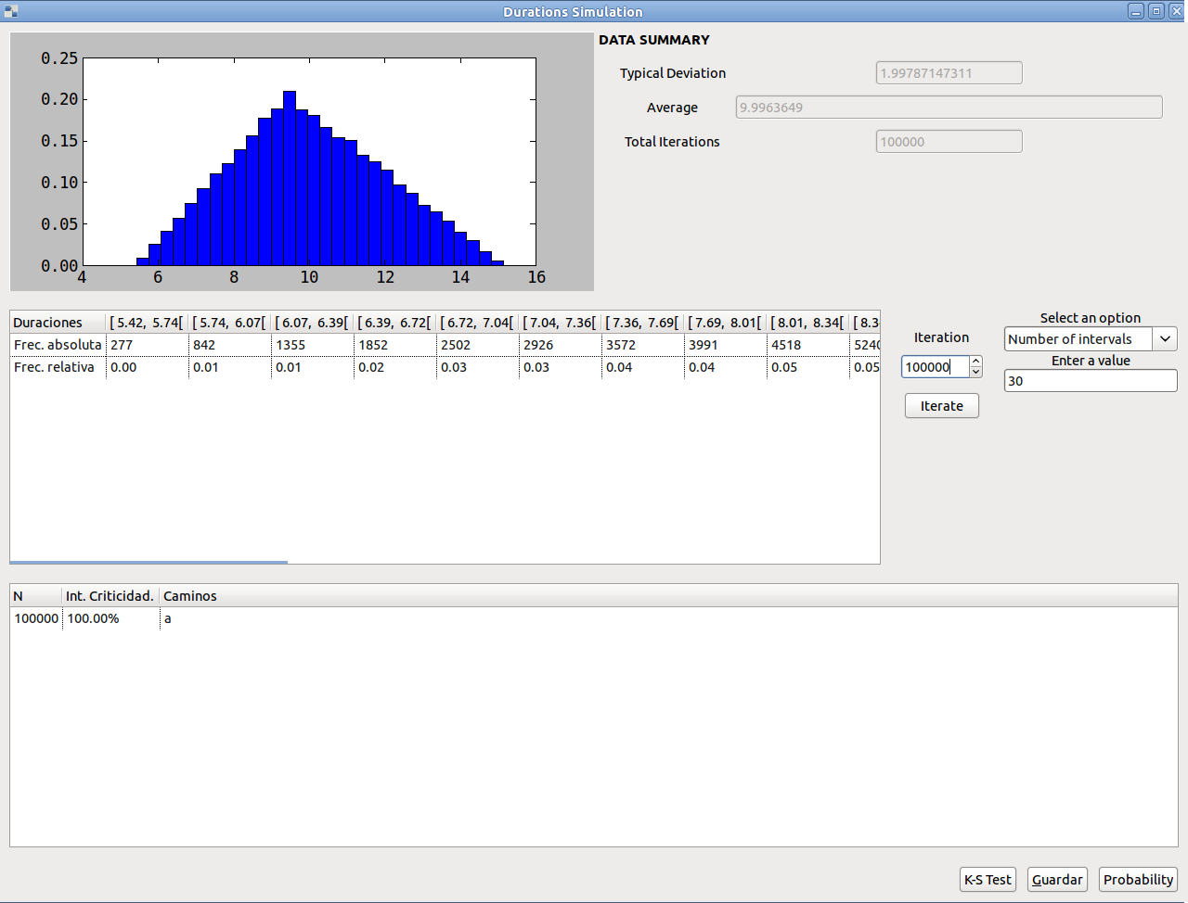Figura 36: Simulación de una actividad con distribución triangular
  - Distribución Normal
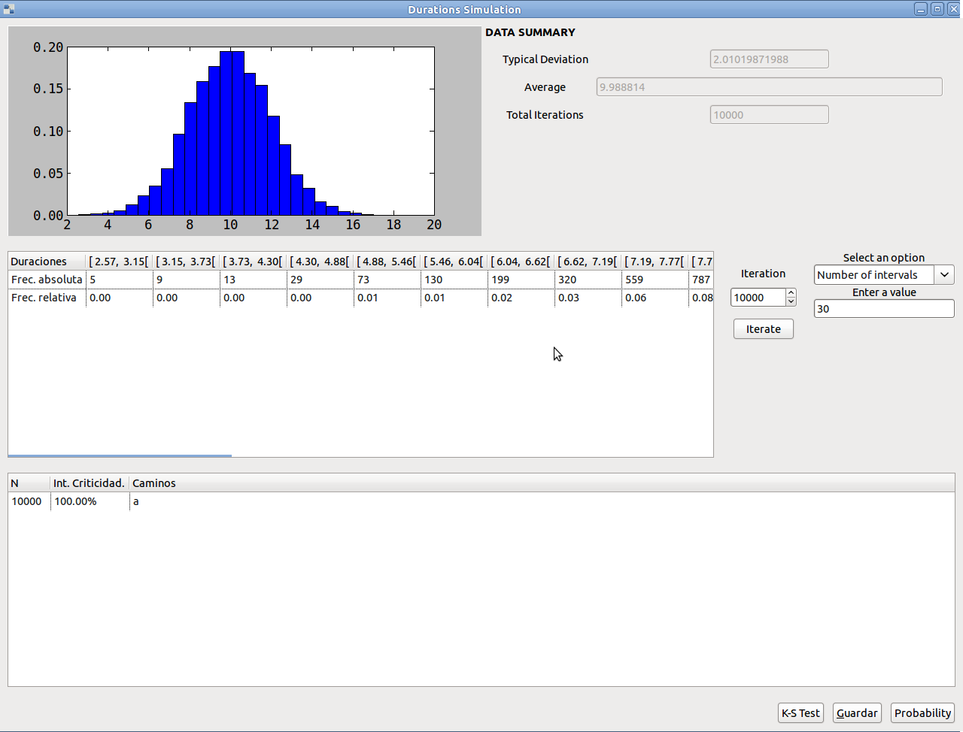Figura 37: Simulación de una actividad con distribución normal
Como podemos observar, después de asignar los valores para cada una de las distribuciones, las simulaciones se asemejan mucho a las teóricas.

11.3.- Pruebas de funcionamiento

11.3.1.- Pruebas para el software PPC-Project
- Menú de relleno
Al acceder a este menú se comprueba que todas las actividades introducidas tienen asignada una duración media, y que ésta es un número positivo. En caso de no ser así se mostrará un mensaje por pantalla indicando al usuario que todas las medias tienen que ser introducidas y positivas.
Una vez dentro del menú el único campo editable es el que permite introducir el valor de la constante de proporcionalidad de la desviación típica. Este campo solamente acepta valores enteros o decimales positivos. En otro caso mostrará un error indicando que el valor introducido tiene que ser numérico. Se ha probado el correcto funcionamiento introduciendo los siguientes valores:
  - Un número negativo
  - Una letra
  - Una palabra
  - Caracteres especiales como : “#, ( , {, %”
  - Dejarlo en blanco
Para todos ellos se muestra el mensaje de error en pantalla indicando que el valor introducido no es correcto.
El otro campo del que dispone este menú es un desplegable con cuatro opciones que nos permite escoger solamente una de ellas, por lo que no hay posibilidad de errores.
- Menú de simulación
Las distintas opciones necesarias para acceder al módulo de simulación ya estaban implementadas y por tanto no serán estudio de este manual. Sí lo serán sin embargo, las nuevas opciones que hemos añadido a este menú.
Dentro del menú simulación nos encontramos con dos campos editables y con un menú desplegable. Al igual que en menú de relleno los dos campos editables solo pueden contener números positivos y se han llevado a cabo las mismas pruebas que en el módulo anterior, comprobando que se muestra un mensaje de error correctamente.

11.3.2 .- Pruebas para el módulo de simulación por lotes
- Completar actividades
Este programa recibe cuatro parámetros de entrada, nombre del archivo de las librerías PSPLIB, nombre del archivo en el que queremos guardar las actividades completas, tipo de distribución y valor de la constante de proporcionalidad de la desviación típica.
Se han probado los siguientes supuestos:
  - No pasarle todos los parámetros
En este caso dará un error que indicando que el número de parámetros no es correcto y mostrará una ayuda para ejecutarlo correctamente.
  - Pasarle un archivo con formato distinto al esperado
Mostrará un error diciendo que no se reconoce el formato del archivo.
  - Pasarle un valor de k negativo
Aparece un mensaje indicando que número ha de ser positivo.
  - Pasarle un valor de k no numérico.
Muestra un mensaje indicando que el valor de k ha de ser numérico
  - Pasarle una distribución que no esté contemplada.
Muestra un mensaje de error indicando cuáles son las distribuciones contempladas.
- Módulos de simulación de actividades y test de Kolmogorv-Smirnov.
Los parámetros que reciben estos dos programas son de características similares a los anteriores, y se han probado con los mismos supuestos, comprobando que muestran los mensajes de error y/o ayuda correctamente.
Capítulo 12

12.1.- Conclusiones
Tras haber realizado completamente el desarrollo de la aplicación PPC-Project, así como del módulo de simulación por lotes, se va a evaluar cuál ha sido el grado de cumplimiento de los objetivos que fueron planteados en el capítulo de este documento.
- Objetivo 1:
“Auditar la situación de la importación de datos de las librerías PSPLIB y mejorar su modularización.”
Cuando se comenzó a desarrollar este proyecto los archivos de las librerías se cargaban en el programa asignando los valores de los tiempos pesimista, optimista y más probable directamente. Sin embargo en las librerías únicamente viene la media de esta actividad, y se consideró que los proyectos debían ser cargados tal cual vienen. Este es el proceso que actualmente realiza PPC-Project. Además se desvincularon del programa principal algunas funciones referentes a la carga, para permitir su uso desde otros archivos sin tener que crear un objeto de PPC-Project.
- Objetivo 2:
“Implementar sobre PPC-Project las funciones de distribución que regirán la duración de las actividades: Beta, Uniforme, Triangular y Normal”
Como hemos visto en apartados anteriores del presente manual técnico se ha añadido un nuevo menú al programa, Menú de relleno, que permite asignar automáticamente los valores necesarios a las actividades para posteriormente simular sus duraciones en función de la distribución seleccionada. Además se ha verificado que se generan correctamente los valores de las distribuciones, como se puede ver en el capítulo 11.
- Objetivo 3:
“Modificar la herramienta actual para que permita modificar el número de intervalos que se mostrarán tanto en la gráfica como en el cálculo de frecuencias de las duraciones simuladas del proyecto. Actualmente el rango está fijado en 20 y no se puede modificar”
Dentro del menú Simulación de duraciones se ha añadido una opción que permite al usuario seleccionar cómo quiere que se muestren los intervalos, tiene dos opciones, por un lado seleccionar el número de intervalos que desea que se muestren (Ej: 10, 20, 37) y por otro lado el tamaño que desea que tengan los intervalos (Ej: 0,5, 1, 2), calculando de manera automática cuántos intervalos serán necesarios para que tengan ese tamaño.
- Objetivo 4:
“Añadir a la aplicación una opción que permita realizar el test de Kolmogorov-Smirnov”
Se ha implementado una opción, también dentro del módulo de Simulación de duraciones que permite al usuario realizar el test de Kolmogorov-Smirnov sobre los datos de la simulación, aplicándolo a tres métodos que se basan en las distribuciones: Gamma, Normal y Valores Extremos.
- Objetivo 5:
“Realizar simulaciones masivas sobre la gran mayoría de problemas de la librería PSPLIB para determinar cuál es la función de distribución que mejor se adapta a la duración del proyecto, si la normal o la de valores extremos que propone la bibliografía, u otra que se proponga al efecto”
Esta es quizás la parte más importante de este proyecto. Como podemos ver en el Anexo A, se han realizado un total de 19136 pruebas con 2392 proyectos distintos para determinar qué función de distribución se adapta mejor a la duración del proyecto. El resultado ha sido más que satisfactorio, la distribución gamma que se ha propuesto en este proyecto ha resultado adaptarse mejor en un 60,55% de los casos, estando muy por encima de la distribución normal, que solo ha resultado mejor opción en un 31,93%. La distribución que propone Dodin está muy lejos de las dos anteriores, con un 7,52%.
- Objetivo 6:
“Desarrollar una herramienta que nos permita realizar simulaciones masivas por lotes, es decir, que permita cargar varios archivos de las librerías para la realización de pruebas”
Cargar 19136 proyectos en PPC-Project y realizar la simulación de las duraciones del proyecto para cada uno de ellos no parecía realizable con un interfaz gráfico de usuario como el de PPC-Project, para ello se ha implementado el módulo de simulación por lotes que permite cargar tantos archivos como el usuario desee y realizar con ellos las pruebas necesarias consideradas en este proyecto.

Por todo lo anteriormente expuesto, se considera que se han cumplido con éxito todos los objetivos planteados para este proyecto.

Bibliografía

[1] Dodin, B. (2006). A practical and acurate alternative to PERT. En Józefowsja, J. Weglarz, J. Perspectives in modern project scheduling. (4 - 21). ISBN – 10:0-387-33643-5 (HB).
[2] Program evaluation and review technique. http://en.wikipedia.org/wiki/Program_Evaluation_and_Review_Technique. Último acceso Febrero 2012.
[3] Project Scheduling problems library – PSPLIB: http://129.187.106.231/PSPLIB. Última consulta Febrero 2012.
[4] Fernández Expósito, J. (2010, Enero). Estudio e implementación de algoritmos para generación de grafos PERT sobre PPC-Project. Proyecto Fin de Carrera de I.T. Informática de Gestión. Escuela Politécnica Superior. Universidad de Córdoba.
[5] Romero López, C. (1979). Técnicas de programación y control de proyectos. Madrid. Ediciones Pirámide. 206 pp. ISBN: 84-368-1151-8.
[6] Método ROY http:://dis.um.es/~lopezquesada/documentos/FIS_0405/Tema8Roy.ppt. Último acceso Febrero 2012.
[7] Planner http://es.wikipedia.org/wiki/Planner. Último acceso Febrero 2012.
[8] OpenProj http://es.wikipedia.org/wiki/OpenProj. Último acceso Febrero 2012.
[9] Ruiz Campos, F. (1995). Generación de grafos PERT mediante el sistema operativo MS-DOS. Proyecto Fin de Carrera de la Diplomatura de Informática. Universidad de Córdoba.
[10] Aguilar Sebastián, A. & Rabasco Ronda, J. (2003, Septiembre). Herramienta informática para la Programación y Gestión de Proyectos, PERT 1.0. Proyecto Fin de Carrera de I.T. Informática de Gestión. Escuela Politécnica Superior. Universidad de Córdoba.
[11] Aranda Gallardo, R., & Fernández Barraza, O. M. (2004, Enero). Algoritmo heurístico para la asignación de múltiples recursos en proyectos, PERT 2.0. Proyecto Fin de Carrera de I.T. Informática de Gestión. Escuela Politécnica Superior. Universidad de Córdoba.
[12] Guerrero Logroño, J. L. (2006, Marzo). PERT V.3.0: Implementación de la librería de proyectos PSPLIB sobre la aplicación PERT v.2.0 y aplicación a la resolución de problemas de asignación de recursos. Proyecto Fin de Carrera de I.T. Informática de Gestión. Escuela Politécnica Superior. Universidad de Córdoba.
[13] Ruiz Cuevas, M. D. (2006, Septiembre). PERT V.4.0: Distribución de frecuencias de la duración de un proyecto mediante la generación de números aleatorios. Proyecto Fin de Carrera de I.T. Informática de Gestión. Escuela Politécnica Superior. Universidad de Córdoba.
[14] Urbano Roldán, C. (2007, Noviembre). Prototipo de herramienta multiplataforma para la docencia e investigación en gestión de proyectos (PPC-PROJECT). Proyecto Fin de Carrera de I.T. Informática de Gestión. Escuela Politécnica Superior. Universidad de Córdoba
[15] Cohen, Y., & Sadeh, A. (2006). A new approach for constructing and generating AOA networks. Journal of Engineering, Computing and Architecture, 1, 1–15.
[16] Metodología de Yourdon. http://www.yourdon.com/PDF/oldJESA/SAch9.pdf. Último acceso Febrero 2012.
[17] Biblioteca de código abierto de algoritmos y herramientas matemáticas. http://www.scipy.org. Último acceso Febrero 2012.

ANEXOS

Anexo A

A1.- Resultados de las simulaciones masivas

1.1.- Introducción
Como se indica en el capítulo 3 del presente manual técnico, uno de los objetivos de este proyecto era crear una herramienta que nos permitiese realizar pruebas de forma masivas con las librerías de proyectos PSPLIB. Además de hacer un estudio de los resultados para determinar qué función de distribución se acerca más a la distribución del proyecto.
Actualmente la distribución utilizada para estimar la duración del proyecto es la distribución Normal, la bibliografía propone otra, la distribución de Valores Extremos, y este proyecto propone como alternativa la distribución Gamma.
Las librerías PSPLIB cuentan con proyectos de varios autores, para cada uno realizaremos pruebas simulando la duración de actividades con las siguientes funciones de distribución: Beta, Triangular, Normal y Uniforme. Y para cada una de estas simulaciones, realizaremos 100 y 1000 iteraciones de las duraciones del proyecto.
Se han realizado las pruebas con 2392 proyectos distintos y para cada uno de éstos se han realizado las pruebas descritas en el párrafo anterior, en total 19136 pruebas. El equipo con el que se han hecho las pruebas es capaz de calcular hasta 5.500.000 de caminos, a partir de ahí la memoria RAM se desbordaba. Aun así para proyectos con tantos caminos, el tiempo de la simulación era demasiado alto, por lo que se ha decidido hacer las pruebas con proyectos que tienen como mucho 257861 caminos.
La estructura que de estas pruebas será la siguiente: se mostrará primero una tabla que presente el tipo de distribución seleccionada para simular la duración de las actividades, y el número de simulaciones que se han hecho para la duración del proyecto.
Esta tabla también contendrá para cada uno de los autores de las librerías (Elmaghraby, Álvarez, Jobshop & Flowshop, Kolisch, Patterson y Tavares) [3] el número de veces que cada simulación ha estado más cerca en el cálculo de la duración media del proyecto, así como el autor que ha estado más cerca en la estimación del número de caminos críticos del proyecto.
El autor que ha estado más cercano en el cálculo de los caminos críticos se realiza de la siguiente forma. Primero se realizan las N simulaciones del proyecto, a continuación se cuenta para cada simulación cuál ha sido el camino que ha marcado la duración del proyecto. Se calcula el porcentaje de veces que cada camino ha salido crítico. El número de caminos cuya suma de porcentajes sea igual o mayor a la introducida por el usuario se considerará como el número de caminos críticos del proyecto.
Por último se mostrarán en la tabla dos columnas que indican el total de aparición y el porcentaje, tanto para las distribuciones como para el cálculo de caminos críticos.
Estas pruebas se han hecho con un valor de proporcionalidad de la desviación típica con la media de 0.2, y con la distribución y número de simulaciones detallado en cada uno de los siguientes apartados.

1.2.- Distribución Beta, 100 simulaciones.

Tabla 1: Distribución Beta, 100 simulaciones
Figura 38: Frecuencia de aparición de cada distribución, Beta 100

Figura 39: Porcentaje de aparición de cada distribución, Beta 100

Figura 40: Frecuencia de acierto en el cálculo de caminos críticos, Beta 100

Figura 41: Porcentaje de acierto en el cálculo de caminos críticos, Beta 100

1.3.- Distribución Normal, 100 simulaciones

Tabla 2: Distribución Normal, 100 simulaciones

Figura 42: Frecuencia de aparición de cada distribución, Normal 100

Figura 43: Porcentaje de aparición de cada distribución, Normal 100

Figura 44: Frecuencia de acierto en el cálculo de caminos críticos, Normal 100

Figura 45: Porcentaje de acierto en el cálculo de caminos críticos, Normal 100

1.4.- Distribución Triangular, 100 simulaciones
Tabla 3: Distribución Triangular, 100 simulaciones
Figura 46: Frecuencia de aparición de cada distribución, Triangular 100
Figura 47: Porcentaje de aparición de cada distribución, Triangular 100

Figura 48: Frecuencia de acierto en el cálculo de caminos críticos, Triangular 100

Figura 49: Porcentaje de acierto en el cálculo de caminos críticos, Triangular 100

1.5.- Distribución Uniforme, 100 simulaciones

Tabla 4: Distribución Uniforme, 100 simulaciones

Figura 50: Frecuencia de aparición de cada distribución, Uniforme 100

Figura 51: Porcentaje de aparición de cada distribución, Uniforme 100

Figura 52: Frecuencia de acierto en el cálculo de caminos críticos, Uniforme 100

1.6.- Distribución Beta, 1000 simulaciones
Figura 53: Porcentaje de acierto en el cálculo de caminos críticos, Uniforme 100

Tabla 5: Distribución Beta, 1000 simulaciones

Figura 54: Frecuencia de aparición de cada distribución, Beta 1000

Figura 55: Porcentaje de aparición de cada distribución, Beta 1000

Figura 56: Frecuencia de acierto en el cálculo de caminos críticos, Beta 1000

Figura 57: Porcentaje de acierto en el cálculo de caminos críticos, Beta 1000

1.7.- Distribución Normal, 1000 simulaciones

Tabla 6: Distribución Normal, 1000 simulaciones
Figura 58: Frecuencia de aparición de cada distribución, Normal 1000

Figura 59: Porcentaje de aparición de cada distribución, Normal 1000

Figura 60: Frecuencia de acierto en el cálculo de caminos críticos, Normal 1000

Figura 61: Porcentaje de acierto en el cálculo de caminos críticos, Normal 1000

1.8.- Distribución Triangular, 1000 simulaciones

Tabla 7: Distribución Triangular, 1000 simulaciones

Figura 62: Frecuencia de aparición de cada distribución, Triangular 1000
Figura 63: Porcentaje de aparición de cada distribución, Triangular 1000

Figura 64: Frecuencia de acierto en el cálculo de caminos críticos, Triangular 1000

Figura 65: Porcentaje de acierto en el cálculo de caminos críticos, Triangular 1000

1.9.- Distribución Uniforme, 1000 simulaciones

Tabla 8: Distribución Uniforme, 1000 simulaciones
Figura 66: Frecuencia de aparición de cada distribución, Uniforme 1000

Figura 67: Porcentaje de aparición de cada distribución, Uniforme 1000

Figura 68: Frecuencia de acierto en el cálculo de caminos críticos, Uniforme 1000

Figura 69: Porcentaje de acierto en el cálculo de caminos críticos, Uniforme 1000

1.10.- Resultados totales

Tabla 9: Resultados totales

Figura 70: Frecuencia de aparición de cada distribución, total

Figura 71: Porcentaje de aparición de cada distribución, total

Figura 72: Frecuencia de acierto en el cálculo de caminos críticos, total

Figura 73: Porcentaje de acierto en el cálculo de caminos críticos, total
Anexo B

B2.- Manual de usuario

2.1.- Introducción
La aplicación PPC-Project es una herramienta multiplataforma que ayuda a llevar a cabo la gestión y el control de proyectos.
En el presente manual se indicará al usuario la forma de proceder para hacer un uso correcto del software, así como se indicara la forma que se ha elegido para ejecutar los programas del módulo de simulación por lotes.

2.2.- Requisitos Software
A continuación se describen los requisitos mínimos necesarios para la instalación de la aplicación.
- Linux:
  - Aplicación Graphviz: herramienta para la presentación de los grafos del proyecto.
  - Scipy: biblioteca para Python de algoritmos y herramientas matemáticas.
  - Matplotlib: biblioteca gráfica para Python que se usará para la representación gráfica del resultado de la simulación.
- Windows: Además del software anterior, necesitará:
  - Python: lenguaje de programación.
  - GTK+: conjunto de librerías para representar interfaces gráficas de usuario.
  - PyGtk: conjunto de módulos que componen una interfaz Python para GTK+
La instalación del software anterior, está detallada en los proyectos de fin de carrera anteriores [4], de modo que no será motivo de estudio en este manual.

2.3.- Requisitos Hardware
- Procesador Pentium IV 1,7 Mhz, o bien, AMD Durón 1,7Mhz
- Memoria RAM 256Mb
- 50Mb de espacio libre en el disco duro.

2.4.- Funcionamiento de la aplicación PPC-Project.
Esta sección se centra únicamente en los módulos que se han desarrollado o modificado en este proyecto, invitando al lector a consultar, o bien el manual de usuario de la página web: http://code.google.com/p/ppcproject/downloads/list o bien los proyectos de fin de carrera anteriores [4] [14], para ampliar la información acerca del manejo del software.
Se está trabajando en la internacionalización del software, algunos de los menús que veremos a continuación aparecen en inglés.

2.4.1.- Ventana principal.
Al iniciar la aplicación nos encontramos con la ventana principal que está compuesta por:
Figura 74: Ventana principal del PPC-Project
- Barra de título:
Está situada en la parte superior de la ventana. Muestra el nombre del programa, el nombre del documento que está activo en cada momento y la ubicación de éste. Cuenta con los botones que permiten minimizar, maximizar y cerrar la ventana.
- Zona de trabajo:
Es la zona que ocupa la mayor parte del entorno gráfico de la aplicación y cuya función es la colocación de la tabla de introducción de datos, que inicialmente aparecerá inactiva y que el usuario activará al abrir un proyecto o crear uno nuevo.
- Barra de menús:
Aparece bajo la barra de título y da acceso a los menús desplegables que permitirán la ejecución de la completa funcionalidad de la aplicación. Esta aplicación consta de cinco menús desplegables: Archivo, Ver, Recursos, Acción y Ayuda. Al pulsar sobre el menú deseado se mostrará la lista de acciones que pueden ser ejecutadas desde dicha acción. Cada acción puede aparecer en dos estados distintos, activo e inactivo. En cada instante sólo se podrán ejecutar las acciones en estado activo. Las inactivas aparecerán marcadas en tono gris e indican que no se puede acceder a ellas en ese instante, debido al momento de ejecución en el que se encuentra la aplicación.
- Barra de herramientas:
La barra de herramientas contiene botones con iconos que permiten el acceso rápido a las acciones más frecuentes de la aplicación y que también pueden encontrarse en los menús desplegables de la barra de menús. Los botones de la barra de herramientas pueden encontrarse activos e inactivos. Este hecho dependerá del momento de ejecución en el que se encuentre el programa y de la información que se esté tratando en ese momento.
- Menú de acción:
El menú desplegable Acción es el que permite ejecutar las distintas tareas sobre el proyecto con el que estamos trabajando. A través de este menú se opera con los datos introducidos y se muestran los distintos resultados. Las operaciones que presenta son las siguientes: Calcular caminos, Dibujar grafo ROY, dibujar Grafo PERT, Actividades grafo pert, Zaderenko, Holguras, Simulación de duraciones, Nivelación/simulación, dibujar PERT Conjuntos, dibujar PERT CohenSadeh, dibujar PERT Salas, Menú de relleno.
Una vez abierto un proyecto, el menú de relleno nos permite asignar los valores necesarios a las actividades, para posteriormente poder realizar la simulación de las duraciones del proyecto.
Figura 75: Ventana del menú de relleno

En este menú podemos seleccionar el valor de la constante de proporcionalidad de la desviación típica con la media, así con la función de distribución en la que se quiere basar el usuario para realizar el cálculo de los valores de las actividades.
Una vez seleccionados los valores deseados y pulsando sobre el botón Asignar la aplicación rellenará automáticamente los valores de las actividades, quedando la ventana principal de la siguiente manera:
Figura 76: Ventana principal con los tiempos de las actividades calculados
En este caso se han introducido las duraciones de las actividades basándonos en una distribución Beta y con un valor de proporcionalidad de la desviación típica con la media igual a 0,2.
Como podemos ver los tiempos optimista, pesimista y más probables se han calculado de manera automática.
Con todos los valores de las actividades asignados ya podemos pasar a la opción del menú de acción Simulación de duraciones que mostrará una ventana como la de la siguiente figura:
Como vemos en esta ventana podemos seleccionar cuántas simulaciones de las duraciones del proyecto deseamos realizar, así como los intervalos que queremos que se muestren en la gráfica resultado. Los tres botones que aparecen en la parte inferior de la ventana están desactivados hasta que se realice al menos una simulación. La Figura 78 muestra el resultado tras simular la duración de un proyecto mil veces con un tamaño de intervalo igual a 0,5.
Figura 77: Ventana de la simulación
Figura 78: Ventana del menú de simulación después de simular
Llegados a este punto podemos observar cómo los botones, antes inactivos, se han activado. Si hacemos click en el botón K-S Test se mostrará una nueva ventana que muestra los resultados de aplicar el test con tres distribuciones distintas (Beta, Gamma, Valores Extremos) a las simulación de duraciones del proyecto.
Figura 79: Ventana del test de Kolmogorov-Smirnov

2.5.- Funcionamiento de la simulación por lotes
A continuación se detalla el proceso necesario para realizar la simulación por lotes. Comenzaremos describiendo el funcionamiento del script que se ha diseñado para posteriormente analizar el contenido de éste y cómo utilizar los programas por separado.

2.5.1.- Script trial.sh
Este script busca, a partir del directorio donde está ubicado el programa, todos los archivos que tengan extensión “.sm” y genera una tabla con los resultados de simular la duración del proyecto, la duración de las actividades, y el número de caminos críticos mayor a un porcentaje, todos estos parámetros son definidos por el usuario. Para ejecutar el script basta con abrir un terminal en Linux y teclear el siguiente comando:
./trial Beta 0.2 1000 90
Dónde el primer parámetro es la distribución que queremos utilizar para simular la duración de las actividades, el segundo el valor de proporcionalidad de la desviación típica con la media, el tercero el número de simulaciones de la duración del proyecto que queremos realizar y el cuarto y último el porcentaje que pondrá la cota para calcular cuántos caminos han salido críticos.
Al ejecutar este script se generan para cada proyecto tres archivos, uno con formato “.ppc”, formato del PPC-Project, con las duraciones de las actividades rellenas, otro con la lista de las simulaciones de las duraciones de las actividades, y otro con la lista con las simulaciones de las duraciones del proyecto.
Por otro lado, de no existir, genera una tabla llamada TablaSalidas.csv con los resultados de las pruebas, en el caso de que este archivo ya exista añadirá filas al final de la tabla.
Comentar aquí que los nombres que se le dará a los archivos que genera este script serán iguales que el archivo del que coja los datos añadiéndoles al final una extensión para poder identificarlos.
La siguiente figura muestra la ejecución del script:
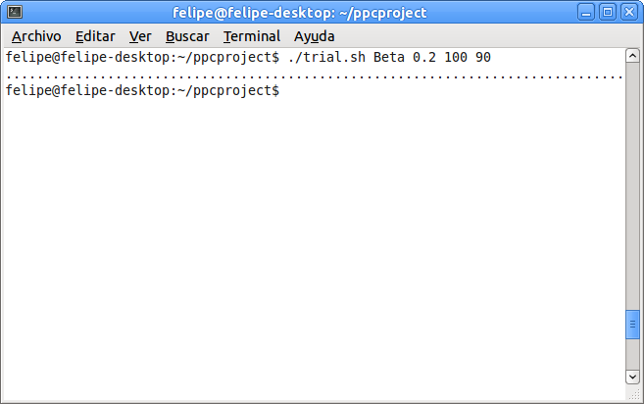Figura 80: Ejemplo de ejecución del script de la simulación
Cada uno de los archivos generados será guardado en la ubicación donde estuviese inicialmente, sin embargo la tabla de salidas se guardará en el directorio en el que esté el script.
El formato de salida es una tabla cuyas filas tienen la siguiente estructura:
e606relleno.ppc,26,20,81.0,4.745524,0.180827,83.021265,4.656179,0.075048,90.736371,2.384303,0.862251,82.458,4.51858,Gamma,15,Salas
Se guarda en formato “.csv” como se puede observar todos los valores están separados por comas. Este formato es más atractivo al abrirlo con una hoja de cálculo.

A continuación se muestra el funcionamiento de cada programa incluido en el script.

2.5.2.- filler.py
Este programa genera un archivo con formato “.ppc” a partir de un archivo de las librerías PSPLIB. El final contiene el proyecto con todas las actividades y los valores de cada actividad rellenos, según los datos introducidos por el usuario. El comando para ejecutar el programa es el siguiente:
./python filler.py entrada.sm salida.ppc Beta 0.2.
El primer parámetro es el nombre del archivo que se quiere cargar, el segundo el nombre que se le va a dar al archivo de salida, el tercero el tipo de distribución que se utilizará para asignar los valores a los tiempos de las actividades y el tercero el valor de proporcionalidad de la desviación típica con la media.

2.5.3.- simulation_list.py
Programa diseñado para cargar un archivo del PPC-Project y realizar tanto la simulación de las duraciones del proyecto como la simulación de las duraciones de las actividades, para ejecutarlo hay que escribir el siguiente comando:
./python simulation_list.py entrada.ppc salida1.csv salida2.csv 1000
Cargará el primer parámetro y guardará en el segundo la lista con la duración de las simulaciones del proyecto y en el tercero la lista con la simulación de las duraciones de las actividades. El cuarto parámetro indica el número de simulaciones se desean realizar.

2.5.4.- simulation_test.py
El último programa de la simulación por lotes recibirá tres archivos y generará otro con una tabla de resultados similar a la que se muestra en la Figura 33. El comando para ejecutarlo es el siguiente:
./python entrada1.ppc entrada2.csv entrada3.csv salida1.csv 90
Recibe como primer parámetro el archivo que contiene las actividades del proyecto, como segundo el que contiene la lista con las duraciones simuladas del proyecto, como tercer parámetro recibe la lista con la simulación de las actividades y el cuarto es nombre del archivo donde guardaremos los resultados. El quinto parámetro es el porcentaje para el cálculo de caminos críticos.

Anexo C

C3.- Manual de código fuente

3.1.- Introducción
El documento que ahora se presenta constituye el manual de código fuente del proyecto fin de carrera: Simulaciones estadísticas de la duración de un proyecto usando la librería PSPLIB sobre el software PPC-Project. El objetivo del presente proyecto es el de aumentar la funcionalidad de la anterior herramienta así como la de crear un proceso nuevo que permita la realización masiva de pruebas sobre las librerías PSPLIB.
EL código fuente de la aplicación dispone de comentarios que aclaran los aspectos fundamentales de la estructura de codificación, cada función posee un comentario que explica su objetivo, así como los parámetros que recibe y devuelve. Por otra parte se han asignado a las variables y funciones nombres identificativos con el fin de que cualquier persona distinta del autor pueda identificar con facilidad el significado de las variables sin necesidad de realizar un tedioso trabajo de interpretación.
La implementación de este proyecto se ha llevado a cabo haciendo uso del lenguaje de programación Python, para la interfaz gráfica se ha utilizado Glade (constructor de interfaces de usuario) y para implementar las distintas funciones de distribución, así como el test de Kolmogorov-Smirnov se ha hecho uso de las librerías de Scipy.
Este manual se divide en dos apartados fundamentales, en el primero se muestra la descripción modular de la aplicación y en el segundo se mostrará el código fuente exclusivamente de los ficheros que han sido creados o modificados durante el desarrollo de este proyecto. Para éstos últimos se mostrarán solo las funciones y partes del código que hayan sido modificadas y/o añadidas.

3.2.- Descripción modular
En este apartado se detallan los ficheros que componen la aplicación.
- assignment.py
Fichero encargado de calcular y asignar, a partir de la duración media de cada actividad, los valores necesarios a las actividades, para posteriormente poder realizar la simulación.
- filler.py
Programa encargado de cargar un fichero de las librerías PSPLIB y transformarlo en uno con formato .ppc y con los valores de los tiempos de las actividades rellenos.
- kolmogorov_smirnov.py
Fichero que se encarga de generar los datos necesarios para realizar el test de Kolmogorov-Smirnov sobre varias distribuciones. También realiza el test en sí.
- simulation.py
Fichero encargado de realizar tanto la simulación de la duración de las actividades, como la simulación de las duraciones del proyecto.
- simulation_list.py
Programa que carga un fichero en formato .ppc y simula la duración de un proyecto un número de veces definido por el usuario. Generará dos ficheros, uno con las duraciones de las simulaciones de las actividades y otro con las simulaciones de las duraciones del proyecto.
- simulation_test_ks.py
Programa que genera una tabla con los resultados obtenidos del test, así como otra serie de datos que se han considerado importantes para su estudio. Generará un archivo de salida con todos los datos resultado.
- trial.sh
Script que realiza de forma automática el proceso descrito en los dos archivos anteriores y el filler.py.
- ppcproject.py
Programa principal de la aplicación. Carga el interfaz y todas las funciones del software.

3.3.- Código fuente

3.3.1.- assignment.py
#!/usr/bin/python
# -*- coding: utf-8 -*-
# -----------------------------------------------------------------------
# PPC-PROJECT
# Multiplatform software tool for education and research in
# project management
#
# Copyright 2007-9 Universidad de Córdoba
# This program is free software: you can redistribute it and/or modify
# it under the terms of the GNU General Public License as published
# by the Free Software Foundation, either version 3 of the License,
# or (at your option) any later version.
# This program is distributed in the hope that it will be useful,
# but WITHOUT ANY WARRANTY; without even the implied warranty of
# MERCHANTABILITY or FITNESS FOR A PARTICULAR PURPOSE. See the
# GNU General Public License for more details.
# You should have received a copy of the GNU General Public License
# along with this program. If not, see <http://www.gnu.org/licenses/>.

import random
import math

def datosBetaMedia(mean, k):

"""
It returns the parameters of the beta basing only on the average
and proportionality value of the typical deviation

mean (average duration of activity)
k (proportionality constant of the typical deviation)

return: (average, typical deviation, shape factor a, shape factor b)
"""

stdev = (k*mean)
mode = random.uniform(mean*(1-k),mean*(1+k))
op = ((3*mean*(1-k))-(2*mode))
pes = (op+(6*k*mean))

return (op, mode, pes, stdev)

def datosTriangularMedia(mean,k):
"""
Generates a random number in a triangular distribution in [op,pes]
with mean
"""
stdev = (k*mean)
mode = random.uniform(mean*(1-(k*math.sqrt(2))),mean*(1+(k*math.sqrt(2))))
op = ((3*mean-mode)-math.sqrt(pow((3*mean-mode),2)-4*(-3*mean*mode+pow(mode,2)+6*pow(mean,2)*(0.5-pow(0.2,2)))))/2
pes = 3*mean-op-mode

return (op, mode, pes, stdev)

def datosUniformeMedia(mean,k):
"""
Generates a random number in a Uniform distribution having only the mean.
"""
stdev = (k*mean)
op = mean * (1-(k* math.sqrt(3)))
pes = mean * (1+(k* math.sqrt(3)))
mode = (op + pes) / 2

return (op, pes, stdev, mode)

def datosNormalMedia(mean,k):
"""
Generates a number from a Normal random variate with mean and stdev
"""

stdev = k*mean

return stdev

def actualizarInterfaz (modelo, k, dist,actividad):
"""
A function that updates the interface of the program according to the distribution we want to be used.

modelo ( chart of the graphical interface in which each activity data is shown)
k ( proportionality value of the typical deviation)
dist ( distribution used to ascribe missing parameters)
actividad (vector with activity data)

return: modelo (updated chart of the interface)
actividad (updated vector of activities)
"""

for m in range(len(actividad)):
actividad [m][8] = dist
modelo [m][8] = str(dist)

# The type of distribution is checked and values are ascribed
if dist == 'Uniform':
for m in range(len(actividad)):
actividad [m][3], actividad[m][5],actividad[m][7], actividad [m][4] = datosUniformeMedia(actividad[m][6], k)
modelo [m][3], modelo[m][5],modelo[m][7], modelo[m][4] = actividad [m][3], actividad[m][5], actividad[m][7], actividad[m][4]
elif dist == 'Beta':
for m in range(len(actividad)):
actividad [m][3], actividad [m][4], actividad[m][5], actividad[m][7] = datosBetaMedia(actividad[m] [6], k)
modelo [m][3], modelo[m][4],modelo[m][5],modelo[m][7] = actividad [m][3], actividad[m][4], actividad[m][5], actividad[m][7]
elif dist == 'Triangular':
for m in range(len(actividad)):
actividad[m][3], actividad[m][4], actividad[m][5], actividad[m][7] = datosTriangularMedia(actividad[m][6], k)
modelo [m][3], modelo[m][4],modelo[m][5],modelo[m][7] = actividad [m][3], actividad[m][4], actividad[m][5], actividad[m][7]
elif dist == 'Normal':
for m in range(len(actividad)):
actividad[m][7] = datosNormalMedia(actividad[m][6], k)
modelo[m][7] = actividad[m][7]
if (actividad[m][3] != '' or actividad[m][4] != '' or actividad[m][5] !=''):
for m in range(len(actividad)):
actividad[m][3] = actividad[m][4] = actividad[m][5] = ''
modelo[m][3] = modelo[m][4] = modelo[m][5] = ''
else:
raise Exception('Distribution not expected')

return modelo, actividad

def actualizarActividadesFichero (k, dist,actividad):
"""
A function that updates the activities according to the distribution we want to be used.

k ( proportionality value of the typical deviation)
dist ( distribution used to ascribe missing parameters)
actividad (vector with activity data)

return: actividad (updated vector of activities)
"""

for m in range(len(actividad)):
actividad [m][8] = dist

# The type of distribution is checked and values are ascribed
if dist == 'Uniform':
for m in range(len(actividad)):
actividad [m][3], actividad[m][5],actividad[m][7], actividad [m][4] = datosUniformeMedia(actividad[m][6], k)
elif dist == 'Beta':
for m in range(len(actividad)):
actividad [m][3], actividad [m][4], actividad[m][5], actividad[m][7] = datosBetaMedia(actividad[m] [6], k)
elif dist == 'Triangular':
for m in range(len(actividad)):
actividad[m][3], actividad[m][4], actividad[m][5], actividad[m][7] = datosTriangularMedia(actividad[m][6], k)
elif dist == 'Normal':
for m in range(len(actividad)):
actividad[m][7] = datosNormalMedia(actividad[m][6], k)
else:
raise Exception('Distribution not expected')

return actividad

3.3.2.- filler.py
#!/usr/bin/env python
# -*- coding: utf-8 -*-
# -----------------------------------------------------------------------
# PPC-PROJECT
# Multiplatform software tool for education and research in
# project management
#
# Copyright 2007-9 Universidad de Córdoba
# This program is free software: you can redistribute it and/or modify
# it under the terms of the GNU General Public License as published
# by the Free Software Foundation, either version 3 of the License,
# or (at your option) any later version.
# This program is distributed in the hope that it will be useful,
# but WITHOUT ANY WARRANTY; without even the implied warranty of
# MERCHANTABILITY or FITNESS FOR A PARTICULAR PURPOSE. See the
# GNU General Public License for more details.
# You should have received a copy of the GNU General Public License
# along with this program. If not, see <http://www.gnu.org/licenses/>.
import assignment
import fileFormats

def load (filename):
"""
Function in charge of uploading ppcproject-compatible files; that is to say .ppc files & .sm files

filename (names of the files to be uploaded)

return: data (file info)
"""

formatos = [fileFormats.PPCProjectFileFormat(),fileFormats.PSPProjectFileFormat()]
#print filename
try:
# Tries to load file with formats that match its extension in format order
data = None
extension = filename[filename.rfind('.')+1:]

for format in formatos:
if extension in format.filenameExtensions:
try:
data = format.load(filename)
break
except fileFormats.InvalidFileFormatException:
pass

# If load by extension failed, try to load files in any format independently of their extension
if not data:
for format in formatos:
try:
data = format.load(filename)
break
except fileFormats.InvalidFileFormatException:
pass

#Data successfully loaded
if data:
return data
else:
raise Exception('ERROR: Formato del archivo origen no reconocido')

except IOError:
print 'ERROR: leyendo el archivo origen', '\n'

def saveProject( nombre, activities, schedules, resources, asignacion):
"""
Saves a project in ppcproject format '.ppc'
"""

# Here extension should be checked to choose the save format
# by now we suppose it is .ppc
if nombre[-4:] != '.ppc':
nombre = nombre + '.ppc'

format = fileFormats.PPCProjectFileFormat()

try:
format.save((activities, schedules, resources, asignacion), nombre)

except IOError :
self.dialogoError(_('Error saving the file'))

def main():
"""
The following program of simulation batch generates a ppc format file from a library file.
This new file will be filled with the information of the fields required to perform the
simulation of the activity duration.

The program shall receive four arguments for each console:
infile (.sm file whose data will be read)
outfile (.ppc file in which the info required for the simulation will be saved)
-d (type of statistical distribution to be used)
-k (proportionality constant of the typical deviation)
"""
# Parse arguments and options
parser = argparse.ArgumentParser()
parser.add_argument('infile')

parser.add_argument('outfile')

parser.add_argument('-d', '--distribution', default='Beta',
choices=['Beta', 'Normal', 'Uniform', 'Triangular'],
help='Statistical distribution (default: Beta)')
parser.add_argument('-k', default=0.2, type=float,
help='Value of constant to generate missing values (default: 0.2)')

args = parser.parse_args()

# We open the input file collecting the required information.
act, schedules, recurso, asignacion = load(args.infile)

# We attatch the required values to each activity according to the distribution and the proportionality constant of the typical deviation
if (args.k < 0):
raise Exception ('ERROR: The parameter value k must be greater than 0')
else:
activity = assignment.actualizarActividadesFichero(args.k,args.distribution,act)

# We save the project with ppcproject format with the values already assigned.
saveProject(args.outfile, activity, schedules, recurso, asignacion)

return 0

# If the program is run directly
if __name__ == '__main__':
# Imports needed just for main()
import sys
import argparse
# Run
sys.exit(main())

3.3.3.- kolmogorov_smirnov.py
#!/usr/bin/python
# -*- coding: utf-8 -*-
# PPC-PROJECT
# Multiplatform software tool for education and research in
# project management
#
# Copyright 2007-9 Universidad de Córdoba
# This program is free software: you can redistribute it and/or modify
# it under the terms of the GNU General Public License as published
# by the Free Software Foundation, either version 3 of the License,
# or (at your option) any later version.
# This program is distributed in the hope that it will be useful,
# but WITHOUT ANY WARRANTY; without even the implied warranty of
# MERCHANTABILITY or FITNESS FOR A PARTICULAR PURPOSE. See the
# GNU General Public License for more details.
# You should have received a copy of the GNU General Public License
# along with this program. If not, see <http://www.gnu.org/licenses/>.

import random
import math
from operator import itemgetter
from scipy.stats import norm
from scipy.stats import gamma
from scipy.stats import gumbel_r
from scipy.stats import kstest

def ordenaCaminos (infoCaminos):
"""
Ordering function of the paths according to the
average duration of each path

infoCaminos (vector with the relevant information for each path)

return: infoCaminos (organized vector)
"""
infoCaminos.sort(key=itemgetter(1))

return infoCaminos

def calculoValoresGamma (infoCaminos):
"""
Function that ascribes values to the data required to perform
the Kolmogorov-Smirnof test with gamma function.
It shall assign the amount of dominant paths according to Dodin and according to us,
the estimate average population, the sigma of the estimated population, and
the alpha and beta values required to the function of the gamma distribution.

infoCaminos (vector with the information of each path)

return: m (estimated paths candidate to be critical according to Dodin)
m1 (estimated paths candidate to be critical according to Lorenzo Salas' method)
alfa (alfa value for gamma)
beta (beta value for gamma)
media (estimated average with the gamma distribucion)
sigma (estimated typical deviation with the gamma distribucion)
"""

m = 0
m1 = 0
sigma = 0

# Calculation of critical path average and typical deviation
mCritico, dCritico = calculoMcriticoDcriticoNormal (infoCaminos)

#Calculation of the dominant paths according to Dodin (m) and according to us (m1). As well as for Sigma.
for n in range(len(infoCaminos)):
if ((mCritico - float(infoCaminos[n][1])) < max(0.05*mCritico, 0.02* dCritico)):
m += 1
if ((float(infoCaminos[n][1]) + 0.5*float(infoCaminos[n][3])) >= (mCritico - 0.25* dCritico)):
m1 +=1
aux = float(infoCaminos[n][3])
if sigma == 0:
sigma = aux
elif aux < sigma:
sigma = aux

#Calculation of estimate average population, alpha and beta
media = mCritico + ((math.pi* math.log(m1))/sigma)
beta = (sigma*sigma)/media
alfa = media/beta

return m, m1, alfa, beta, media, sigma

def calculoMcriticoDcriticoNormal (infoCaminos):
"""
Function that returns the average of the critical path
and its tipical deviation

infoCaminos (vector with the information of each path)

return: average and typical deviation of the critical path
"""

return float(infoCaminos[len(infoCaminos)-1][1]), float(infoCaminos[len(infoCaminos)-1][3])

def calculoValoresExtremos (media, sigma, m):
"""
Function that returns the set of values required to
perform the distribution of extreme values

media (average duration of the critical path)
sigma (typical deviation of the critical path)

return: a, b (parameters required to perform the function of extreme values)
"""
a = media + sigma * ((2*math.log(m))**0.5 - 0.5 * (math.log(math.log(m)) + math.log(4*math.pi)) / (2* math.log(m))**0.5)
b = ((2 * math.log(m))**0.5) / sigma

return a, b

def calculoMcriticoDcriticoEV (a, b):
"""
Function that returns the average and the typical deviation
of the distribution of the extreme values

a, b (parameters required to the calculation of the average and the typical deviation of the VE function)

return: media (estimated average of the function of extreme values)
sigma (estimated typical deviation of the function of extreme values)
"""

media = a + 0.57722/b
sigma = math.sqrt((math.pi**2)/(6*(b**2)))

return media, sigma

def testKS (duraciones, mCrit, dCrit, alfa, beta, a=0, b=0, tamanio=0.5, save=0):
"""
Function that performs the kolmogorv_smirnoff test and
returns the p-value for each distribution

duraciones (vector with the simulated duration of the project)
mCrit (average of the critical path)
dCrit (typical deviation of the critical path)
alfa (alpha of the gamma function)
beta (beta of the gamma function)
a (parameter of the function of the extreme values)
b (parameter of the function of the extreme values)
tamanio (size of the gap we want to perform the test within)
save (option in case we want to save the test result)

return: p-values (if the option of saving is not activated)
intervalos, frecuencias, distribuciones y p-values (if the option of saving is activated)

Nota: When we found some libraries capable of performing the required part of the test,
the current mudulus functionality was decided to be modified. Nevertheless, it might be useful in the future.
The comments on the whole code developed in the the first place remains here so that it does not use resources
for the program, but it might be useful in future upgrades.
"""

#The first value of the gap is obtained
#x = min(duraciones) - (min(duraciones) % tamanio)
#inicio = x + tamanio

#The number of gaps is obtained
#cont = nIntervalos(duraciones,tamanio)

#A list with the gaps according to size is created
#intervalos = [inicio]
#for n in range(cont-1):
#intervalos.append(intervalos[n] + tamanio)

#Durations are organized
#duraciones.sort()

#Calculation of the frequencies
#frecuencia = []
#for n in range(len(intervalos)):
#cont2 = 0
#for x in range(len(duraciones)):
#if float(duraciones[x]) <= float(intervalos[n]):
#cont2 = cont2 + 1
#else:
#continue
#frecuencia.append(float(cont2)/len(duraciones))

#Calculation of the accumulative normal function for each gap
#normal = []
dNormal = norm (loc = mCrit, scale = dCrit)

#for n in range(len(intervalos)):
#normal.append(dNormal.cdf(intervalos[n]))

pvalue = kstest (duraciones, dNormal.cdf )

#Calculation of the difference, on the left and on the right, between the normal function and the data obteined from the simulation
#normalD = diferencias (normal, intervalos, frecuencia)

#Calculation of the accumulative gamma funcion for each gap
#gammaV = []
dGamma = gamma(alfa, scale=beta)
#for n in range(len(intervalos)):
#gammaV.append(dGamma.cdf(intervalos[n]))

pvalue2 = kstest (duraciones,dGamma.cdf)

#Calculation of the difference, on the left and on the right, between the normal function and the data obteined from the simulation
#gammaD = diferencias (gammaV, intervalos, frecuencia)

#Calculation of the accumulative function of extreme values for each gap
if (a != 0 and b !=0):
#gev = []
dGev = gumbel_r (loc = a, scale = 1/b)
#for n in range(len(intervalos)):
#gev.append(dGev.cdf(intervalos[n]))

pvalue3 = kstest (duraciones, dGev.cdf)

#gevD = diferencias (gev, intervalos, frecuencia)

#Maxima of the columns of differences and maximum of the maxima
#maxNormal = max(max(normalD[0]), max(normalD[1]))
#maxGamma = max(max(gammaD[0]), max(gammaD[1]))
#if (a != 0 and b != 0):
#maxVE = max(max(gevD[0]), max(gevD[1]))

#It returns the maximum of the maxima of each column of differences. In the event that the column showing the extreme
#values cannot be performed, it returns non-definite
if (a != 0 and b != 0 and save == 0):
return pvalue, pvalue2, pvalue3
elif (a == 0 and b == 0 and save == 0):
return pvalue, pvalue2
#elif (a != 0 and b != 0 and save == 1):
#return intervalos, frecuencia, normal, normalD, gammaV, gammaD, gev, gevD, maxNormal, maxGamma, maxVE, cont, pvalue, pvalue2, pvalue3
#elif (a == 0 and b == 0 and save == 1):
#return intervalos, frecuencia, normal, normalD, gammaV, gammaD, maxNormal, maxGamma, cont, pvalue, pvalue2

"""
The following two functions were also decided to be disregarded in a quite advanced stage of the project.
Nevertheless, as well as displayed above, comments will remain here for potential future upgrades.

def valorComparacion(precision, totalIteraciones):

Function that returns a p-value with a precision defined by the user

precision (valor de ajuste para la comparacion)
totalIteraciones (the iteration total performed)

return: valor (p-value)

valor = ((-math.log(precision/2)/(2*totalIteraciones))**0.5)
return valor

def diferencias (distribucion, intervalos, frecuencia):

It returns a vector with the difference, on the right and on the left,
reg a la funrding the selected distribution function
and the frequencies obtained
from the similuation

distribucion (type of distribution used)
intervalos (vector with the gaps we are applying the differences to)
frecuencia (simulation frequency within the gap)

return: distribucionD (vector of differences)

for n in range(len(intervalos)):
if (n == 0):
distribucionD = [[distribucion[0]],[abs(distribucion[0] - frecuencia[0])]]
else:
distribucionD[0].append(abs(distribucion[n] - frecuencia [n-1]))
distribucionD[1].append(abs(distribucion[n] - frecuencia [n]))

return distribucionD

def nIntervalos(duraciones, tamanio=0.5):

Function that returns the number of gaps the
Kolmogorov-Smirnov test will have

duraciones (vector of durations of the project)
tamanio (size of the desired gap)

return: cont (number of gaps the test will have)

#Assign the maximum and minimum of the simulated durations of the project

mini,maxi = min(duraciones), max(duraciones)
#We Assign the initial value of the gaps and count the number of gaps required to perform the test
x = mini - (mini % tamanio)
inicio = x + tamanio
cont = 0
aux = inicio
while aux < maxi + tamanio:
aux = aux + tamanio
cont += 1

return cont

"""

3.3.4.- simulation.py
def nIntervalos (dMax, dMin, N, opcion):
"""
Calculation of the number of gaps
according to the option chosen by
the user

dMax (highest duration)
dMin (lowest duration)
N (number of gaps or size of the gap)
opción (selected option)
"""

#print 'Maximo y minimo: ', dMax, dMin, '\n'
if opcion == 'Number of intervals':
return int(N)
elif opcion == 'Size range':
mini = dMin - (dMin % N)
cont = mini
aux = 0
while cont < dMax:
cont = cont + N
aux += 1
return int(aux)

3.3.5.- simulation_list.py
#!/usr/bin/env python
# -*- coding: utf-8
# PPC-PROJECT
# Multiplatform software tool for education and research in
# project management
#
# Copyright 2007-9 Universidad de Córdoba
# This program is free software: you can redistribute it and/or modify
# it under the terms of the GNU General Public License as published
# by the Free Software Foundation, either version 3 of the License,
# or (at your option) any later version.
# This program is distributed in the hope that it will be useful,
# but WITHOUT ANY WARRANTY; without even the implied warranty of
# MERCHANTABILITY or FITNESS FOR A PARTICULAR PURPOSE. See the
# GNU General Public License for more details.
# You should have received a copy of the GNU General Public License
# along with this program. If not, see <http://www.gnu.org/licenses/>.

import fileFormats
import simulation_test_ks
import pert
import zaderenko
import graph
import simulation

def load (filename):
"""
Function in charge of uploading ppcproject-compatible files; that is to say .ppc files & .sm files

filename (name of the file to be uploaded)

return: data (file info)
"""

formatos = [fileFormats.PPCProjectFileFormat(),fileFormats.PSPProjectFileFormat()]
#print filename
try:
# Tries to load file with formats that match its extension in format order
data = None
extension = filename[filename.rfind('.')+1:]

for format in formatos:
if extension in format.filenameExtensions:
try:
data = format.load(filename)
break
except fileFormats.InvalidFileFormatException:
pass

# If load by extension failed, try to load files in any format independently of their extension
if not data:
for format in fileFormats:
try:
data = format.load(filename)
break
except fileFormats.InvalidFileFormatException:
pass

#Data successfully loaded
if data:
actividad, schedules, recurso, asignacion = data
return actividad, schedules, recurso, asignacion
else:
raise Exception('ERROR: Formato del archivo origen no reconocido')

except IOError:
print 'ERROR: Formato del archivo origen no reconocido', '\n'

def save (resultados, filename):
"""
Function that saves the results of the simulation in csv format

resultados (values resulting from the simulation)
filename (name of the file in which the values will be saved)
"""

# Comprobamos que el nombre del archivo termine en csv, de lo contrario le daremos esta extension.
if filename[-4:] == '.csv':
f = open(filename, 'w')
else:
f = open(filename + '.csv', 'w')

# Se inicializa una cadena
simulation_csv = ' '

# Se rellena la cadena con los resultados de la simulacion
for n in range(len(resultados)):
simulation_csv += str(resultados[n])
simulation_csv += '\n'

# Se escribe en el fichero el resultado y se cierra.
f.write(simulation_csv)
f.close()

def saveSimulation (simulation, filename):
"""
Function that saves the results of the simulation of activities in csv format

simulation (values resulting from the simulation of activities)
filename (name of the file in which the values will be saved)
"""

# Comprobamos que el nombre del archivo termine en csv, de lo contrario le daremos esta extension.
if filename[-4:] == '.csv':
f = open(filename, 'w')
else:
f = open(filename + '.csv', 'w')

# Se inicializa una cadena
simulation_csv = ' '

# Se rellena la cadena con los resultados de la simulacion
for n in range(len(simulation)):
simulation_csv += str(simulation[n])
simulation_csv += '\n'

# Se escribe en el fichero el resultado y se cierra.
f.write(simulation_csv)
f.close()

def vectorDuraciones(it,actividad):
"""
Function performing the simulation of the project durations.

it (number of iterations to be performed)
actividad (vector with activities of the project and their durations)

return: duraciones (vector with all durations resulting from the simulation)
"""

# Se simulan las duraciones de las actividades y se genera el grafo del proyecto.
simulaciones = simulation.simulacion(it, actividad)
grafoRenumerado = pert.pertFinal(actividad)
nodosN=[]

for n in range(len(grafoRenumerado.successors)):
nodosN.append(n+1)

# Realizamos la simulacion de la duracion del proyecto aplicando la matriz de Zaderenko.
duraciones = []
if simulaciones == None:
return
else:
for s in simulaciones:
matrizZad = zaderenko.mZad(actividad,grafoRenumerado.arcs, nodosN, 0, s)
tearly = zaderenko.early(nodosN, matrizZad)
tlast = zaderenko.last(nodosN, tearly, matrizZad)
tam = len(tearly)
duracionProyecto = tearly[tam-1]
duraciones.append(duracionProyecto)

return duraciones, simulaciones

def main():
"""
The following program of simulation batch is in charge of uploading a .ppc format file and generating two files
from the first one. On the one hand, it generates a file with the result of simulating n times, on the other hand,
it generates a file resulting from simulating the duration of the activities n times.

The program shall receive the following parameters for each console:
infile (name of the file from which data will be uploaded)
outfile (name of the file in which the resulting list with the n simulations of the duration of the project will be saved)
outfile2 (name of the file in charge of saving the n simulations of the durations of the activities,
the distribution to generate them will be that uploaded from outfile)
-i (number of iterations to be performed)
"""
# Parse arguments and options
parser = argparse.ArgumentParser(description = 'Generates activities and project simulations')
parser.add_argument('infile', default=sys.stdin,
help='Project file to fill (default: stdin)')
parser.add_argument('outfile', default=sys.stdout,
help='Name of file to store new project (default: stdout)')
parser.add_argument('outfile2', default=sys.stdout,
help='Name of file to store new project (default: stdout)')
parser.add_argument('-i', default=1000,type=int,
help='Number of iterations (default: 1000)')

args = parser.parse_args()

# We upload the project of the ppcproject
act, schedules, recurso, asignacion = load(args.infile)

# We generate the vector of results
if (args.i < 1):
raise Exception ('At least one simulation must be done & the number of iterations can not be negative')
else:
resultados, simulaciones = vectorDuraciones (args.i, act) #projectSimulation (args.i,act)

# We save a vector with the simulated duration of each activity in each iteration
saveSimulation(simulaciones, args.outfile2)

# We save it in csv format
save(resultados, args.outfile)

return 0

# If the program is run directly
if __name__ == '__main__':
# Imports needed just for main()
import sys
import argparse
# Run
sys.exit(main())

3.3.6.- simulation_test_ks.py
#!/usr/bin/env python
# -*- coding: utf-8 -*-

# Functions for simulation of project duration
# -----------------------------------------------------------------------
# PPC-PROJECT
# Multiplatform software tool for education and research in
# project management
#
# Copyright 2007-9 Universidad de Córdoba
# This program is free software: you can redistribute it and/or modify
# it under the terms of the GNU General Public License as published
# by the Free Software Foundation, either version 3 of the License,
# or (at your option) any later version.
# This program is distributed in the hope that it will be useful,
# but WITHOUT ANY WARRANTY; without even the implied warranty of
# MERCHANTABILITY or FITNESS FOR A PARTICULAR PURPOSE. See the
# GNU General Public License for more details.
# You should have received a copy of the GNU General Public License
# along with this program. If not, see <http://www.gnu.org/licenses/>.

import assignment
import graph
import kolmogorov_smirnov
import math
import fileFormats
import ppcproject
import numpy
import pert
import csv

def load (filename):

"""
Function in charge of uploading ppcproject-compatible files; that is to say .ppc files & .sm files

filename (name of the file to be uploaded)

return: data (file info)
"""

formatos = [fileFormats.PPCProjectFileFormat(),fileFormats.PSPProjectFileFormat()]
#print filename
try:
# Tries to load file with formats that match its extension in format order
data = None
extension = filename[filename.rfind('.')+1:]

for format in formatos:
if extension in format.filenameExtensions:
try:
data = format.load(filename)
break
except fileFormats.InvalidFileFormatException:
pass

# If load by extension failed, try to load files in any format independently of their extension
if not data:
for format in fileFormats:
try:
data = format.load(filename)
break
except fileFormats.InvalidFileFormatException:
pass

#Data successfully loaded
if data:
actividad, schedules, recurso, asignacion = data
return actividad, schedules, recurso, asignacion
else:
raise Exception('ERROR: Formato del archivo origen no reconocido')

except IOError:
print 'ERROR: Formato del archivo origen no reconocido', '\n'

def save (resultados, filename, infile):

"""
Function that saves the test results and the simulation in a table.

resultados (values resulting from the simulation and application of the kolmogorov_smirnov test)
filename (name of the file in which the results will be saved)
infile (name of the file whose data has been read)
"""

# We check if the file already exists, or else we create the header and open it in writing mode; if it exists, we open it in filler mode
s = ''
if (not checkfile(filename)):
if filename[-4:] == '.csv':
f = open (filename, 'w')
else:
f = open(filename + '.csv', 'w')
s += 'Archivo'+ ',' + 'm' + ',' + 'm1' + ',' + 'M.Norm' + ',' + 'S.Norm' + ',' + 'P.Norm' + ',' + 'M.Gamm' + ',' + 'S.Gamm' + ',' + 'P.Gamm' + ',' + 'M.VE' + ',' + 'S.VE' + ',' + 'P.VE' + ',' + 'M.Simu' + ',' + 'S.Simu' + ',' + 'Mas cercana' + ',' + 'mS'+','+'mCercana'+ '\n'
else:
f = open(filename, 'a')

s += str(infile) + ',' + str(resultados[0]) + ',' + str(resultados[1]) + ',' + str(resultados[2]) + ',' + str(resultados[3]) + ',' + str(resultados[4]) + ',' + str(resultados[5]) + ',' + str(resultados[6]) + ',' + str(resultados[7]) + ',' + str(resultados[8]) + ',' + str(resultados[9]) + ',' + str(resultados[10]) + ',' + str(resultados[11]) + ',' + str(resultados[12]) + ',' + str(resultados[13]) + ',' + str(resultados[14]) + ',' + str(resultados[15]) + '\n'

f.write(s)
f.close()

def checkfile(archivo):
"""
Function that checks the existence of a file.

archivo (name of the file whose existence is to be checked)

return: bool (it returns a boolean based on the existence or non-existence of the file)
"""

import os.path
if os.path.isfile(archivo):
return True
else:
return False

def test (activity, duracionesTotales, simulaciones, porcentaje):
"""
Function that performs the kolmogorov_smirnov test and calculates the parameters required to check which
estimated parameters most approximates to those obtained during the simulation.

activity (project activities)
duracionesTotales (vector with the duration resulting from the simulation)
simulaciones (vector with the simulations of each activity in each iteration)
porcentaje (the mark we want to establish to determine how many paths have turned out critical)

return: results( vector with the results we should save in the output table)
"""

informacionCaminos = []
# Get all paths removing 'begin' y 'end' from each path
successors = dict(((act[1], act[2]) for act in activity))
g = graph.roy(successors)
caminos = [c[1:-1]for c in graph.find_all_paths(g, 'Begin', 'End')]

# A list is created with the paths, their duration and variances
for camino in caminos:
media, varianza = pert.mediaYvarianza(camino,activity)
info = [camino, float(media), varianza, math.sqrt(float(varianza))]
informacionCaminos.append(info)

#The list is arranged in order of increasing according to the average duration of the paths
informacionCaminos = kolmogorov_smirnov.ordenaCaminos(informacionCaminos)

# We create an apparition vector that will count all the times a path has turned out critical
aparicion = numeroCriticos (informacionCaminos, duracionesTotales, simulaciones, caminos)

# We ascribe the value m2 according to the selected percentage
m2 = caminosCriticosCalculados (aparicion, porcentaje, len(simulaciones))

#The number of predominant paths is calculated (according to Dodin and to our method),
#Values are assign to alpha and beta in order to perform the gamma function
#The average and sigma estimated for the gamma are assigned
m, m1, alfa, beta, mediaestimada, sigma = kolmogorov_smirnov.calculoValoresGamma(informacionCaminos)

#The average and the sigma of the normal are assigned
mediaCritico, dTipicaCritico = kolmogorov_smirnov.calculoMcriticoDcriticoNormal(informacionCaminos)

#The average and the sigma of the simulation are assigned
mediaSimulation = numpy.mean(duracionesTotales)
sigmaSimulation = numpy.std(duracionesTotales)

#If there were more than one path candidate to be critical, the values for the function of extreme values are calculated
#The average and the sigma of the extreme values function are calculated
if (m != 1):
a, b = kolmogorov_smirnov.calculoValoresExtremos (mediaCritico, dTipicaCritico, m)
mediaVE, sigmaVE = kolmogorov_smirnov.calculoMcriticoDcriticoEV (a, b)

#An empty vector is created to save the results
results = []

# The number of estimated paths candidate to be critical, according to Dodin and to our method is added to the vector of results.
results.append(m)
results.append(m1)

# Depending on whether the distribution of extreme values is applied, the results displaying in the output file will be added.
if (m != 1):
pvalueN, pvalueG, pvalueEV = kolmogorov_smirnov.testKS(duracionesTotales, mediaCritico, dTipicaCritico, alfa, beta, a, b)
results.append(round(mediaCritico,6))
results.append(round(dTipicaCritico,6))
results.append(round(pvalueN[0],6))
results.append(round(mediaestimada,6))
results.append(round(sigma,6))
results.append(round(pvalueG[0],6))
results.append(round(mediaVE,6))
results.append(round(sigmaVE,6))
results.append(round(pvalueEV[0],6))
results.append(round(mediaSimulation,6))
results.append(round(sigmaSimulation,6))
results.append(theBest(results))
results.append(m2)
results.append(theBestm(m,m1,m2))
else:
pvalueN, pvalueG = kolmogorov_smirnov.testKS(duracionesTotales, mediaCritico, dTipicaCritico, alfa, beta)
results.append(round(mediaCritico,6))
results.append(round(dTipicaCritico,6))
results.append(round(pvalueN[0],6))
results.append(round(mediaestimada,6))
results.append(round(sigma,6))
results.append(round(pvalueG[0],6))
results.append('Not defined')
results.append('Not defined')
results.append('Not defined')
results.append(round(mediaSimulation,6))
results.append(round(sigmaSimulation,6))
results.append(theBest(results))
results.append(m2)
results.append(theBestm(m,m1,m2))

return results

def numeroCriticos (informacionCaminos, duracionesTotales, simulaciones, caminos):
"""
Funtion that generates a vector showing how many times each path has turned out critical.

infoCaminos (information regarding the paths)
duracionesTotales (simulation vector of project durations)
simulaciones (vector with the simulation of the durations of the activities)
caminos (possible paths of the project)
"""
# We create an apparition vector that will count all the times a path has turned out critical
aparicion = []

# It is initialized
for n in range(len(informacionCaminos)):
aparicion.append(0)

# Loop in charge of counting the times each path has turned out critical
for i in range(len(duracionesTotales)):
longitud = len(informacionCaminos)

for j in caminos:
critico = informacionCaminos [longitud-1][0]

for n in range(len(critico)):
critico[n] = int(critico[n])

duracion = 0

for x in critico:
duracion += simulaciones[i][x - 2]

if ((duracion - 0.015 <= duracionesTotales[i]) and (duracionesTotales[i] <= duracion + 0.015)):
aparicion [longitud - 1] += 1
break
else:
longitud -= 1

return aparicion

def theBest (results):
"""
Function that checks which one of the three distributions has obtained the best result comparing it with the simulation

results (results obtained after the performance of the test)

return: it returns which one has been the best distribution in string format.
"""
if (results[10] != 'Not defined'):
if (min(results[4], results[7], results[10]) == results[4]):
return 'Normal'
elif (min(results[4], results[7], results[10]) == results[7]):
return 'Gamma'
else:
return 'Extreme Values'
else:
if (min(results[4], results[7]) == results[4]):
return 'Normal'
elif (min(results[4], results[7]) == results[7]):
return 'Gamma'
else:
return 'Extreme Values'

def caminosCriticosCalculados (aparicion , porcentaje, it):
"""
Function that returns the final count of those paths which turned out critical more times according to a given percentage

aparicion(vector with the number os times each path has turned out critical)
porcentaje(percentage in which the limit will be established, e.g.:90 will come to the number of paths which turned out critical 90% of the times)
it (final count of the iterations)

return: total (numero de caminos criticos)
"""
aux = int(round((porcentaje * it)/100))
ncaminos = len(aparicion) - 1
total = 0
aux2 = 0

for i in range(len(aparicion)):
if (aparicion[ncaminos] != 0):
aux2 += aparicion[ncaminos]
if (aux2 >= aux):
return total + 1
else:
total += 1
ncaminos -= 1
else:
ncaminos -= 1

def theBestm (m,m1,m2):
"""
Calculate which one was the closest approximation
to the real one as far as paths is concerned

m (estimated paths candidate to be critical according to Dodin)
m1 (estimated paths candidate to be critical according to Lorenzo Salas)
m2 (calculated paths which turned out critical more than a % times)

return: Un strin con la mejor opcion
"""
aux1 = abs(m2-m)
aux2 = abs(m2-m1)
if (aux1<aux2):
return 'Dodin'
elif (aux1>aux2):
return 'Salas'
else:
return 'Iguales'

def load2 (infile2):
"""
Function that uploads the file with the list of the results of the simulation.

infile2 (name of the file in which the list of the simulation is saved)

return: real_simulation_list (float vector with the results of the simulation)
"""
real_simulation_list = []
with open(infile2, 'rb') as f:
reader = csv.reader(f)
for row in reader:
real_simulation_list.append(float(row[0]))

return real_simulation_list

def load3 (infile3):
"""
Function that uploads the file with the list of the results of the simulation
of activities.

infile3 (name of the file in which the list of the simulation is saved)

return
"""
activity_simulation_list= []
f = open(infile3)
for s in f:
activity_simulation_list.append(eval(s))

return activity_simulation_list

def main():
"""
The following program is in charge of generating a table with the results of the Kolmogorov-smirnov test,
as well as a series of data required to carry out our research project.

It is necessary to give it the arguments below:
infile (ppc file from which we will take the information needed to perform the required calculations
for our research)
infile2 (file with the data of the simulation of the duration of the project)
infile3 (file with the data of the simulation of the activities)
outfile (.csv file in which the output data will be saved)
p (mark percentage for the numebr of critical paths)
"""
# Parse arguments and options
parser = argparse.ArgumentParser()
parser.add_argument('infile', default=sys.stdin,
help='Project file to fill (default: stdin)')
parser.add_argument('infile2', default=sys.stdin,
help='Project file to fill (default: stdin)')
parser.add_argument('infile3', default=sys.stdin,
help='Project file to fill (default: stdin)')
parser.add_argument('outfile', default=sys.stdout,
help='Name of file to store new project (default: stdout)')
parser.add_argument('-p', default=90, type=int,
help='Porcentaje por que pondra el limite de caminos criticos de la simulacion')

args = parser.parse_args()

# We upload the file with the activities filled in
act, schedules, recurso, asignacion = load(args.infile)

# We upload the file with the results of the simulation
simulation_results = load2 (args.infile2)

simulation_activities_results = load3 (args.infile3)
if (args.p <= 0):
raise Exception ('The argument p must be greater than 0')
else:
# We create the result vector to be saved in the file
resultados = test(act, simulation_results, simulation_activities_results, args.p)

# We save the results in the file
save(resultados, args.outfile, args.infile)
return 0

# If the program is run directly
if __name__ == '__main__':
# Imports needed just for main()
import sys
import argparse
# Run
sys.exit(main())

3.3.7.- trial.sh
#!/bin/bash

#The following script is in charge of sequentially performing the group of tests that we need to
#carry out our project.

#It receives 4 parameters:
# 1. Type of distribution for the simulation of the activities
# 2. Proporcionality constant of the typical deviation
# 3. Number of iterations to be performed to simulate the duracion of the project
# 4. Mark percentage for the calculation of critical paths
#
# For each file with extension .sm placed in the current directory, it will operate as follows:
#
# 1. It will upload a file from the PSPLIB libraries.
# 2. It will fill it out with the values required to perform the simulation.
# 3. It will generate a .ppc file filled with the preious data, and two .csv: one with the data resulting
# from simulate the activities and another one with the data resulting from simulate the duration of the project.
# 4. It will generate an output table with the data required to carry out our study.
#
# The files will be saved within the same directories the .sm files were located,
# except for the output table, that will be generated in the current directory.
#

a=relleno
b=listaSimulacion
c=tablaSalidas
f=.ppc
g=.csv
h=simact

for file in `find * -name "*.sm"`;
do
echo -n .
python /home/felipe/ppcproject/filler.py "$file" "${file%%.*}$a" -d $1 -k $2
echo -n .
python /home/felipe/ppcproject/simulation_list.py "${file%%.*}$a$f" "${file%%.*}$b" "${file%%.*}$h" -i $3
echo -n .
python /home/felipe/ppcproject/simulation_test_ks.py "${file%%.*}$a$f" "${file%%.*}$b$g" "${file%%.*}$h$g" TablaSalidas.csv -p $4
echo -n .
done
echo .

3.3.8.- ppc-project.py
# --- Assignment window
def on_mnAsignacion_activate (self, menu_item):
""" Accion usuario para activar
la ventana de asignación automática
de valores para la distribución
"""
s = 0
m = 0

for a in self.actividad:
if (a[6] == ''):
s += 1
elif (a[6] < 0):
m += 1

if s > 0:
self.dialogoError(_('Todas las duraciones medias han de ser introducidas'))
elif m > 0:
self.dialogoError(_('No pueden existir duraciones medias negativas'))
else:
self._widgets.get_widget('btAsignar').set_sensitive(True)
self._widgets.get_widget('proporcionalidad').set_text('0.2')
self._widgets.get_widget('distribucion').set_active(1)
self._widgets.get_widget('btCancel').set_sensitive(True)
#self._widgets.get_widget('btProcedimiento').set_sensitive(True)
self.vAsignacion.show()

def on_btAsignar_clicked(self,boton):
"""
Accion usuario que rellena la tabla
con los valores calculados a partir
de la constante de proporcinalidad k
y la media de cada actividad
"""

# Se extrae el valor de proporcionalidad
proporcionalidad = self._widgets.get_widget('proporcionalidad')
try:
k = float(proporcionalidad.get_text())

# Se extrae el tipo de distribución
distribucion = self._widgets.get_widget('distribucion')
dist = distribucion.get_active_text()
if (k < 0):
self.dialogoError(_('La constante de proporcionalidad no puede ser negativa'))
else:
assignment.actualizarInterfaz(self.modelo, k, dist, self.actividad)
self.set_modified_state(True)
self.vAsignacion.hide()
except ValueError:
self.dialogoError('La constante de proporcionalidad ha de ser un numero')

def on_btCancel_clicked(self,boton):
""" Accion usuario para cancelar
la opcion de asignacion automática
"""

self.vAsignacion.hide()

def on_wndAsignacion_delete_event(self, ventana, evento):
"""
Acción usuario para cerrar la ventana de calcular
caminos
"""
ventana.hide()
return True

# ---Kolmogorov-Smirnoff test

def on_btKS_clicked(self, boton):
"""
Accion usuario para acceder al test de kolmogorv smirnoff
"""
#Mostrar la ventana de resultados del test
self.vTestKS.show()

informacionCaminos = []
# Get all paths removing 'begin' y 'end' from each path
successors = dict(((act[1], act[2]) for act in self.actividad))
g = graph.roy(successors)
caminos = [c[1:-1]for c in graph.find_all_paths(g, 'Begin', 'End')]

# Se crea una lista con los caminos, sus duraciones y sus varianzas
for camino in caminos:
media, varianza = pert.mediaYvarianza(camino, self.actividad)
info = [camino, float(media), varianza, math.sqrt(float(varianza))]
informacionCaminos.append(info)

#Se ordena la lista en orden creciente por duracion media de los caminos
informacionCaminos = kolmogorov_smirnov.ordenaCaminos(informacionCaminos)

#Se calcula el numero de caminos dominantes (segun Dodin y segun nuestro metodo),
#Se asignan los valores a alfa y beta para poder realizar la función gamma
m, m1, alfa, beta, mediaES, sigmaES = kolmogorov_smirnov.calculoValoresGamma(informacionCaminos)
#print 'm,m1,alfa,beta,mediaES,sigmaES:', m, m1, alfa, beta, mediaES, sigmaES, '\n'

mediaCritico, dTipicaCritico = kolmogorov_smirnov.calculoMcriticoDcriticoNormal(informacionCaminos)
#print 'mediaCritico, dtipicaCritico: ',mediaCritico,dTipicaCritico, '\n'

if (m != 1):
a, b = kolmogorov_smirnov.calculoValoresExtremos (mediaCritico, dTipicaCritico, m)
#print 'a,b: ', a, b, '\n'
#Creamos un vector con las duraciones totales para pasarselo al test
duracionesTotales = self.duraciones

#valorComparacion = kolmogorov_smirnov.valorComparacion(0.05, len(duracionesTotales))
#self._widgets.get_widget('iAlfa').set_text(str(0.05))
if (m != 1):
pvalueN, pvalueG, pvalueEV = kolmogorov_smirnov.testKS(duracionesTotales, mediaCritico, dTipicaCritico, alfa, beta, a, b)
self._widgets.get_widget('iNormal').set_text(str(pvalueN[0]))
self._widgets.get_widget('iEV').set_text(str(pvalueEV[0]))
self._widgets.get_widget('iGamma').set_text(str(pvalueG[0]))
self._widgets.get_widget('i2Normal').set_text(str(pvalueN[1]))
self._widgets.get_widget('i2EV').set_text(str(pvalueEV[1]))
self._widgets.get_widget('i2Gamma').set_text(str(pvalueG[1]))
#self._widgets.get_widget('iValorComparacion').set_text(str(valorComparacion))
else:
pvalueN, pvalueG = kolmogorov_smirnov.testKS(duracionesTotales, mediaCritico, dTipicaCritico, alfa, beta)
self._widgets.get_widget('iNormal').set_text(str(pvalueN[0]))
self._widgets.get_widget('iEV').set_text('Not defined')
self._widgets.get_widget('iGamma').set_text(str(pvalueG[0]))
self._widgets.get_widget('i2Normal').set_text(str(pvalueN[1]))
self._widgets.get_widget('i2EV').set_text('Not defined')
self._widgets.get_widget('i2Gamma').set_text(str(pvalueG[1]))
#self._widgets.get_widget('iValorComparacion').set_text(str(valorComparacion))

def on_btAceptarTest_clicked(self,boton):
""" Accion usuario para cancelar
la opcion de asignacion automática
"""

self.vTestKS.hide()

def on_wndTestKS_delete_event(self, ventana, evento):
"""
Acción usuario para cerrar la ventana de calcular
caminos
"""
ventana.hide()
return True

#def on_btAlfa_clicked(self, boton):
"""
Accion usuario para cambiar el valor de alfa
"""
#alfa = float(self._widgets.get_widget('iAlfa').get_text())
#valorComparacion = kolmogorov_smirnov.valorComparacion(alfa, len(self.duraciones))
#self._widgets.get_widget('iValorComparacion').set_text(str(valorComparacion))

# --- Funcion disenada en una fase temprana del proyecto para guardar los resultados del test desde el programa
# --- mas tarde se decidio que no seria necesario, ya que lo hacemos en la simulacion por lotes.
# --- Se queda comentada por si en un futuro fuese de utilidad
"""
def on_btGuardarTest_clicked(self,boton):

Accion usuario para guardar los resultados del test

informacionCaminos = []
# Get all paths removing 'begin' y 'end' from each path
successors = dict(((act[1], act[2]) for act in self.actividad))
g = graph.roy(successors)
caminos = [c[1:-1]for c in graph.find_all_paths(g, 'Begin', 'End')]

# Se crea una lista con los caminos, sus duraciones y sus varianzas
for camino in caminos:
media, varianza = pert.mediaYvarianza(camino, self.actividad)
info = [camino, float(media), varianza, math.sqrt(float(varianza))]
informacionCaminos.append(info)

#Se ordena la lista en orden creciente por duracion media de los caminos
informacionCaminos = kolmogorov_smirnov.ordenaCaminos(informacionCaminos)

#Se calcula el numero de caminos dominantes (segun Dodin y segun nuestro metodo),
#Se asignan los valores a alfa y beta para poder realizar la función gamma
m, m1, alfa, beta, mediaES, sigmaES = kolmogorov_smirnov.calculoValoresGamma(informacionCaminos)

mediaCritico, dTipicaCritico = kolmogorov_smirnov.calculoMcriticoDcriticoNormal(informacionCaminos)

if (m != 1):
a, b = kolmogorov_smirnov.calculoValoresExtremos (mediaCritico, dTipicaCritico, m)
#Creamos un vector con las duraciones totales para pasarselo al test
duracionesTotales = self.duraciones

valorComparacion = kolmogorov_smirnov.valorComparacion(0.05, len(duracionesTotales))
self._widgets.get_widget('iAlfa').set_text(str(0.05))
if (m != 1):
intervalos, frecuencia, normal, normalD, gammaV, gammaD, gev, gevD, maxNormal, maxGamma, maxVE, cont, pvalue, pvalue2, pvalue3 = kolmogorov_smirnov.testKS(duracionesTotales, mediaCritico, dTipicaCritico, alfa, beta, a, b, 0.5, 1)
else:
intervalos, frecuencia, normal, normalD, gammaV, gammaD, maxNormal, maxGamma, cont, pvalue, pvalue2 = kolmogorov_smirnov.testKS(duracionesTotales, mediaCritico, dTipicaCritico, alfa, beta, 0, 0, 0.5, 1)

f = open('salidatest.txt',"w")
if (m != 1):
f.write('Intervalos'+'\t'+'Frecuencia'+'\t'+'Normal'+'\t'+'\t'+'NormalI'+'\t'+'\t'+'NormalD'+'\t'+'\t'+'Gamma'+'\t'+'\t'+'GammaI'+'\t'+'\t'+'GammaD')
f.write('\t'+'\t'+'EV'+'\t'+'\t'+'\t'+'EVI'+'\t'+'\t'+'\t'+'EVD'+'\t'+'\t'+'\n')
for n in range(cont):
f.write('%1.2f'%(intervalos[n]) + '\t' + '\t')
f.write('%1.3f'%(frecuencia[n])+ '\t' + '\t')
f.write('%1.9f'%(normal[n])+ ' ')
f.write('%1.9f'%(normalD[0][n])+ ' ')
f.write('%1.9f'%(normalD[1][n])+ ' ')
f.write('%1.9f'%(gammaV[n])+ ' ')
f.write('%1.9f'%(gammaD[0][n])+ ' ')
f.write('%1.9f'%(gammaD[1][n])+ ' ')
f.write('%1.9f'%(gev[n])+ ' ')
f.write('%1.9f'%(gevD[0][n])+ ' ')
f.write('%1.9f'%(gevD[1][n])+ ' ')
f.write('\n')

f.write('Maxima diferencia de la normal por la izquiedra y por la derecha: ' + str(maxNormal) + '\n')
f.write('Maxima diferencia de la gamma por la izquierda y por la derecha: ' + str(maxGamma) + '\n')
f.write('Maxima diferencia de valores extremos por la izquierda y por la derecha: ' + str(maxVE) + '\n')
f.write('Numero de iteraciones utilizado en la simulacion: ' + str(len(duracionesTotales)) + '\n')
f.write('Valores de media critico, desviacion critico, alfa, beta, a y b respectivamente: ' + str(mediaCritico) + ', ' + str(dTipicaCritico)+ ', ' + str(alfa) + ', ' + str(beta) + ', '+ str(a) + ', ' + str(b) + '\n')
f.write('Valor de alfa usado para el test = 0.05' + '\n')
f.write('El valor de comparacion con alfa 0.05 es: ' + str(valorComparacion) + '\n')
f.write('El resultado del test ks de scipy para la normal es: ' + str(pvalue) + '\n')
f.write('El resultado del test ks de scipy para la gamma es: ' + str(pvalue2) + '\n')
f.write('El resultado del test ks de scipy para la de valores extremos es: ' + str(pvalue3) + '\n')
else:
f.write('Intervalos'+'\t'+'Frecuencia'+'\t'+'Normal'+'\t'+'\t'+'NormalI'+'\t'+'\t'+'NormalD'+'\t'+'\t'+'Gamma'+'\t'+'\t'+'GammaI'+'\t'+'\t'+'GammaD'+ '\n')
for n in range(cont):
f.write('%1.2f'%(intervalos[n]) + '\t' + '\t')
f.write('%1.3f'%(frecuencia[n])+ '\t' + '\t')
f.write('%1.9f'%(normal[n])+ ' ')
f.write('%1.9f'%(normalD[0][n])+ ' ')
f.write('%1.9f'%(normalD[1][n])+ ' ')
f.write('%1.9f'%(gammaV[n])+ ' ')
f.write('%1.9f'%(gammaD[0][n])+ ' ')
f.write('%1.9f'%(gammaD[1][n])+ ' ')
f.write('\n')
f.write('Maxima diferencia de la normal por la izquiedra y por la derecha: ' + str(maxNormal) + '\n')
f.write('Maxima diferencia de la gamma por la izquierda y por la derecha: ' + str(maxGamma) + '\n')
f.write('Numero de iteraciones utilizado en la simulacion: ' + str(len(duracionesTotales)) + '\n')
f.write('Valores de media critico, desviacion critico, alfa, beta respectivamente: ' + str(mediaCritico) + ', ' + str(dTipicaCritico)+ ', ' + str(alfa) + ', ' + str(beta) + '\n')
f.write('Valor de alfa usado para el test = 0.05' + '\n')
f.write(' El valor de comparacion con alfa 0.05 es: ' + str(valorComparacion) + '\n')
f.write('El resultado del test ks de scipy para la normal es: ' + str(pvalue) + '\n')
f.write('El resultado del test ks de scipy para la gamma es: ' + str(pvalue2) + '\n')
"""

